LAPORAN AKHIR PRAKTIKUM

Mata Praktikum : Rekayasa Perangkat Lunak 2

Kelas : 4IA24

Praktikum ke- : 4

Tanggal : 6 November 2026

Materi : Hibernate ORM

NPM : 50423276

Nama : Bima Gunawan

Ketua Asisten : Sonia Vanciska Selvia

Nama Asisten :

Paraf Asisten :

Jumlah Lembar : 62 Lembar



LABORATORIUM INFORMATIKA
UNIVERSITAS GUNADARMA
2026
LISTING
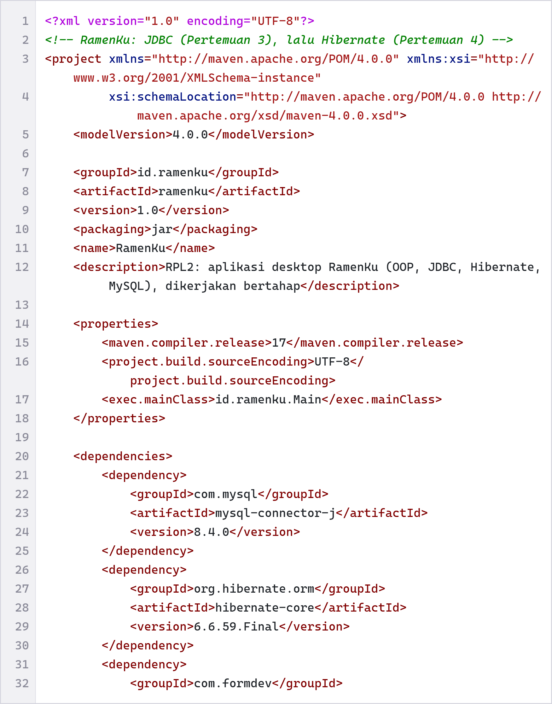
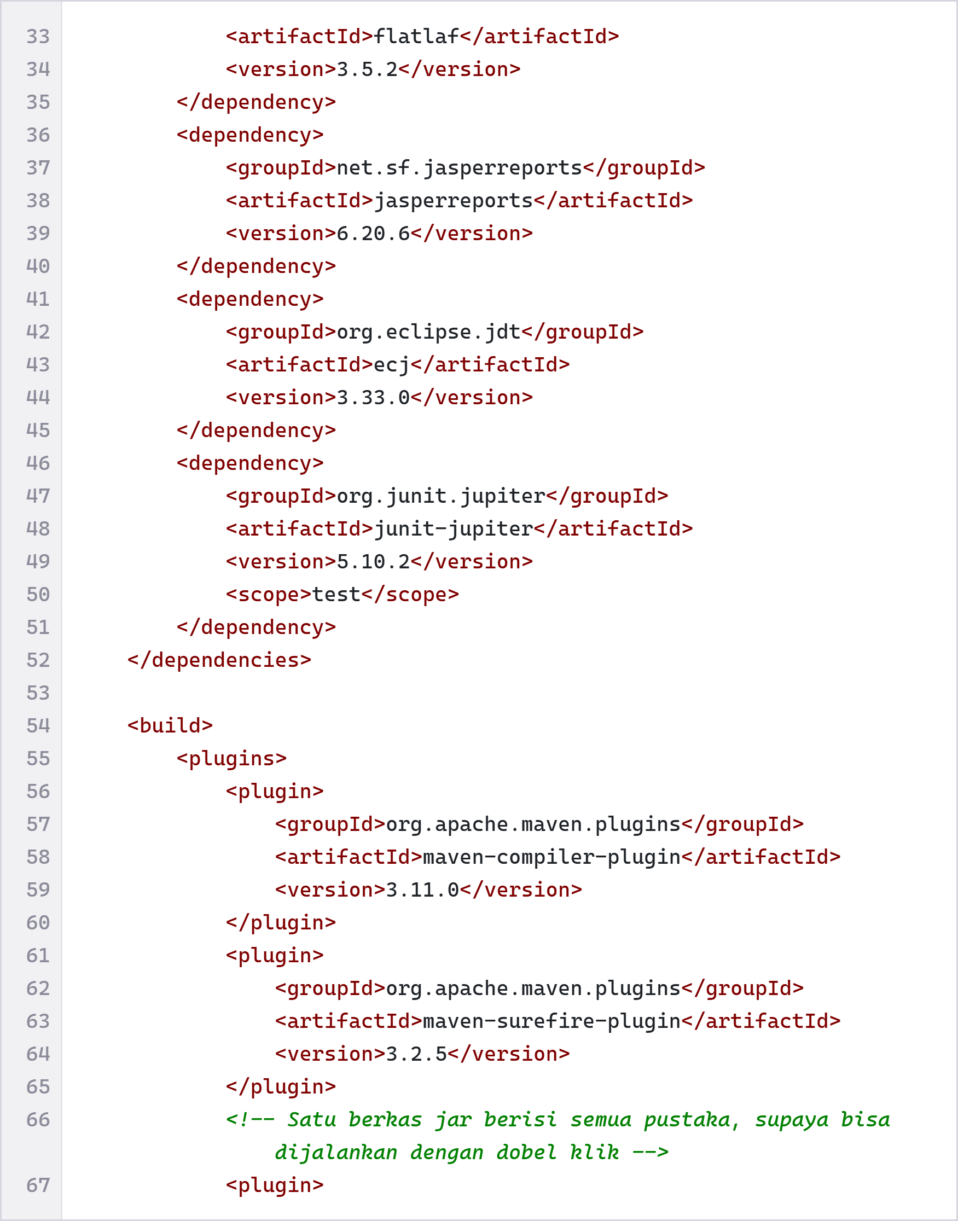
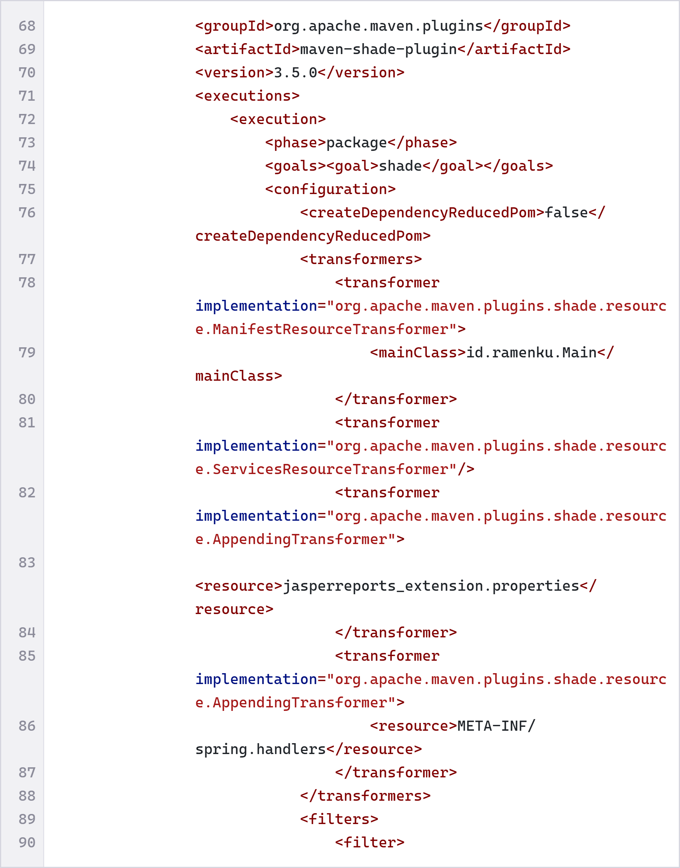
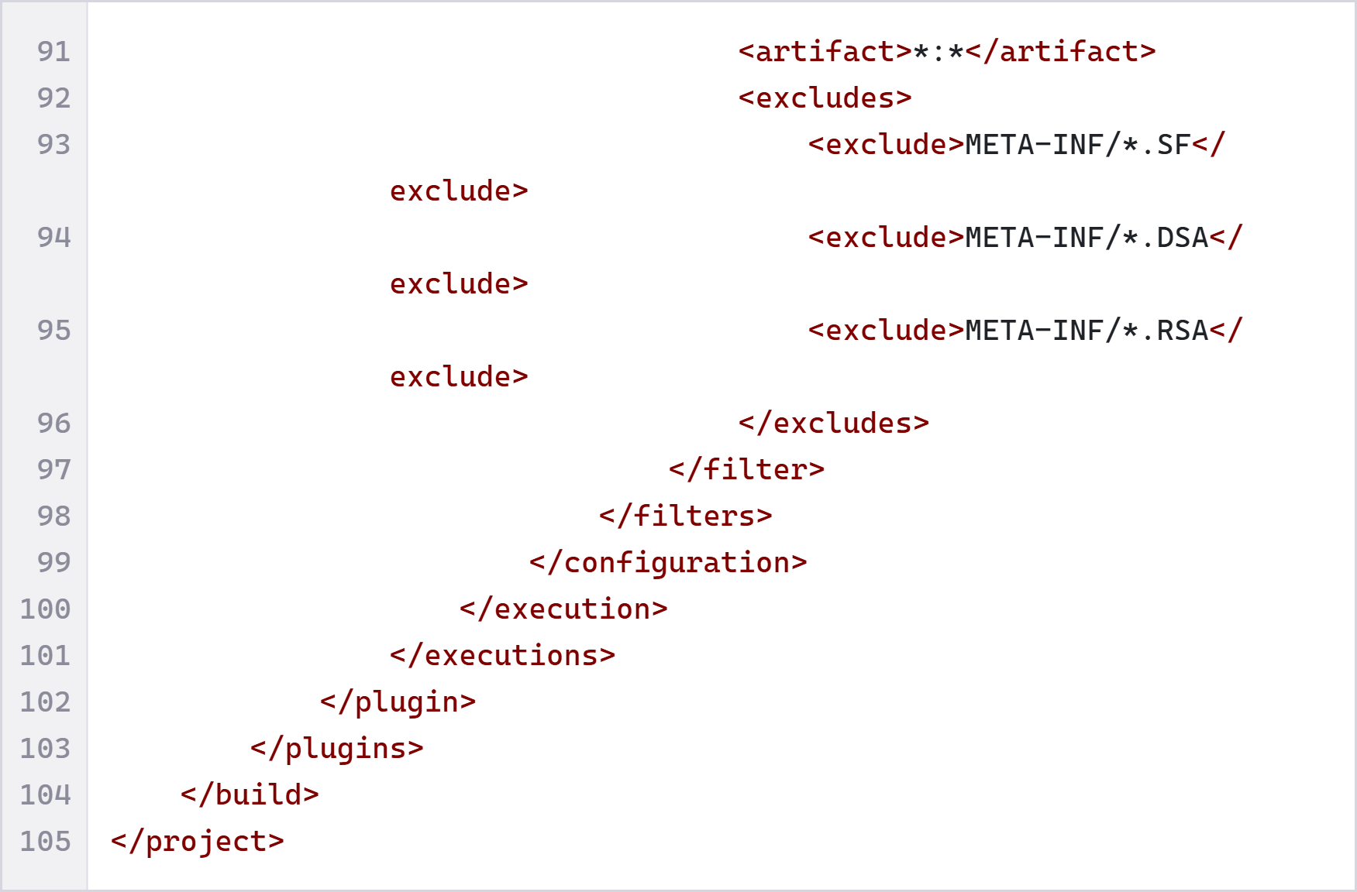
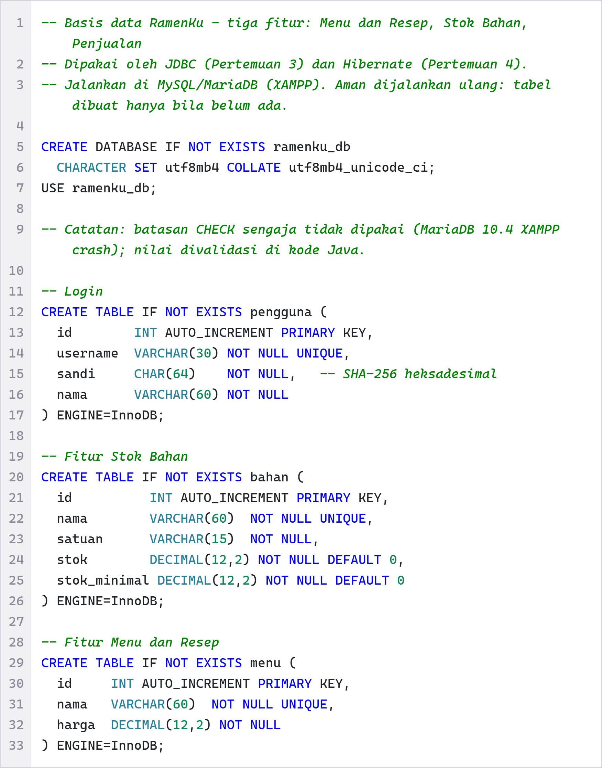
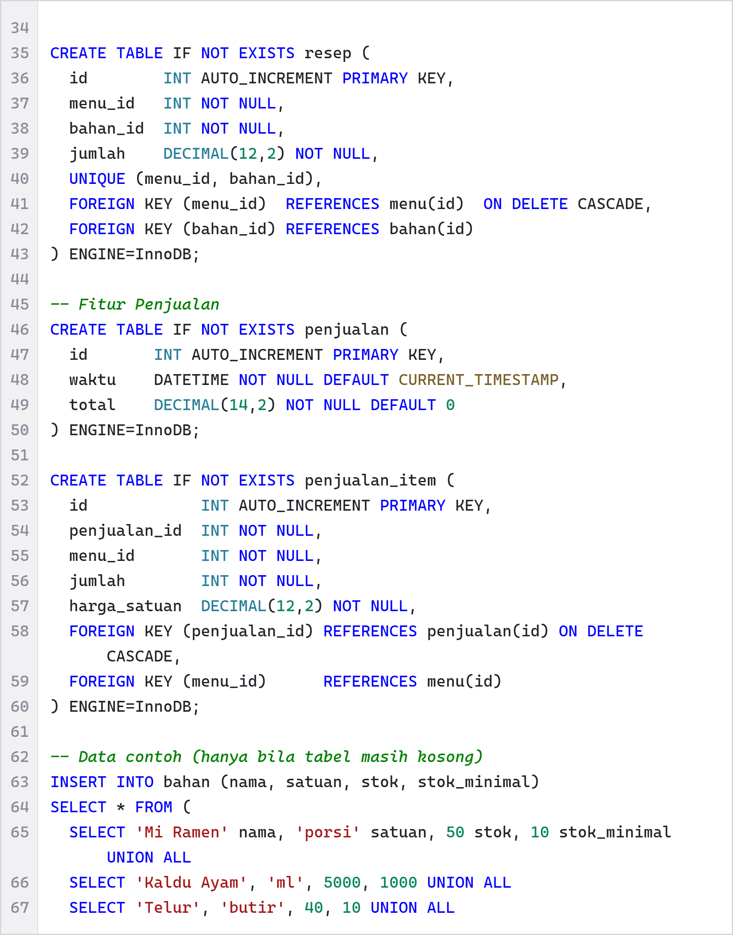
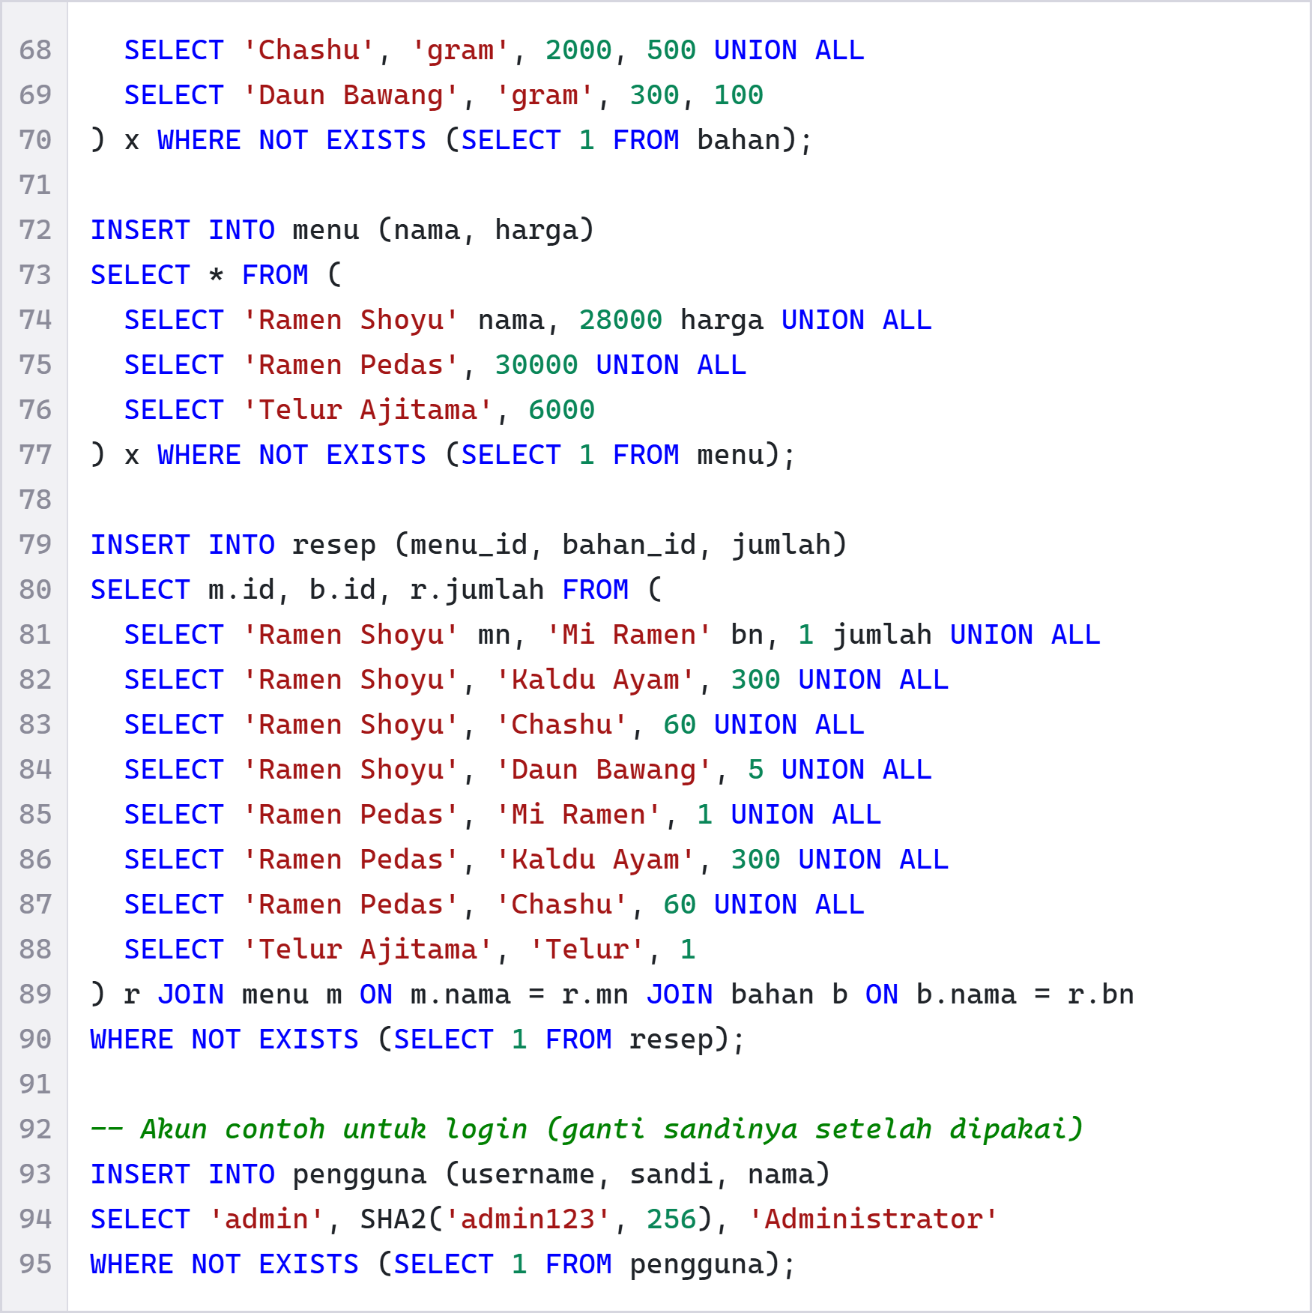
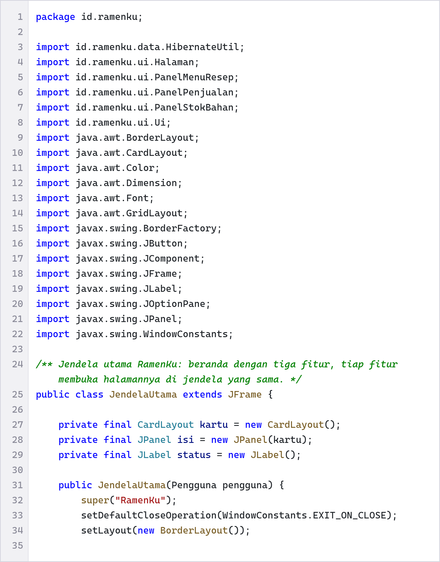
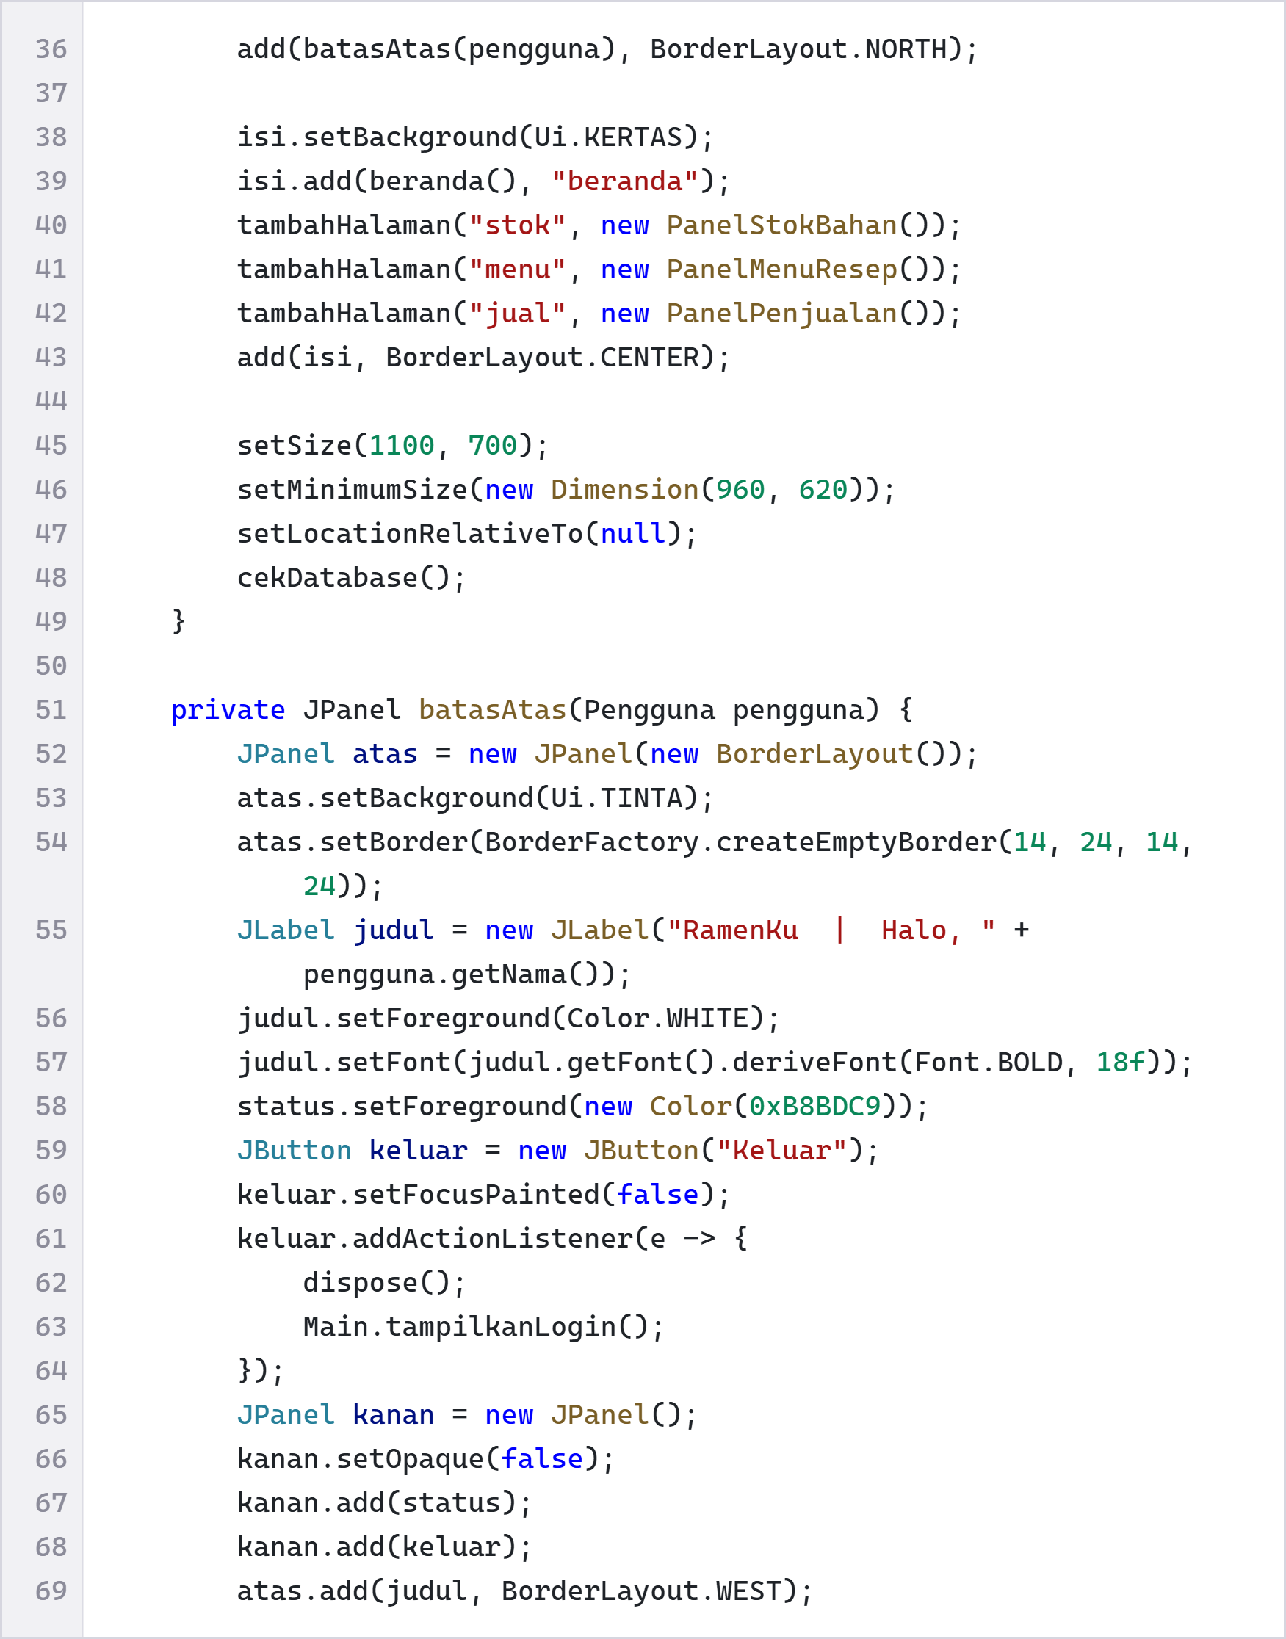
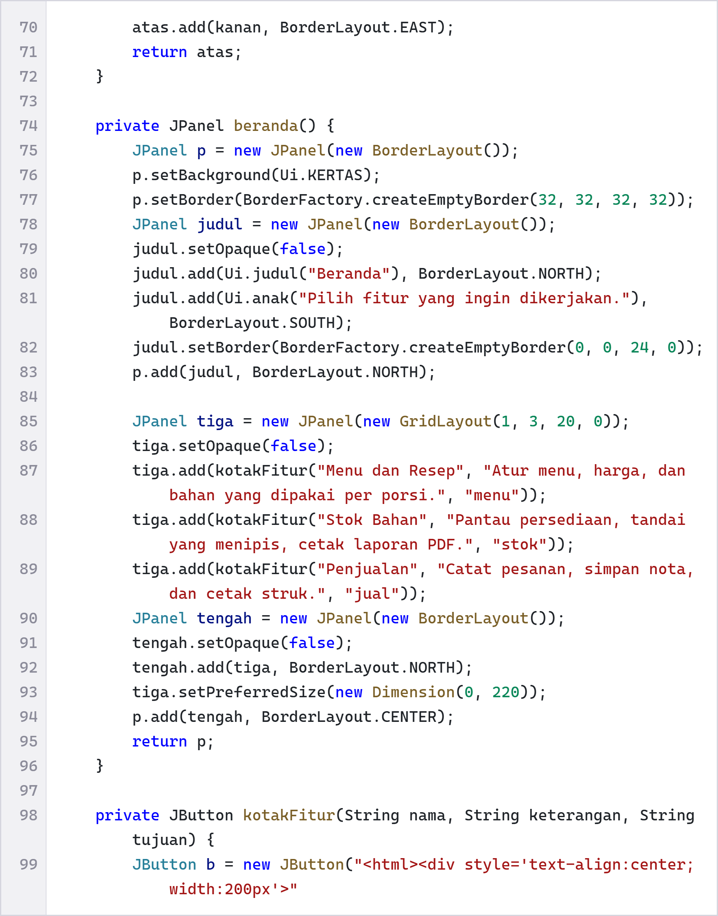
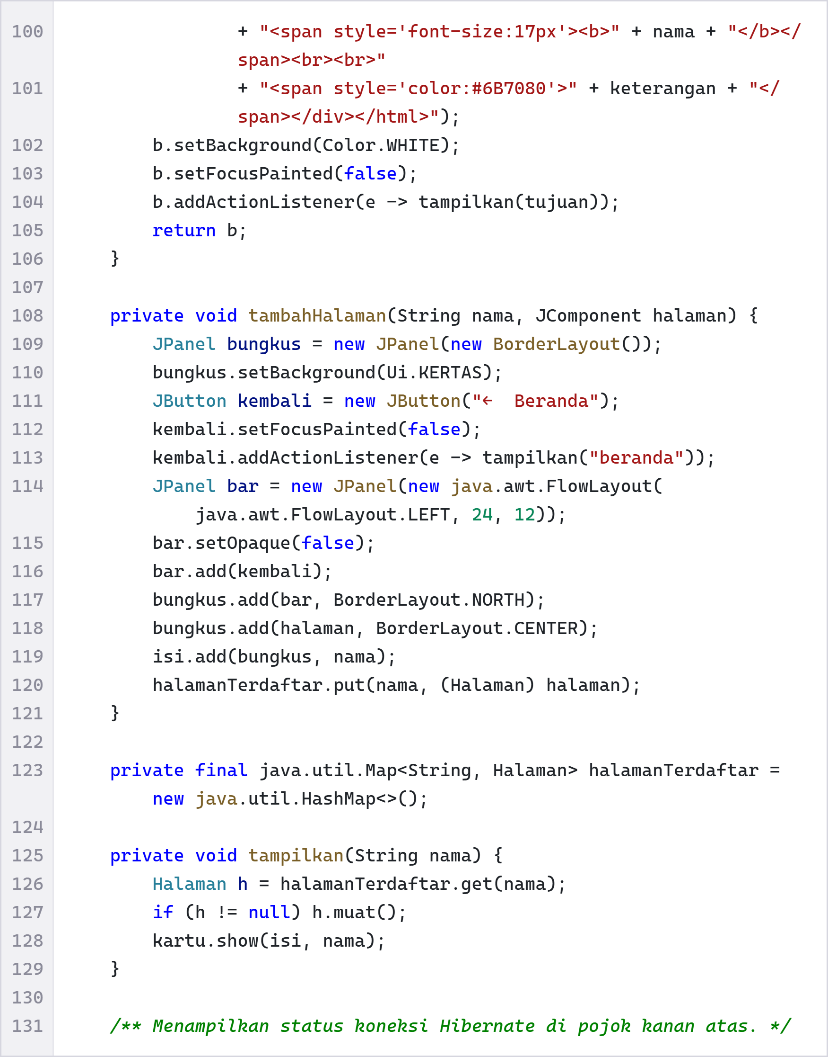
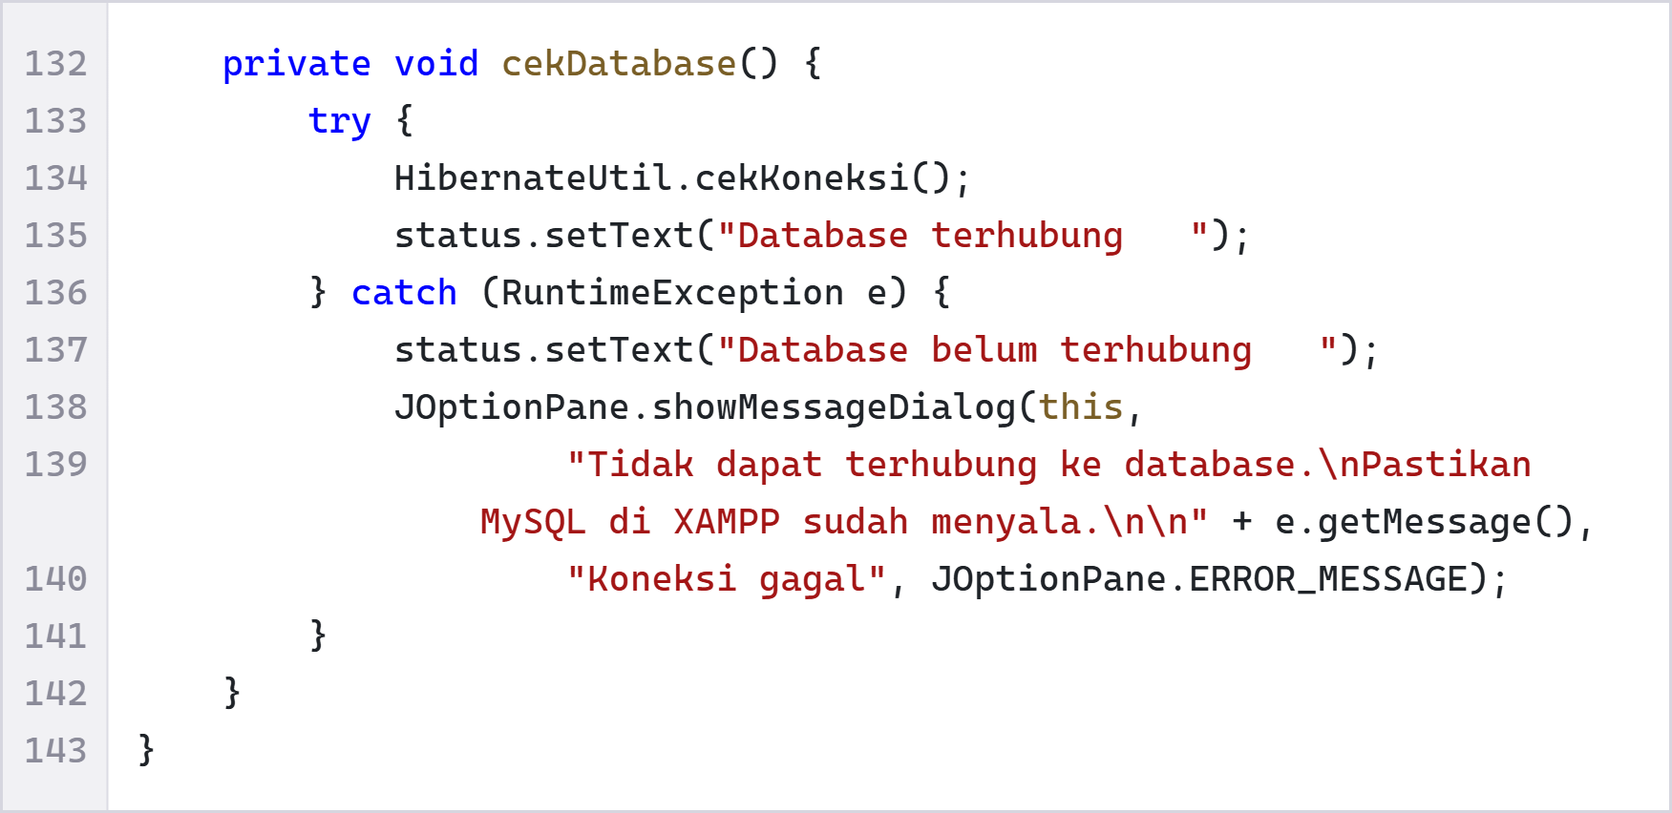
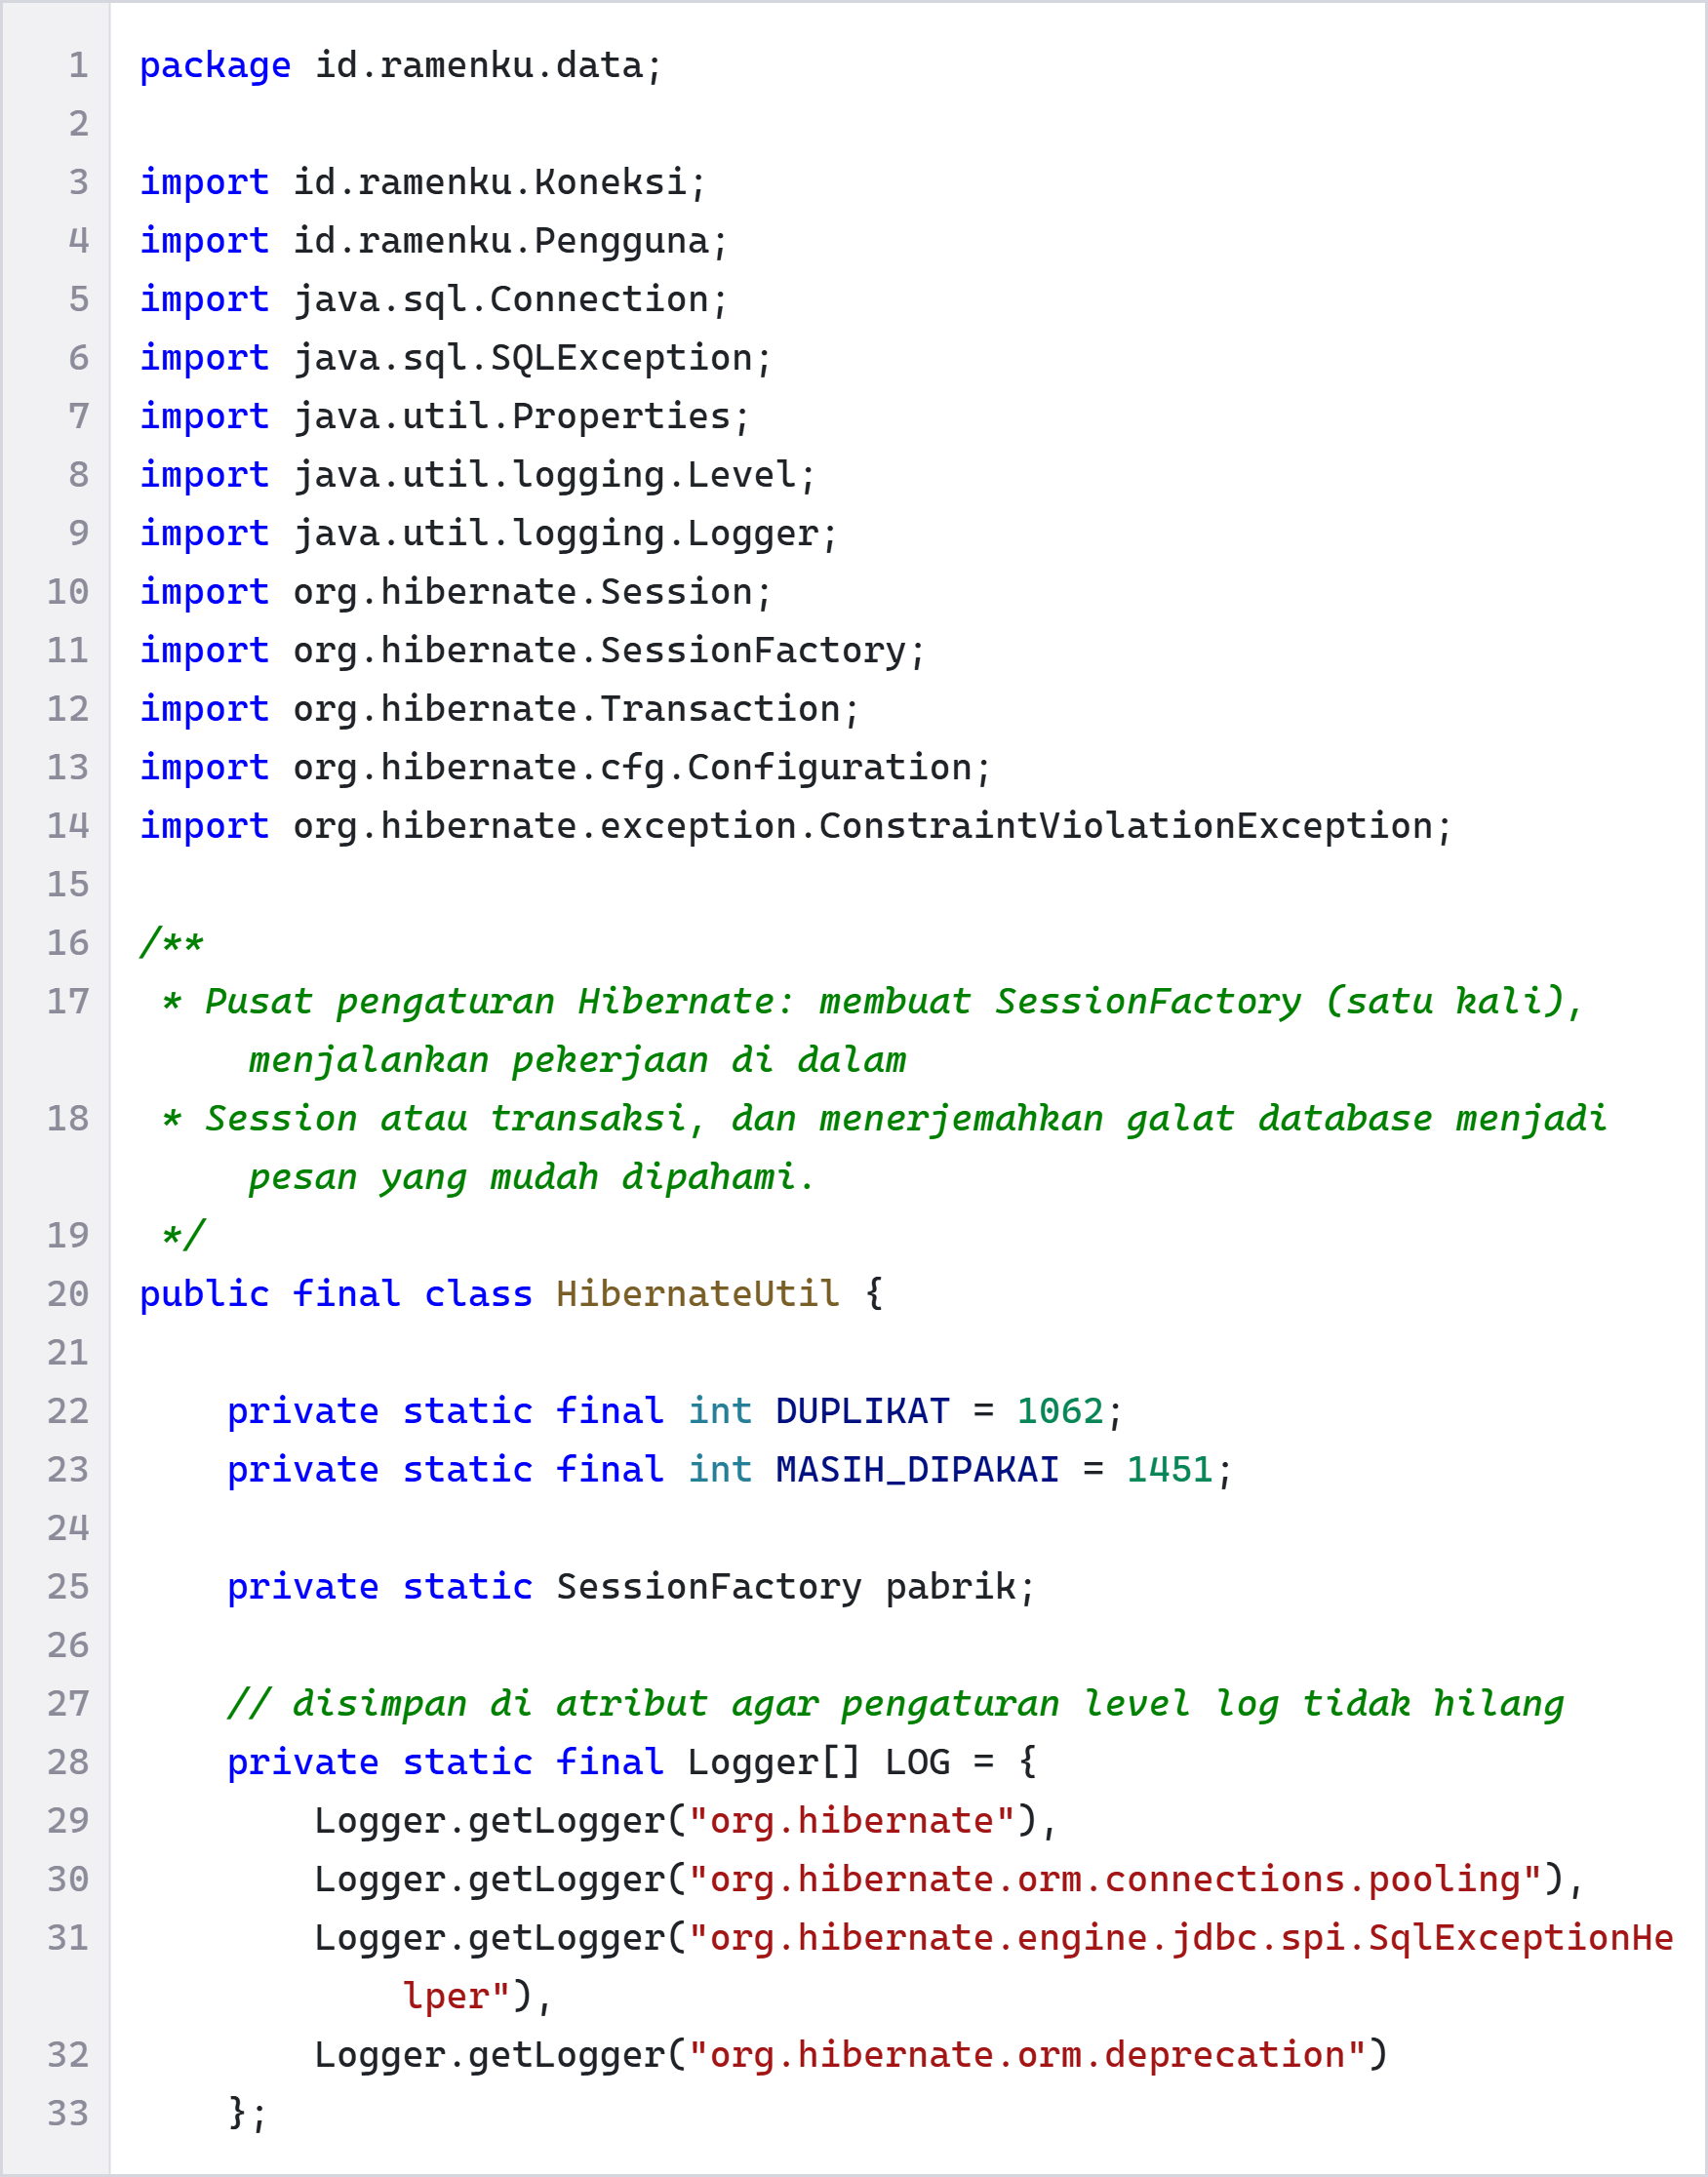
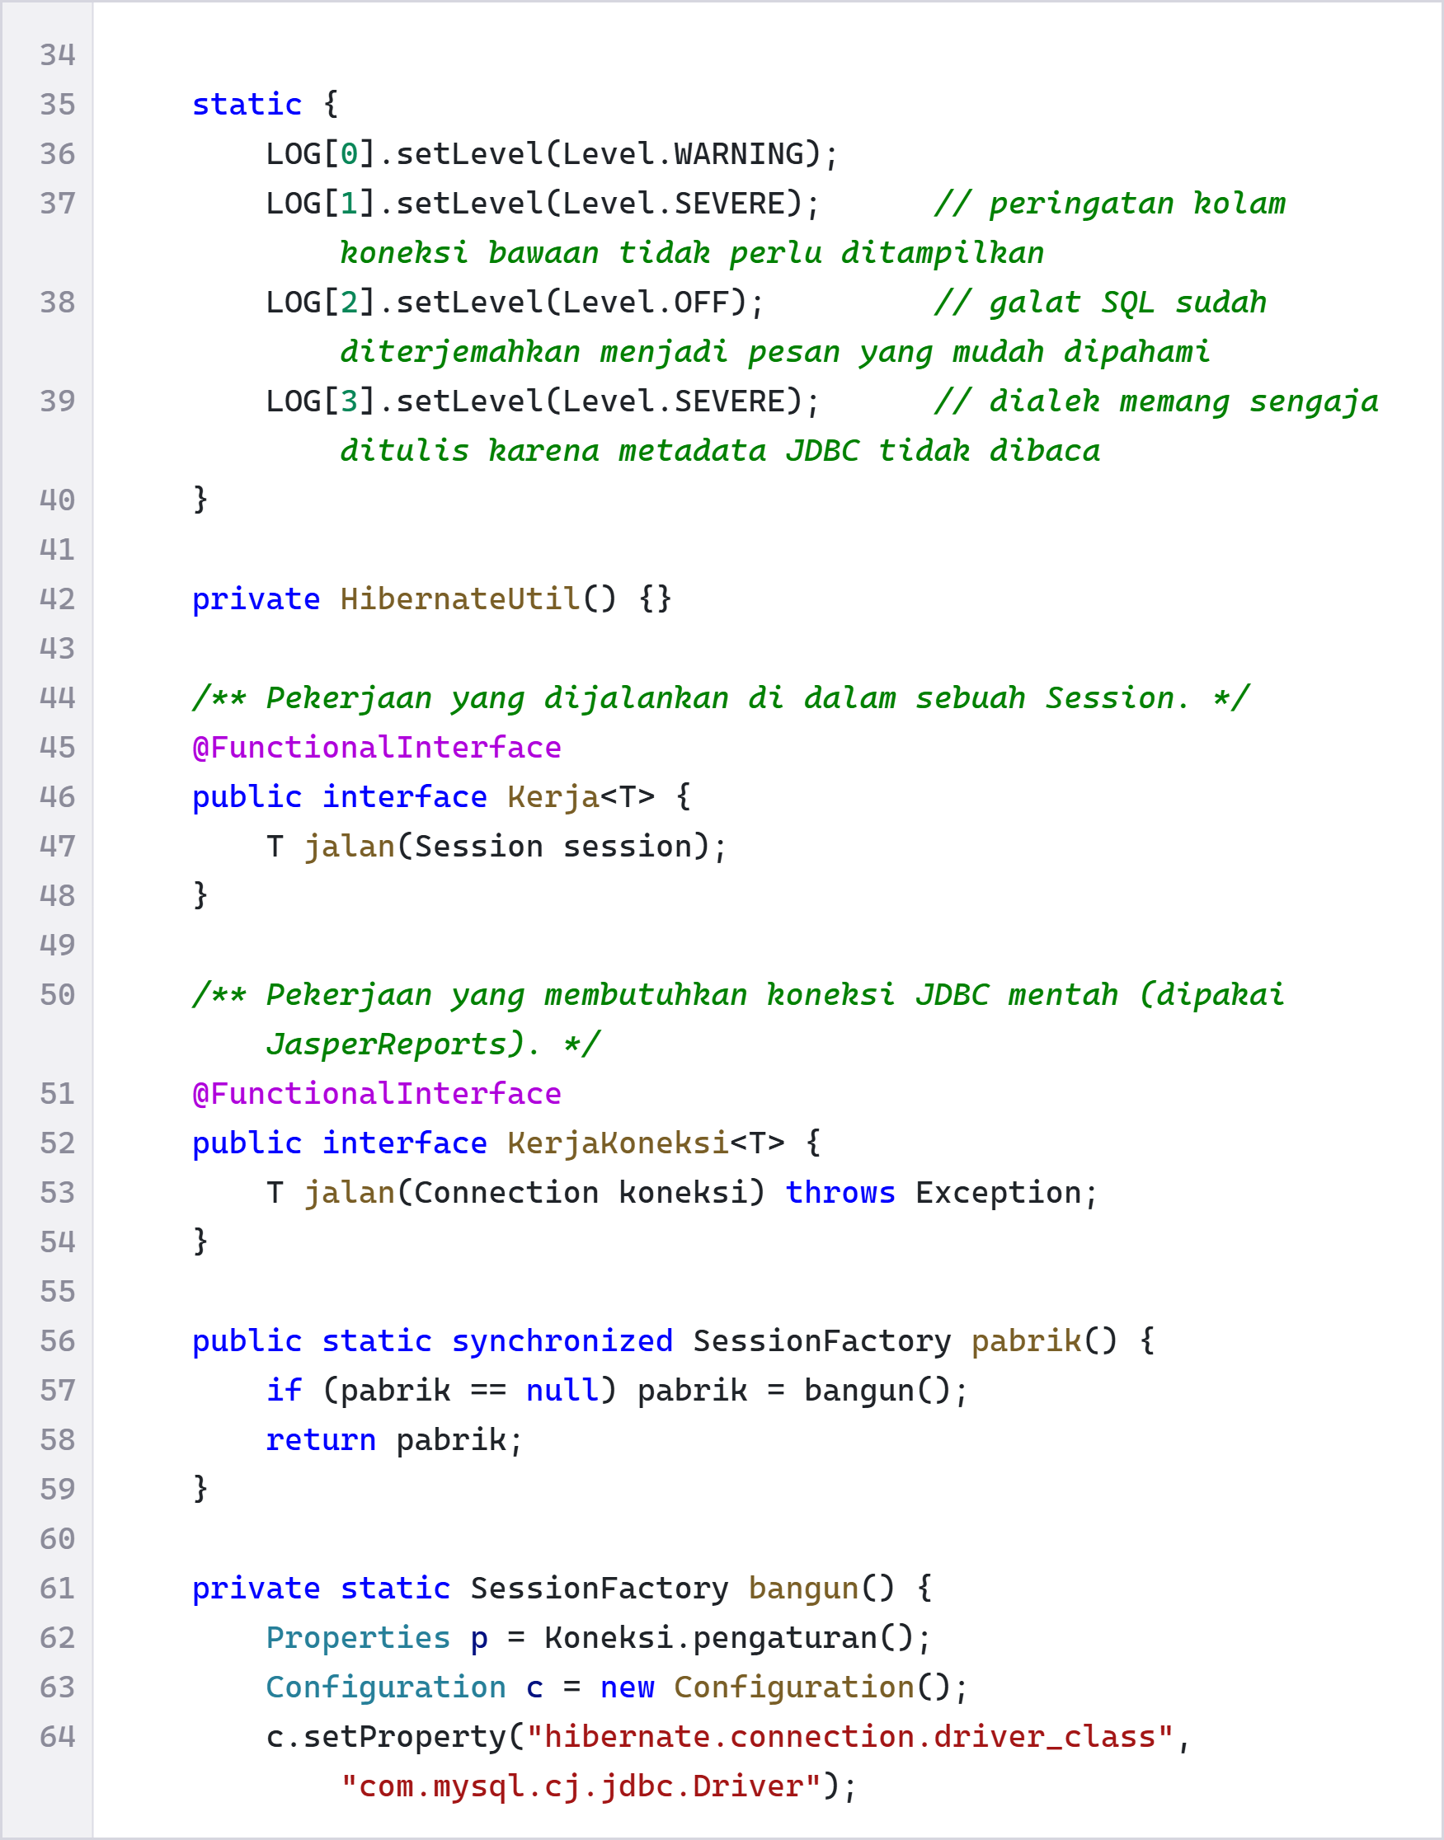
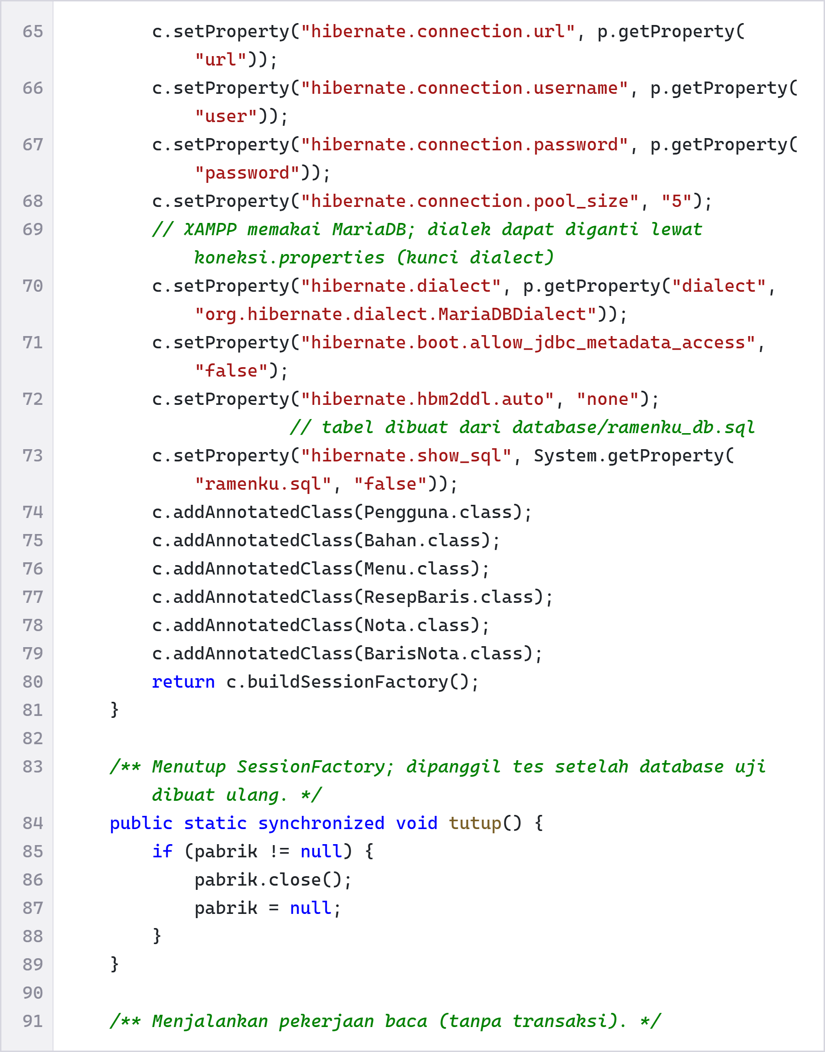
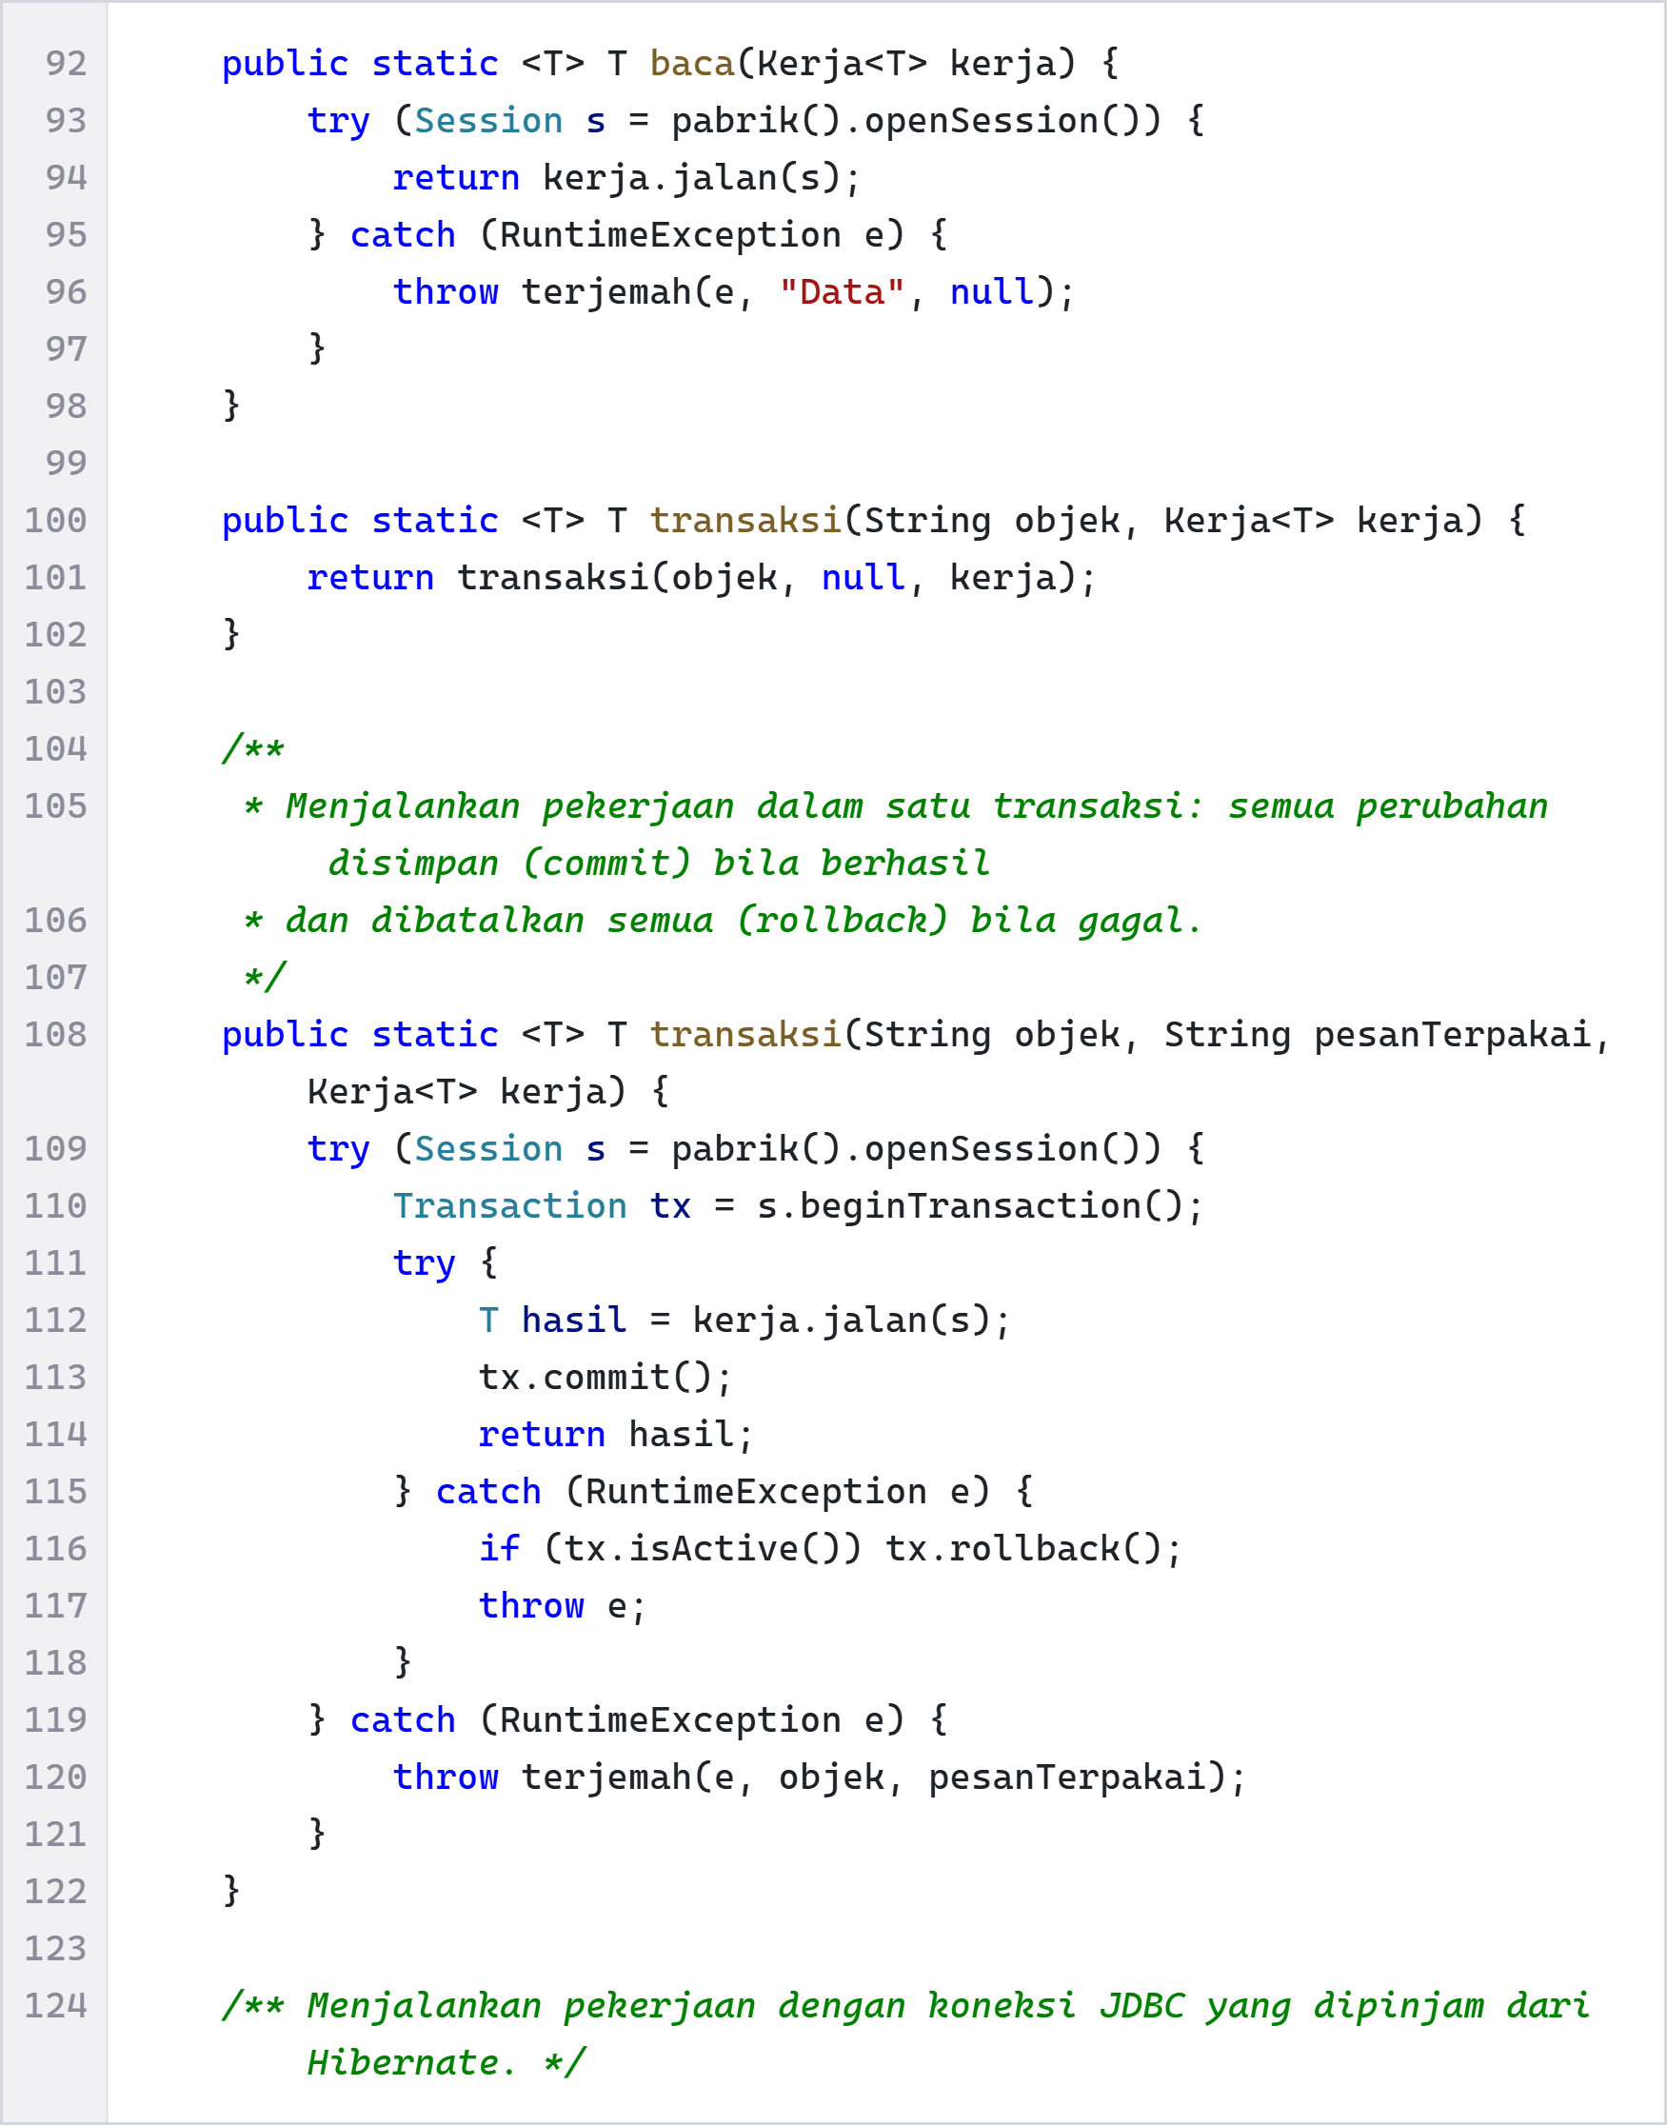
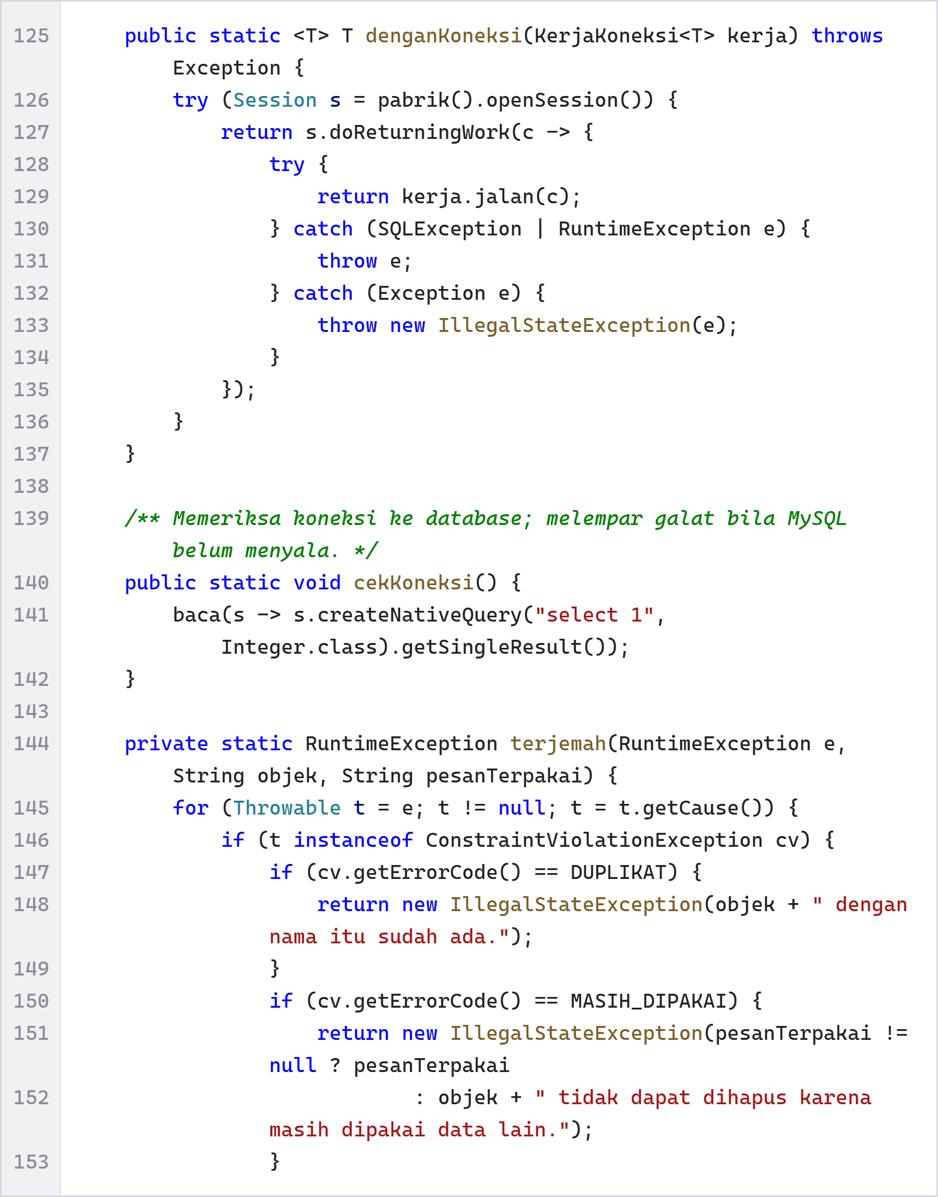
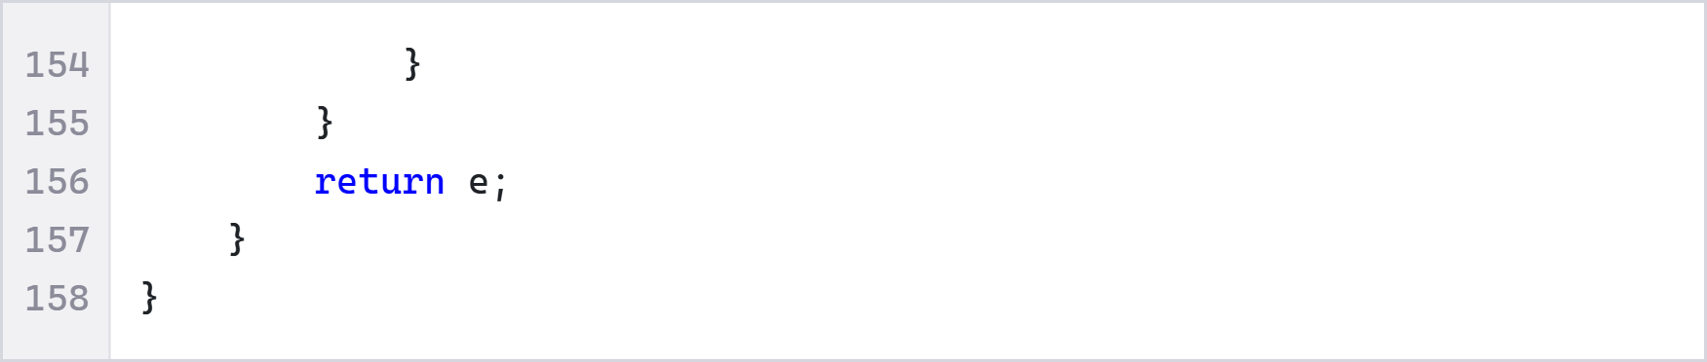
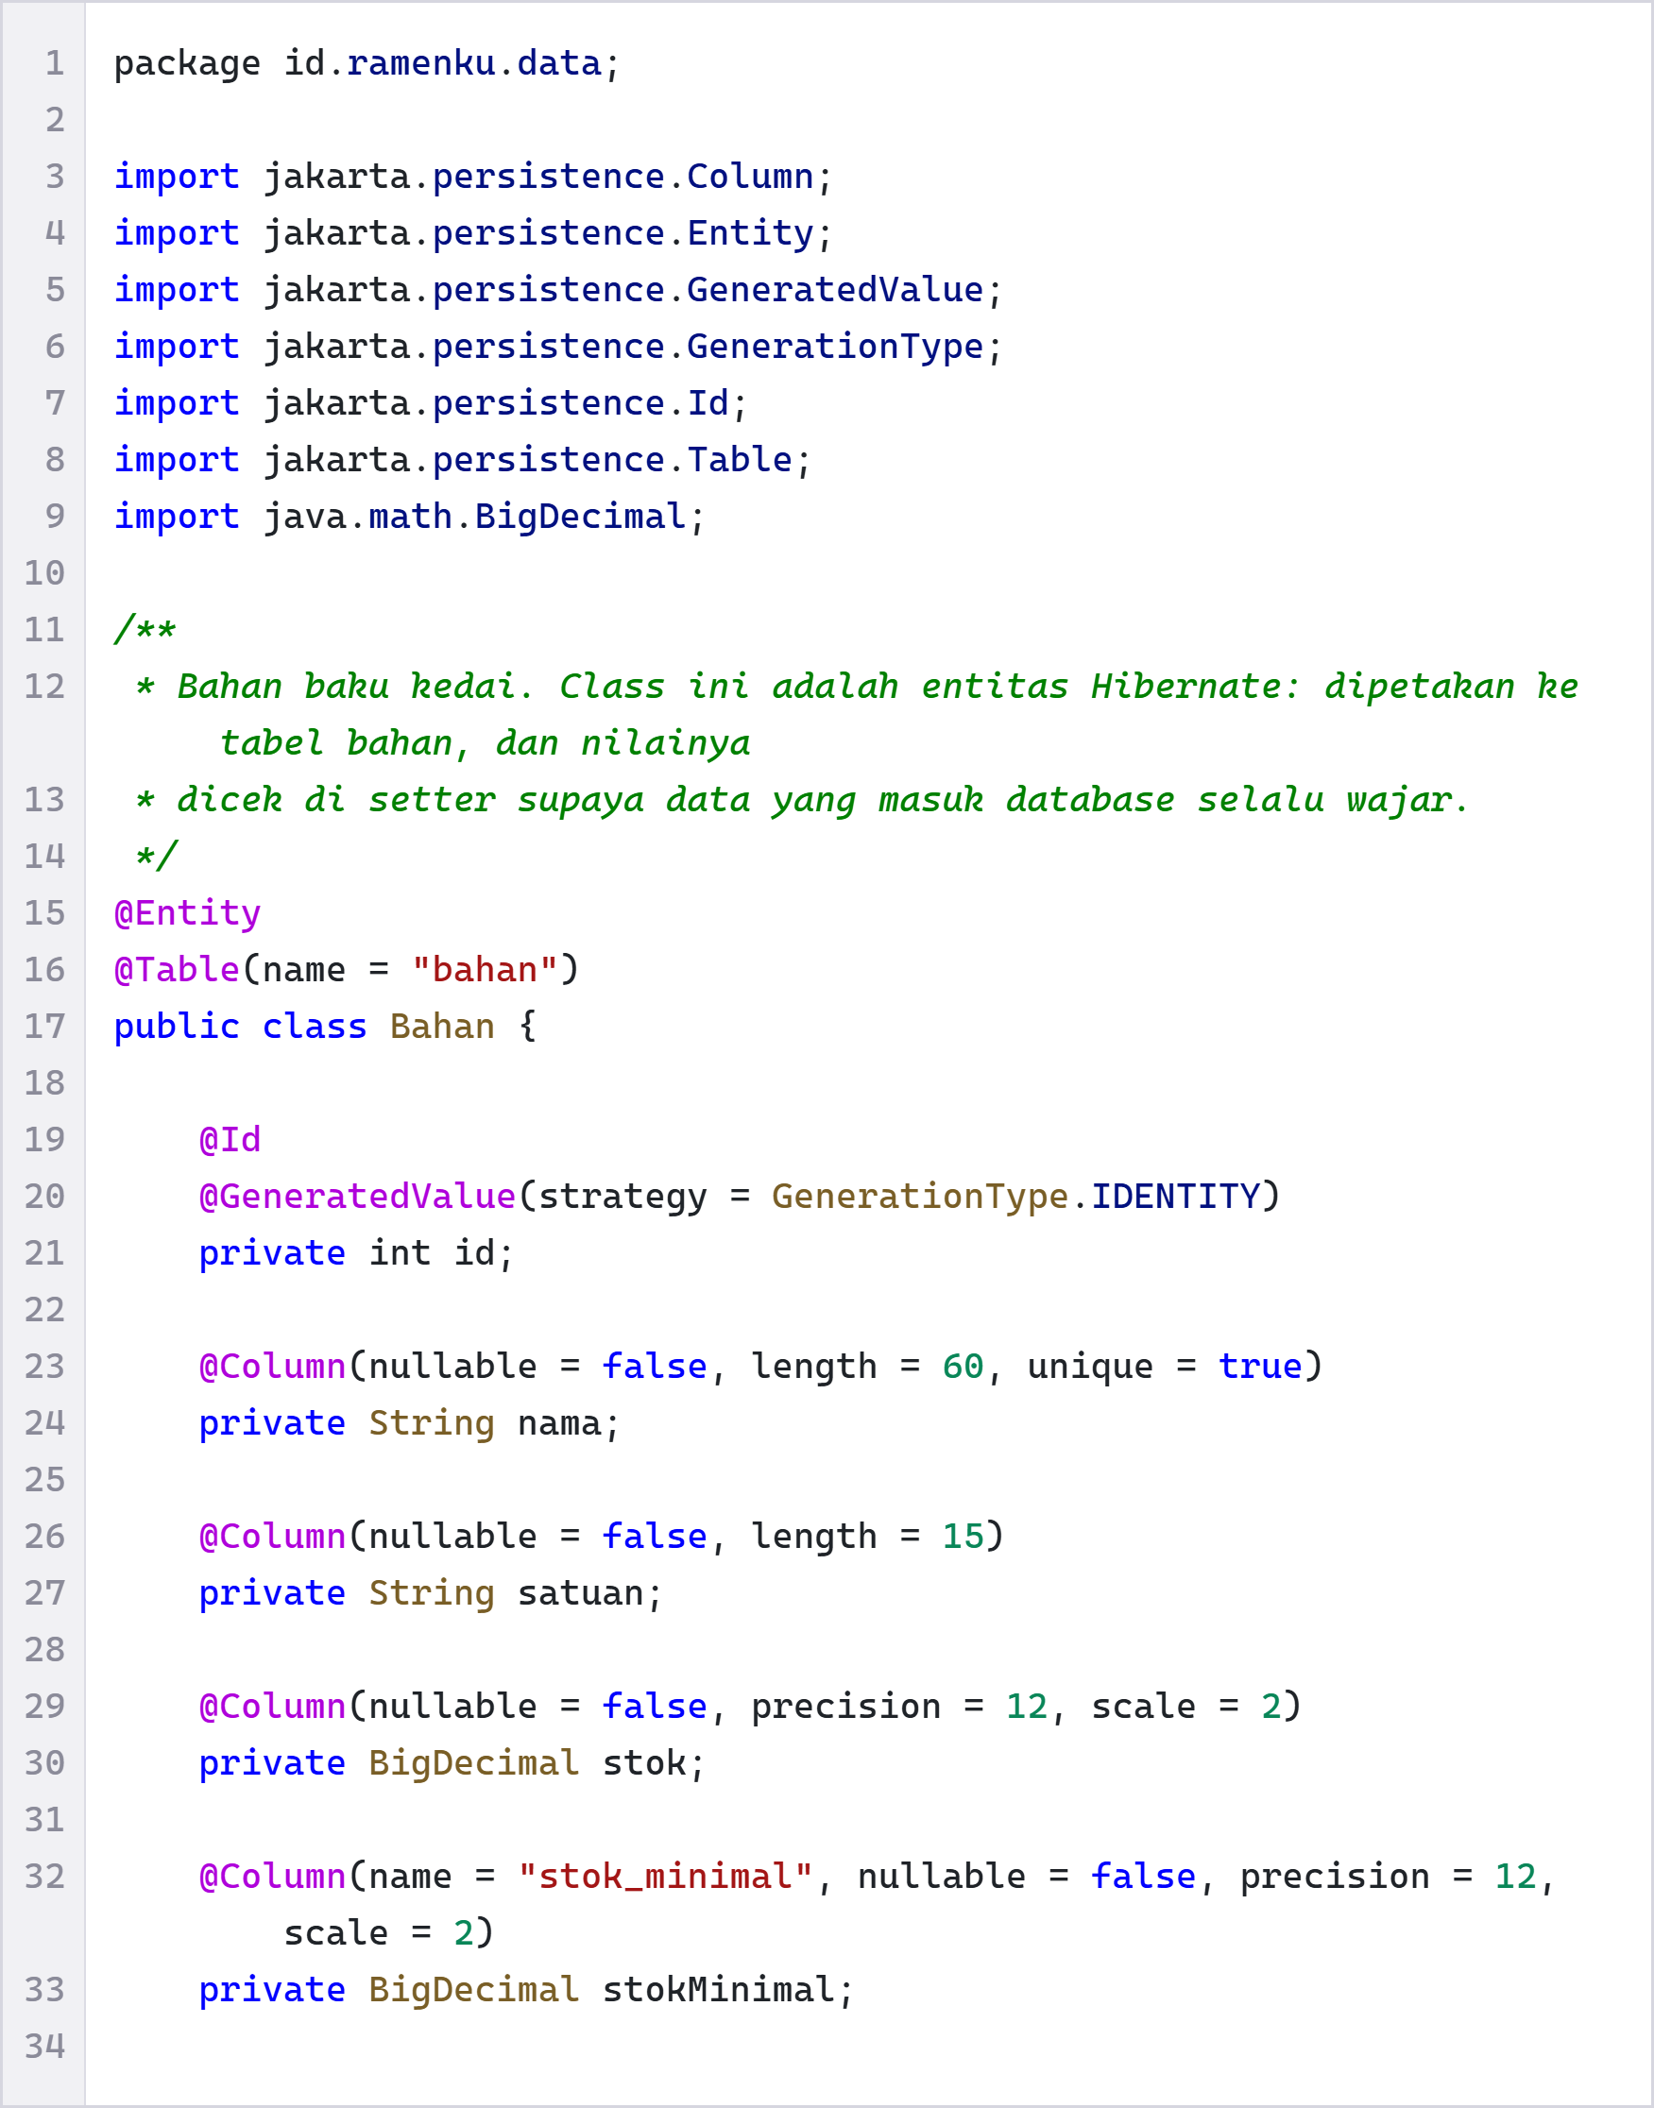
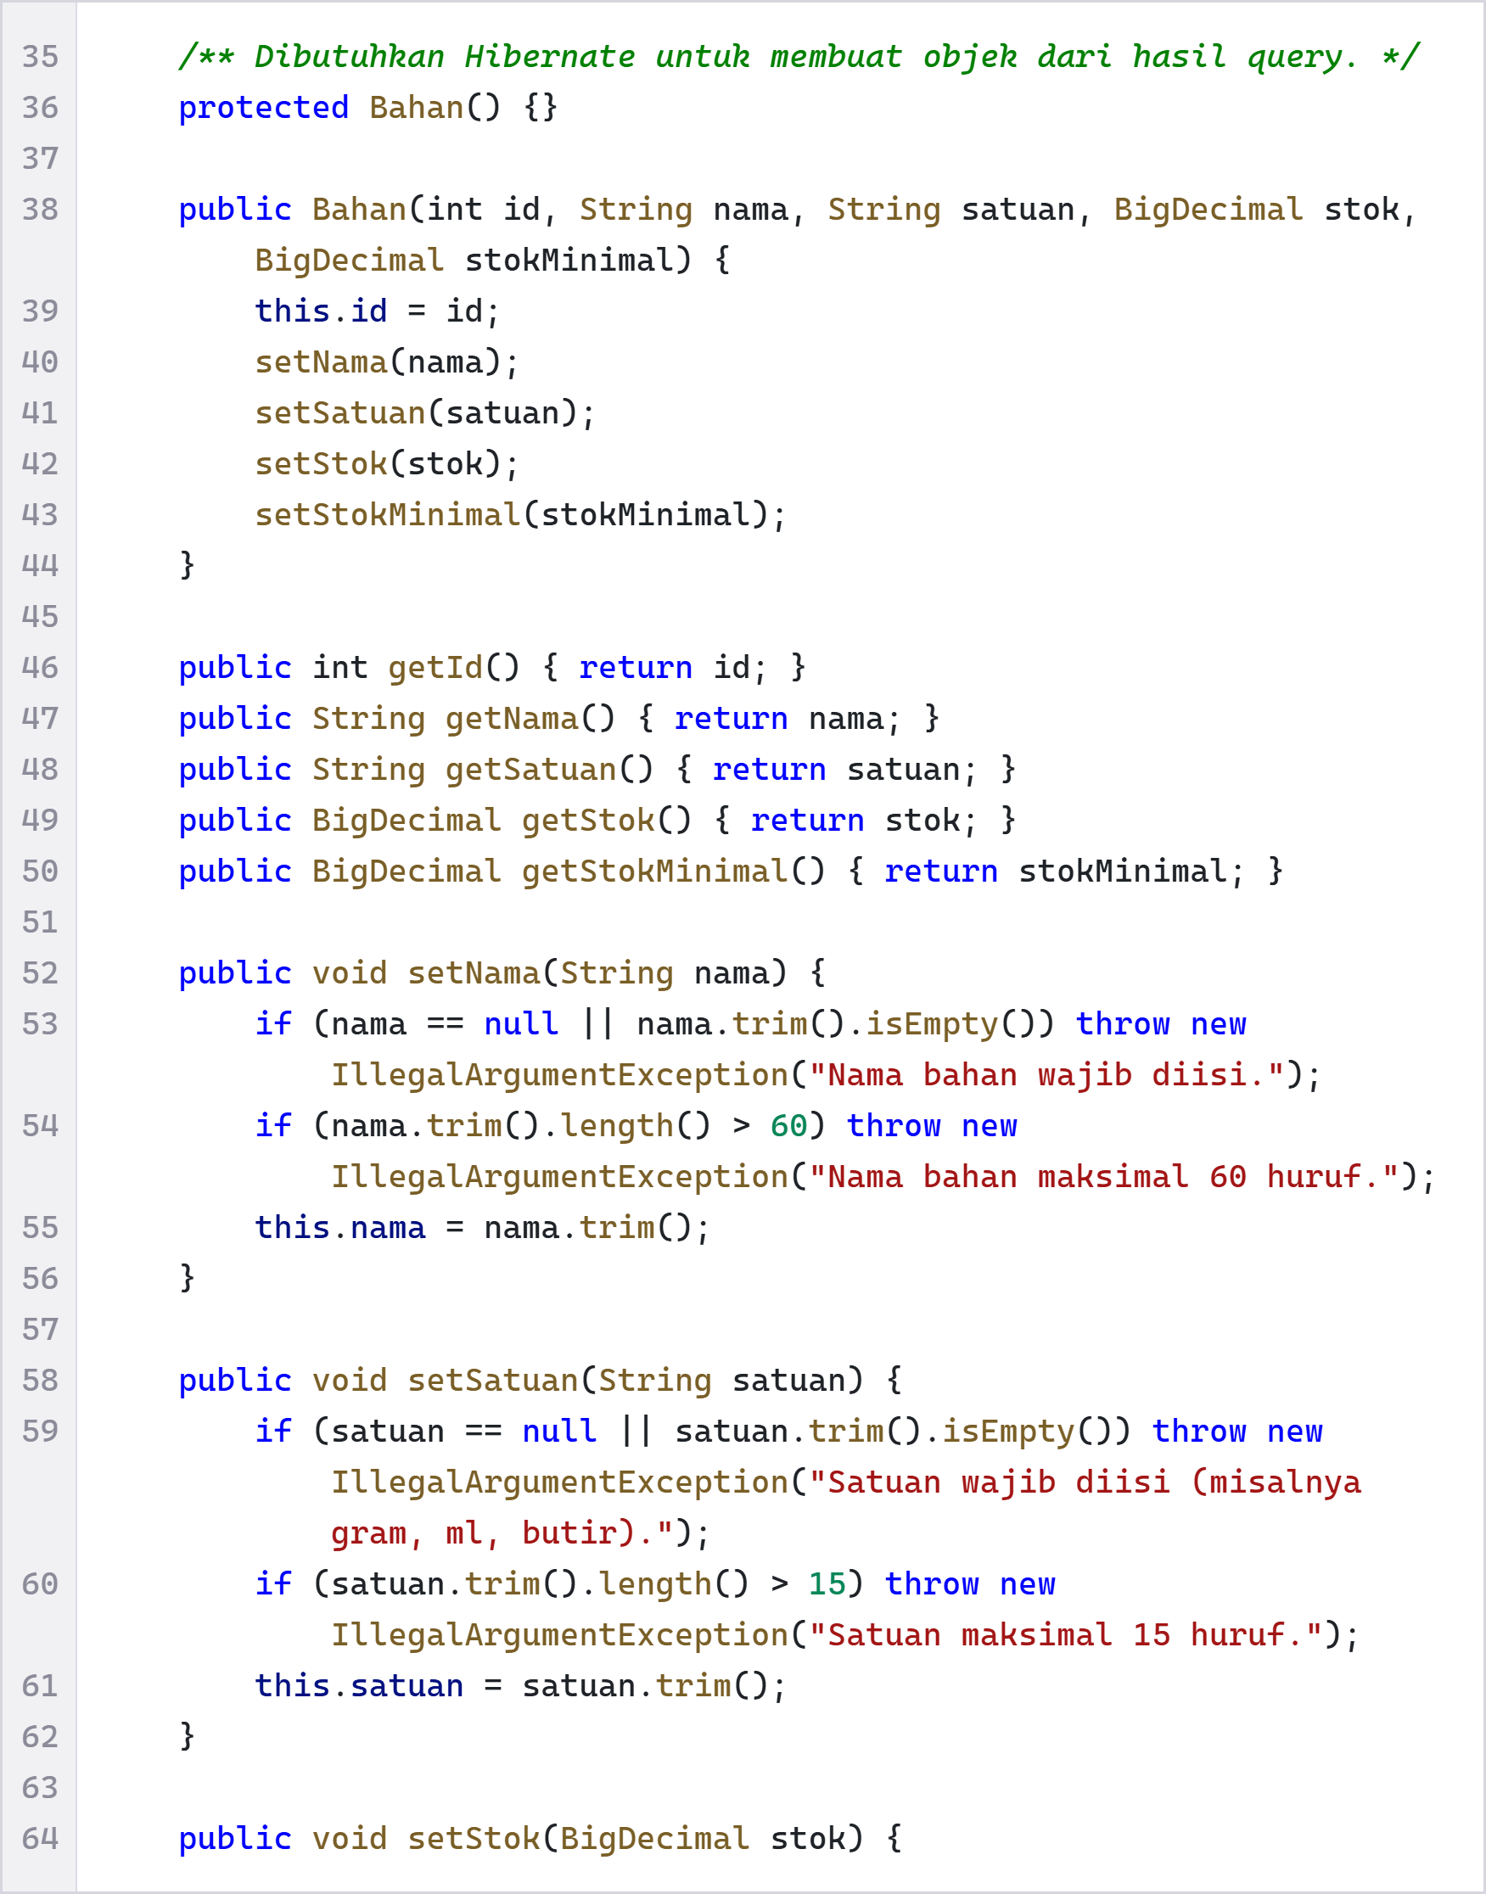
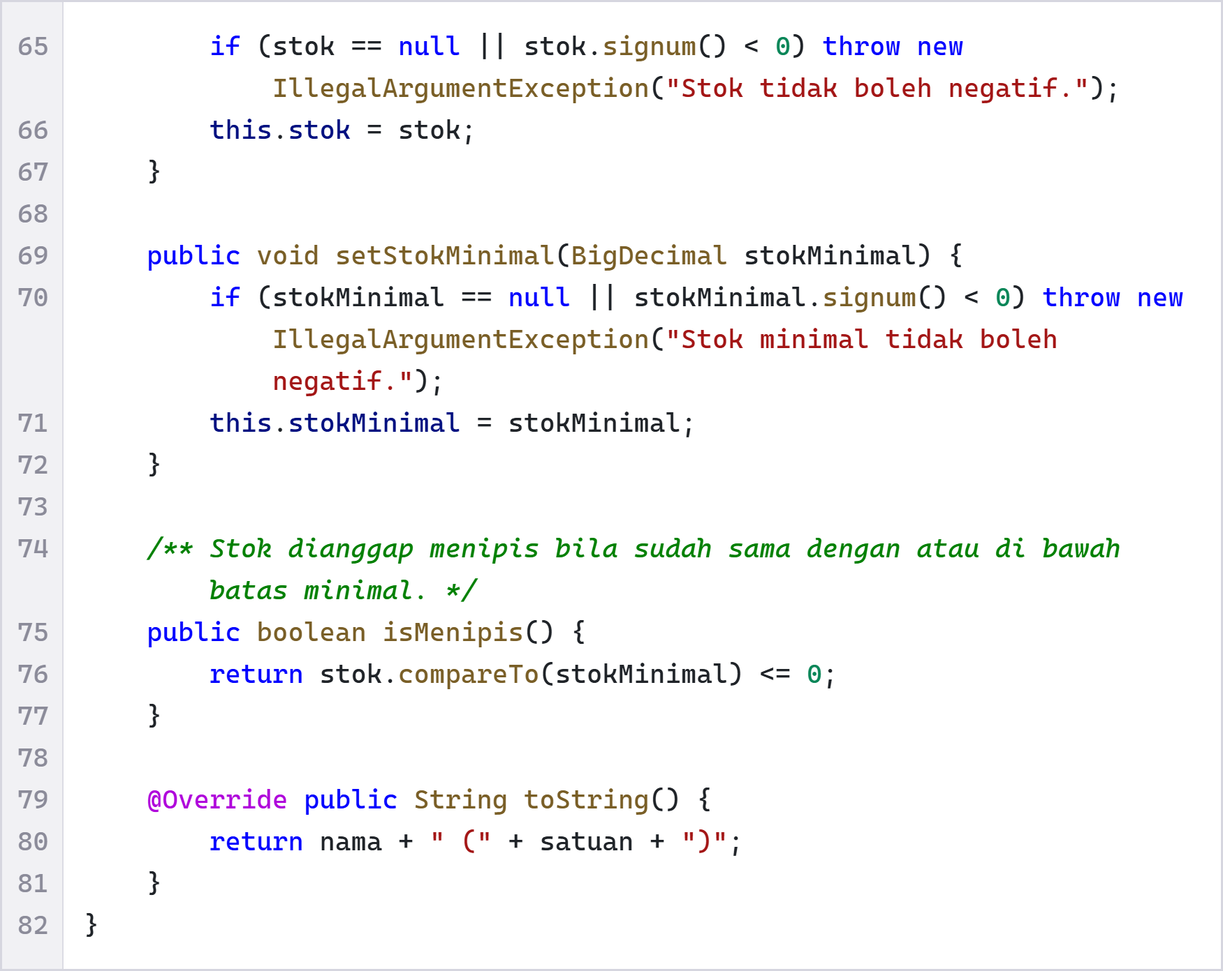
LOGIKA
Baris pertama adalah deklarasi XML yang menyebutkan versi XML dan encoding UTF-8.
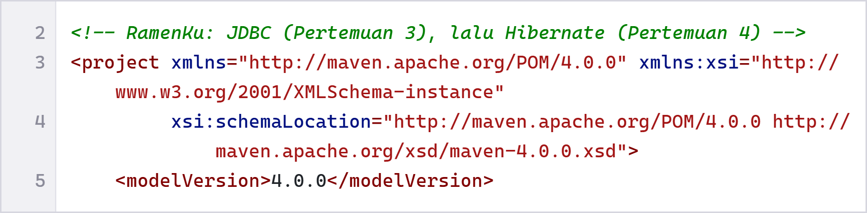
Elemen project adalah akar berkas pom.xml. Atribut namespace dan schemaLocation menunjuk skema Maven, sedangkan modelVersion 4.0.0 adalah versi model POM yang dipakai Maven. Baris komentar di atasnya menjelaskan bahwa proyek ini dimulai dengan JDBC lalu dilanjutkan dengan Hibernate.
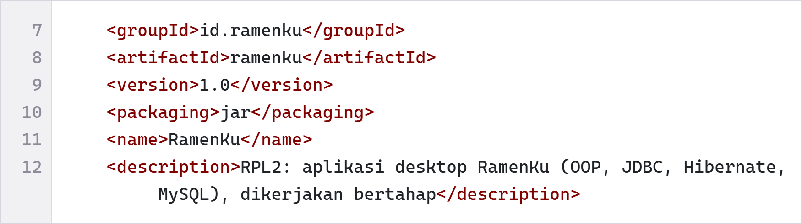
Bagian ini adalah identitas proyek. groupId dan artifactId menjadi nama unik artefak (id.ramenku:ramenku), version adalah 1.0, packaging jar berarti hasil buildnya berkas jar, serta name dan description menjelaskan isi proyek.
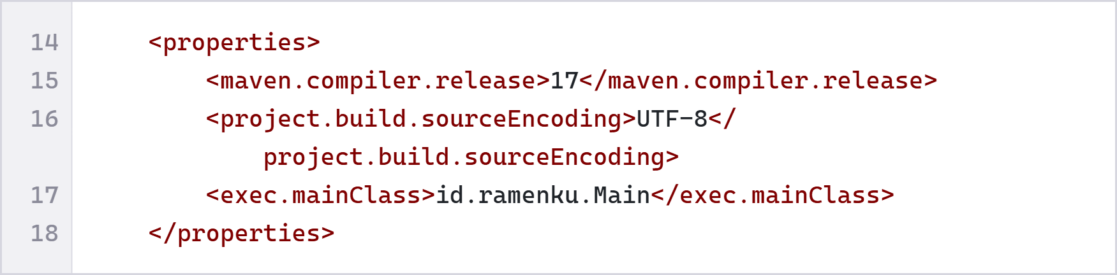
Bagian properties menyimpan pengaturan umum. maven.compiler.release 17 membuat kode dikompilasi untuk Java 17, project.build.sourceEncoding memastikan sumber dibaca sebagai UTF-8, dan exec.mainClass menunjuk class Main sebagai titik awal program.
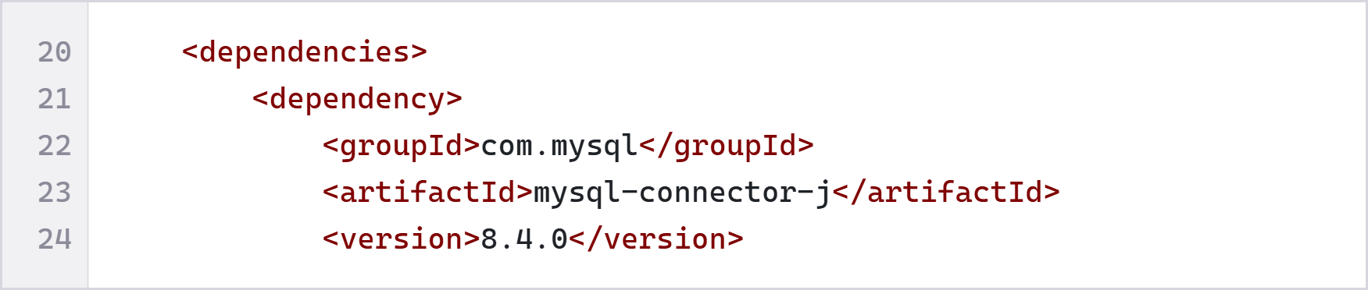
Bagian dependencies berisi daftar pustaka yang diunduh Maven secara otomatis. Yang pertama adalah mysql-connector-j 8.4.0, driver JDBC agar Java dapat terhubung ke MySQL.
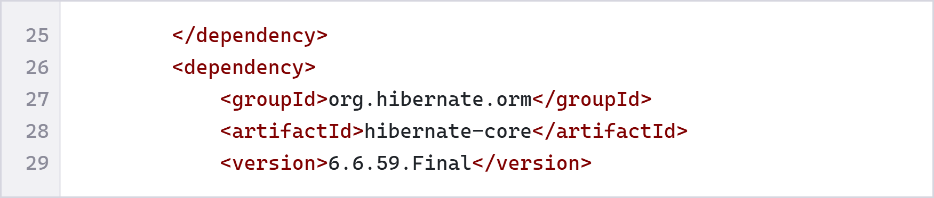
Dependency berikutnya adalah hibernate-core 6.6.59.Final, pustaka ORM utama yang ditambahkan pada Pertemuan 4. Dengan pustaka ini tabel di database dipetakan menjadi class Java.
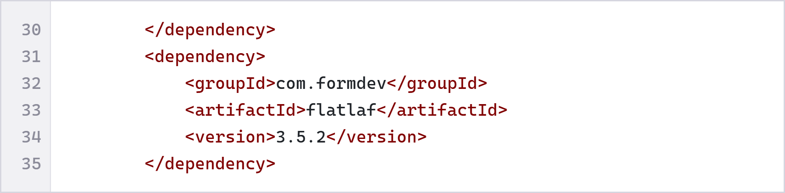
Dependency flatlaf 3.5.2 adalah pustaka tampilan (look and feel) yang membuat antarmuka Swing terlihat modern, dipakai pada halaman login dan seluruh jendela RamenKu.
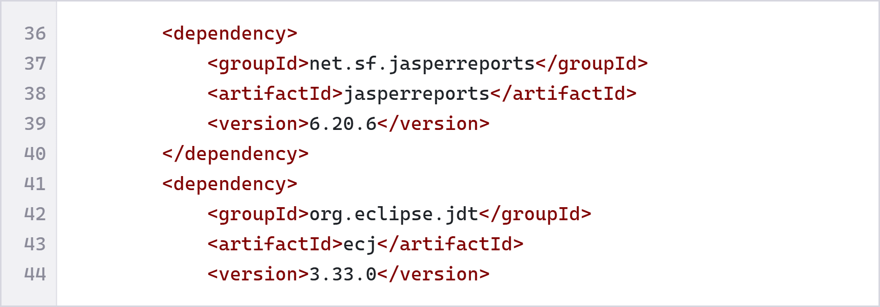
Setelah penutup FlatLaf, masuk jasperreports 6.20.6 yang dipakai untuk membuat laporan PDF, lalu ecj 3.33.0, kompilator Eclipse yang dibutuhkan JasperReports untuk mengompilasi templat laporan (.jrxml).
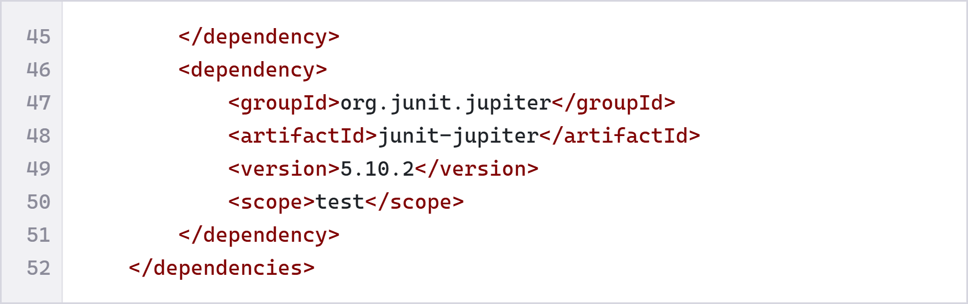
Dependency junit-jupiter 5.10.2 memakai scope test, artinya hanya dipakai saat pengujian dan tidak ikut masuk ke aplikasi akhir. Tag dependencies ditutup di akhir blok ini.
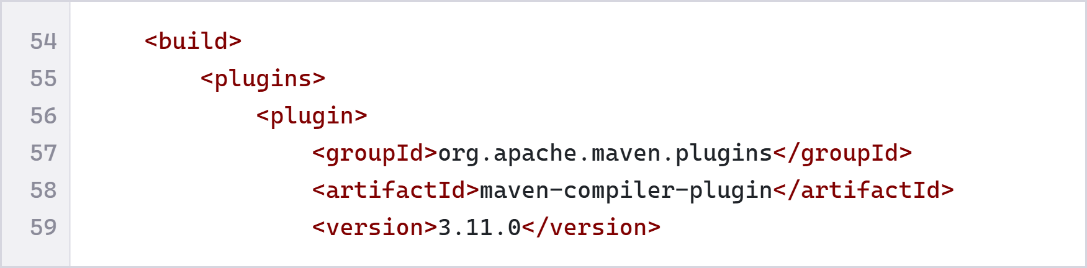
Bagian build mengatur proses pembuatan aplikasi. Plugin pertama adalah maven-compiler-plugin 3.11.0 yang mengompilasi kode Java.
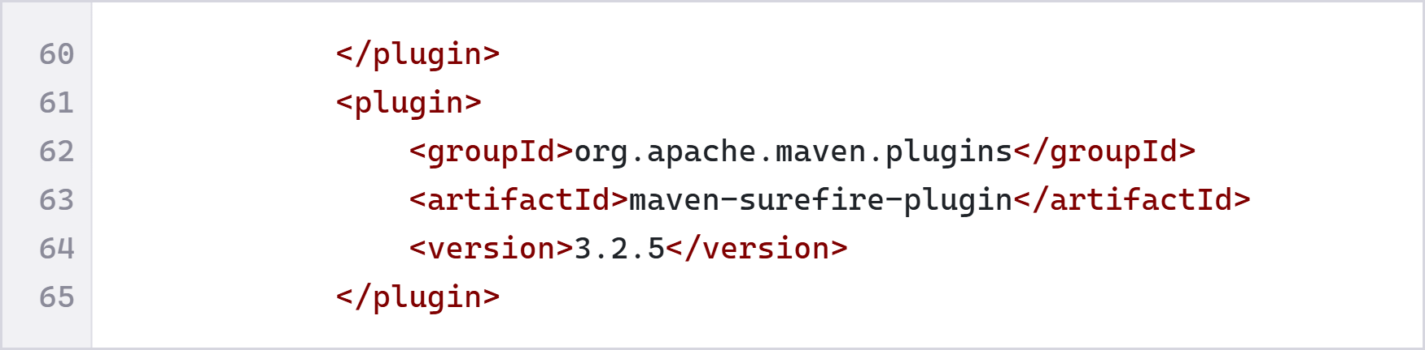
maven-surefire-plugin 3.2.5 menjalankan tes JUnit saat build, versinya dikunci agar tes selalu terbaca. Plugin berikutnya, maven-shade-plugin, dibuka pada blok setelah ini.
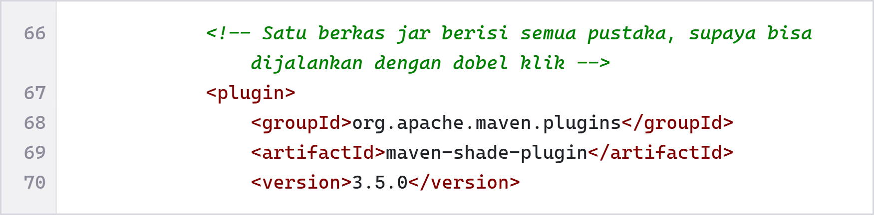
Komentar menjelaskan tujuan maven-shade-plugin 3.5.0, yaitu menggabungkan semua pustaka ke dalam satu berkas jar sehingga aplikasi bisa dijalankan dengan klik ganda.
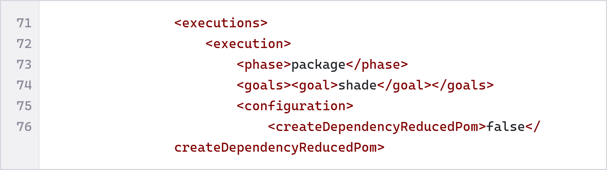
Elemen executions menetapkan plugin ini dijalankan pada fase package dengan tujuan (goal) shade. Opsi createDependencyReducedPom false mencegah Maven membuat pom tambahan.
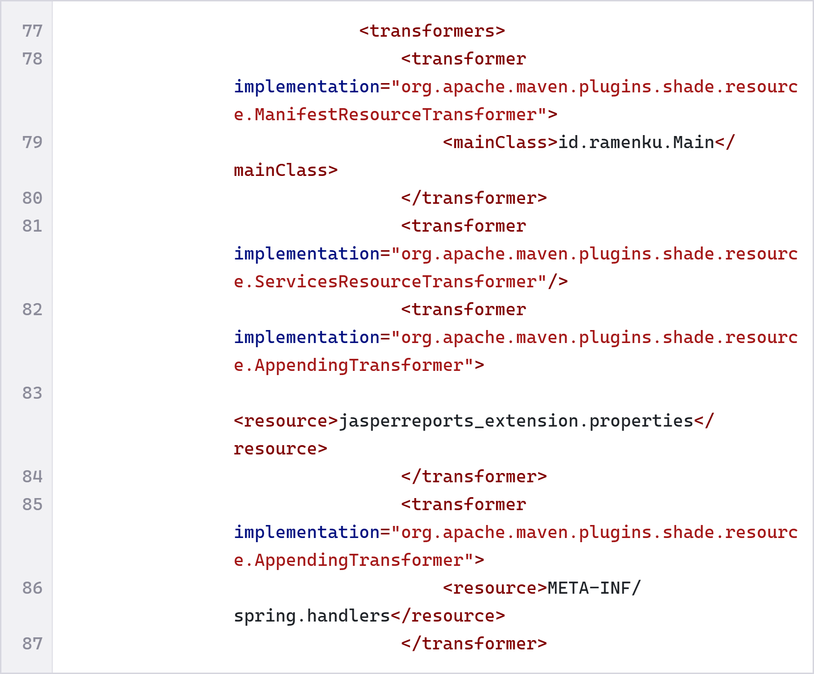
Bagian transformers mengatur cara penggabungan berkas di dalam jar. ManifestResourceTransformer menulis mainClass id.ramenku.Main ke manifest agar jar tahu class mana yang dijalankan. ServicesResourceTransformer menggabungkan berkas layanan di META-INF/services (penting bagi Hibernate dan driver), dan AppendingTransformer menggabungkan berkas properti milik JasperReports dan Spring.
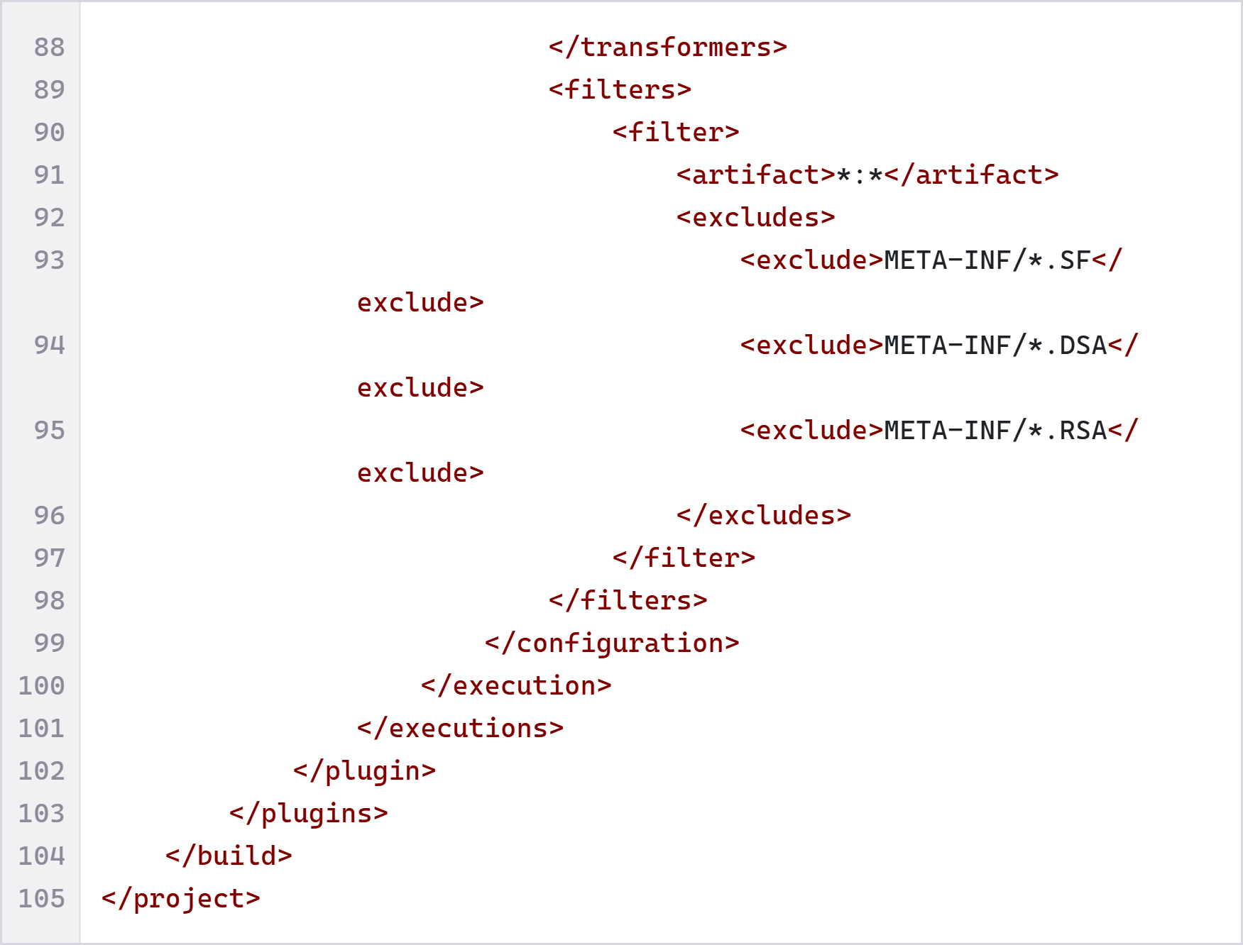
Bagian filters membuang berkas tanda tangan digital (.SF, .DSA, .RSA) dari pustaka karena membuat jar gabungan ditolak Java. Setelah itu semua tag ditutup sampai akhir project.
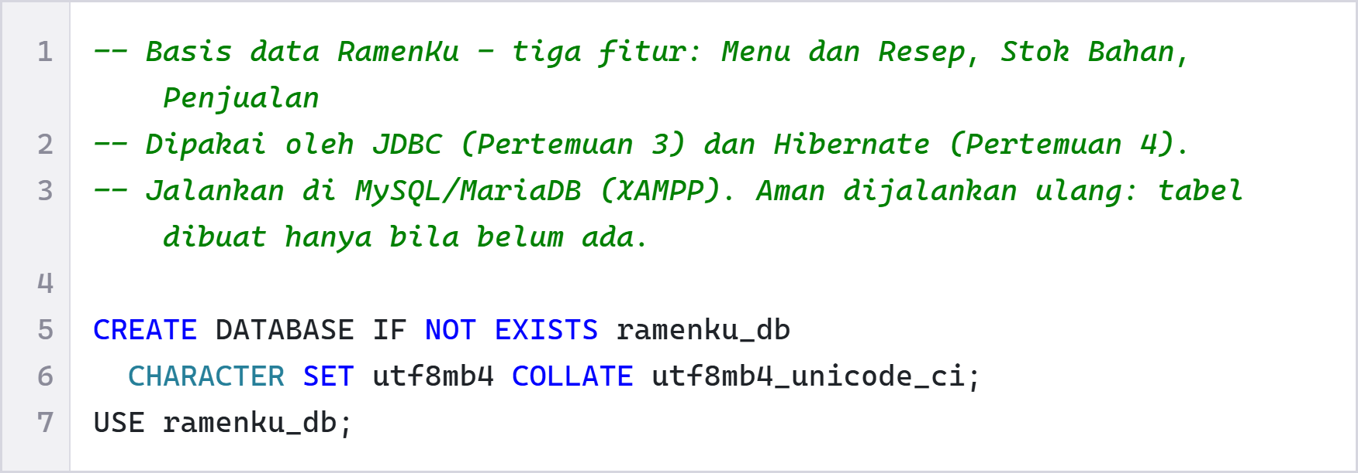
Baris berawalan -- adalah komentar. CREATE DATABASE IF NOT EXISTS membuat database ramenku_db hanya bila belum ada, dengan utf8mb4 agar semua huruf tersimpan benar. USE ramenku_db memilih database itu untuk perintah berikutnya.
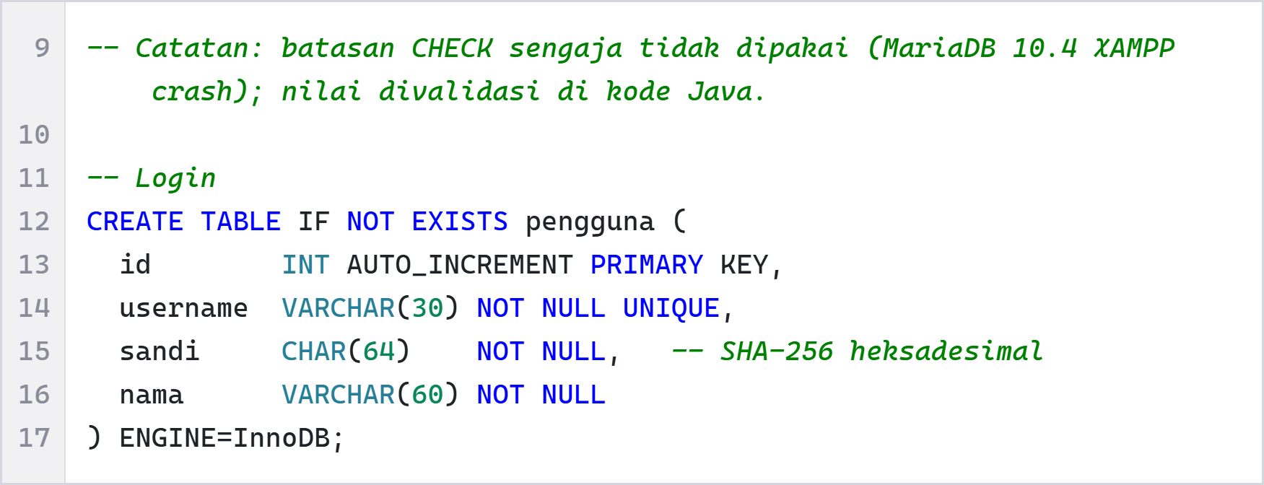
Komentar menjelaskan alasan tidak memakai batasan CHECK, yaitu membuat MariaDB 10.4 pada XAMPP berhenti, sehingga validasi dilakukan di kode Java. Tabel pengguna menyimpan akun login: id kunci utama otomatis naik, username unik, sandi bertipe CHAR(64) untuk hash SHA-256, dan nama.
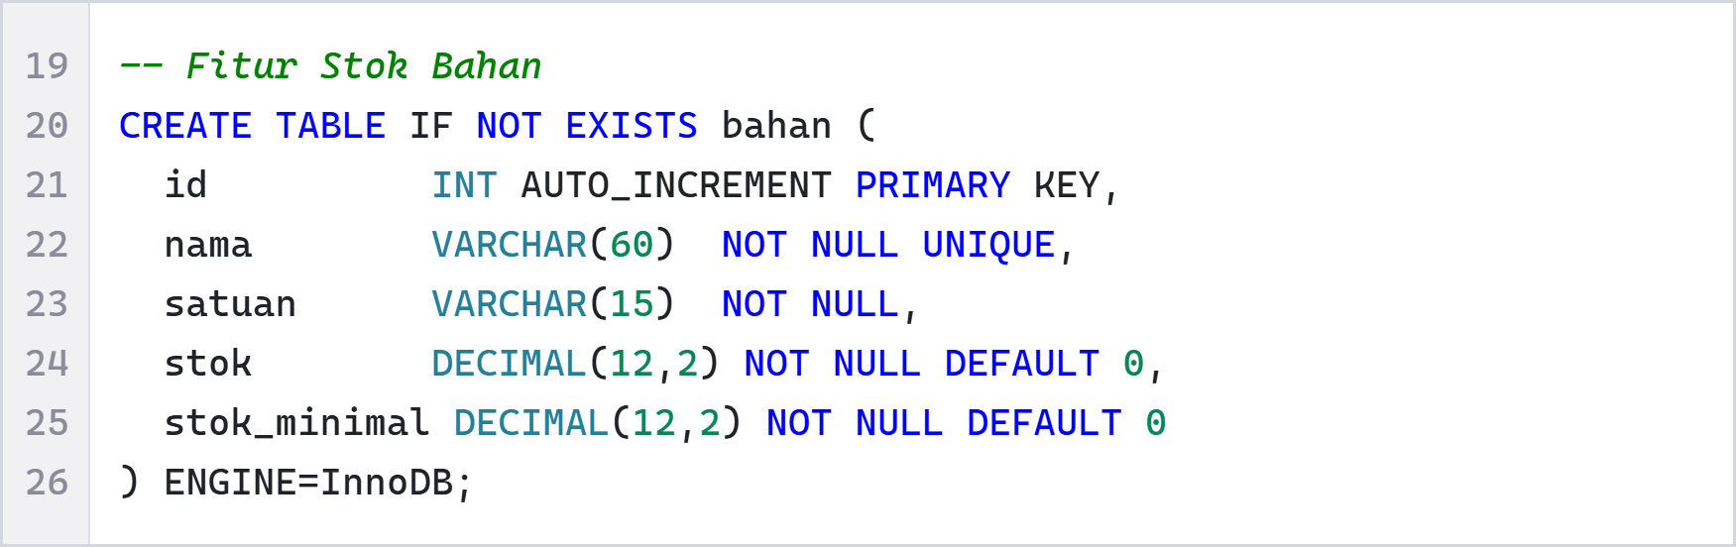
Tabel bahan menyimpan stok bahan baku: nama yang unik, satuan, stok, dan stok_minimal sebagai batas bahan dianggap menipis. Tipe DECIMAL(12,2) menjaga angka pecahan tetap tepat.
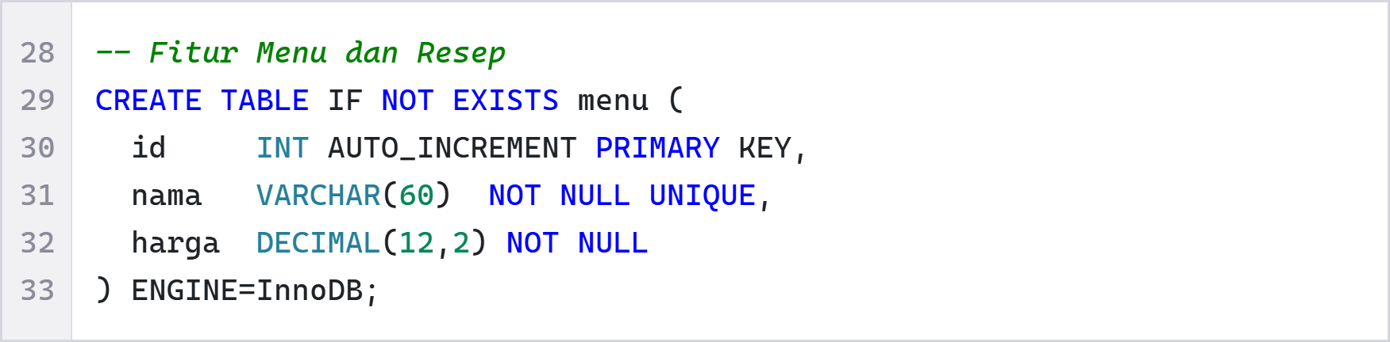
Tabel menu menyimpan daftar menu dengan nama yang unik dan harga.
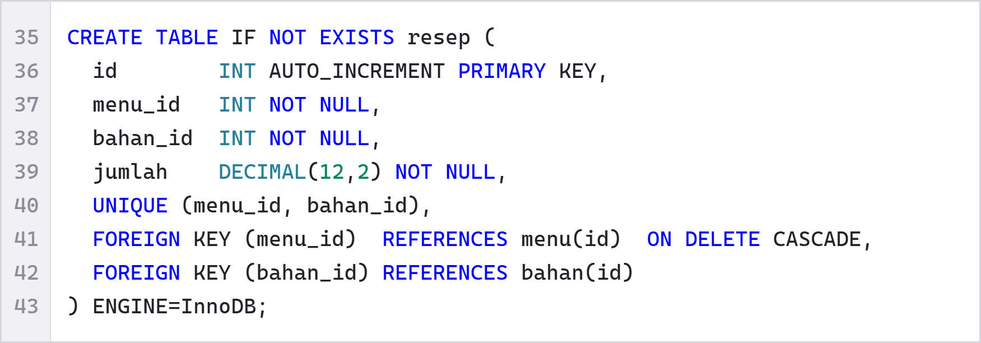
Tabel resep menghubungkan menu dan bahan. FOREIGN KEY pada menu_id dan bahan_id merujuk ke tabel menu dan bahan, UNIQUE (menu_id, bahan_id) mencegah bahan ganda dalam satu menu, dan ON DELETE CASCADE ikut menghapus resep saat menunya dihapus.
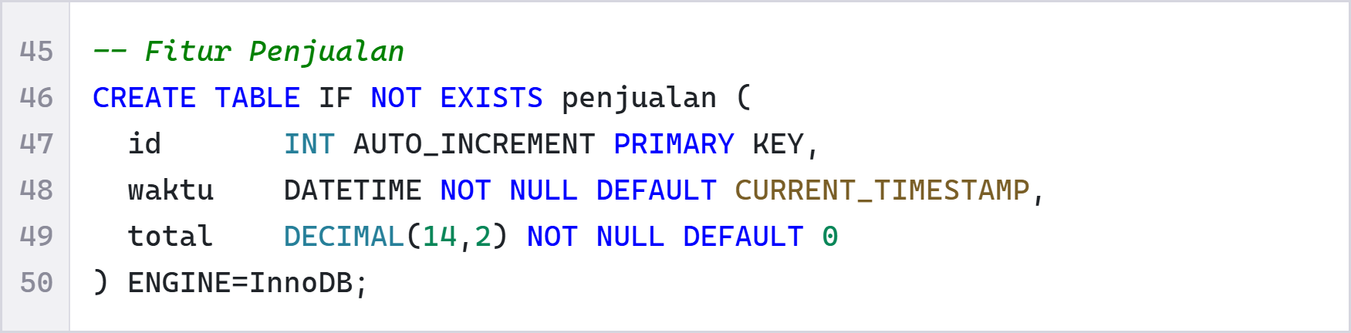
Tabel penjualan adalah nota: waktu terisi otomatis dengan CURRENT_TIMESTAMP dan total menyimpan jumlah seluruh pesanan pada nota itu.
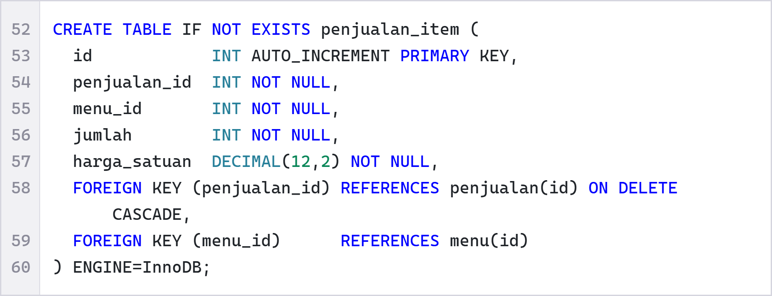
Tabel penjualan_item menyimpan baris isi nota: menu yang dibeli, jumlah, dan harga_satuan saat transaksi terjadi. Menghapus nota ikut menghapus barisnya (CASCADE), sedangkan menu yang sudah terjual tidak bisa dihapus.
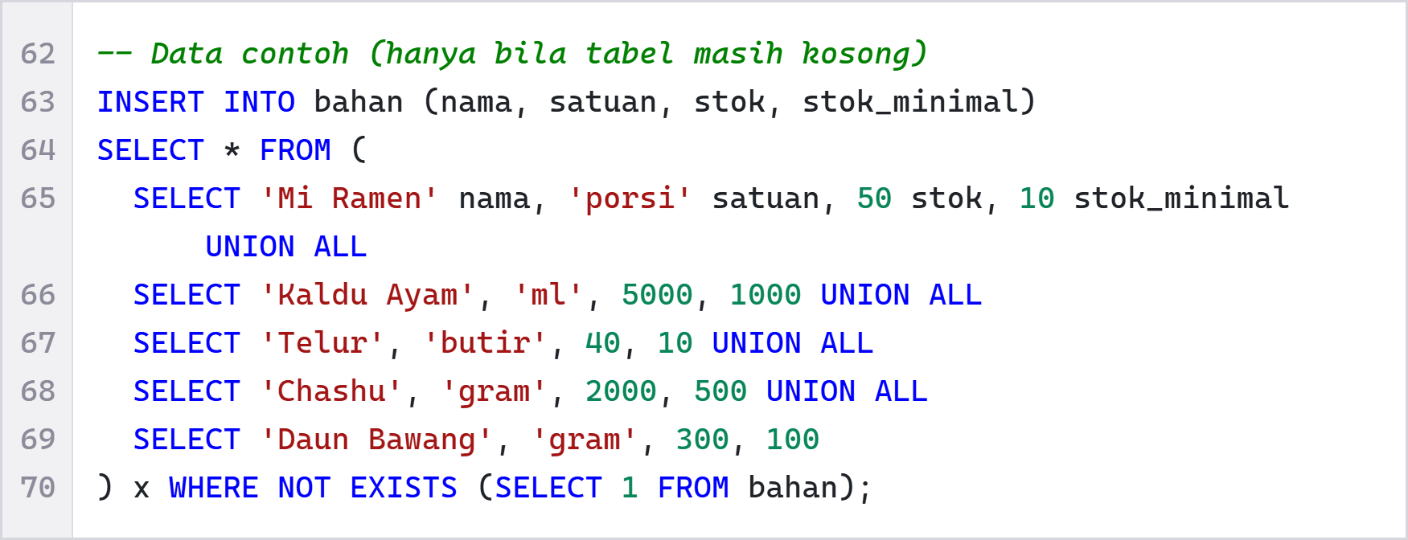
Mulai dari sini adalah data contoh yang hanya dimasukkan bila tabel masih kosong. Perintah **INSERT ... SELECT * FROM (... UNION ALL ...) mengisi lima bahan awal sekaligus, dan WHERE NOT EXISTS** membuat skrip aman dijalankan ulang.
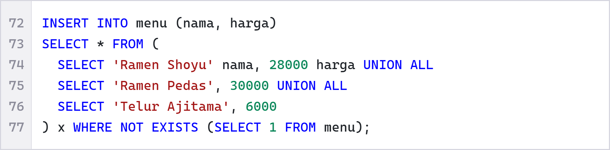
Perintah ini mengisi tabel menu dengan tiga menu: Ramen Shoyu, Ramen Pedas, dan Telur Ajitama, lengkap dengan harganya.
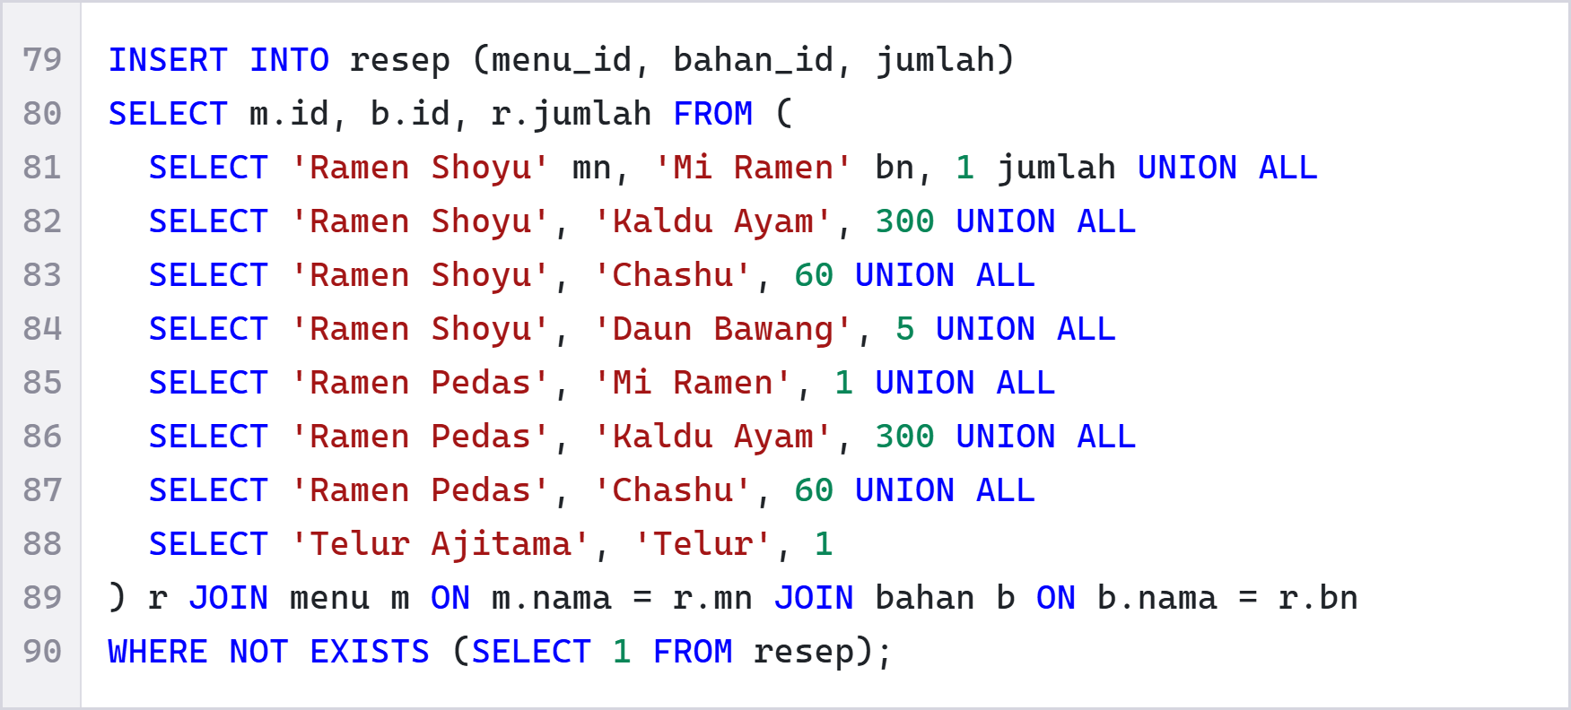
Perintah ini mengisi tabel resep. JOIN mencocokkan nama menu dan nama bahan dengan id-nya, sehingga resep tidak perlu menulis id secara manual. Tiap baris menyatakan jumlah bahan yang dipakai per porsi.
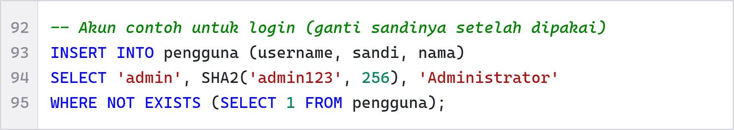
Perintah terakhir membuat akun contoh admin. Sandinya disimpan sebagai hash lewat SHA2('admin123', 256) sehingga password asli tidak tersimpan di database.
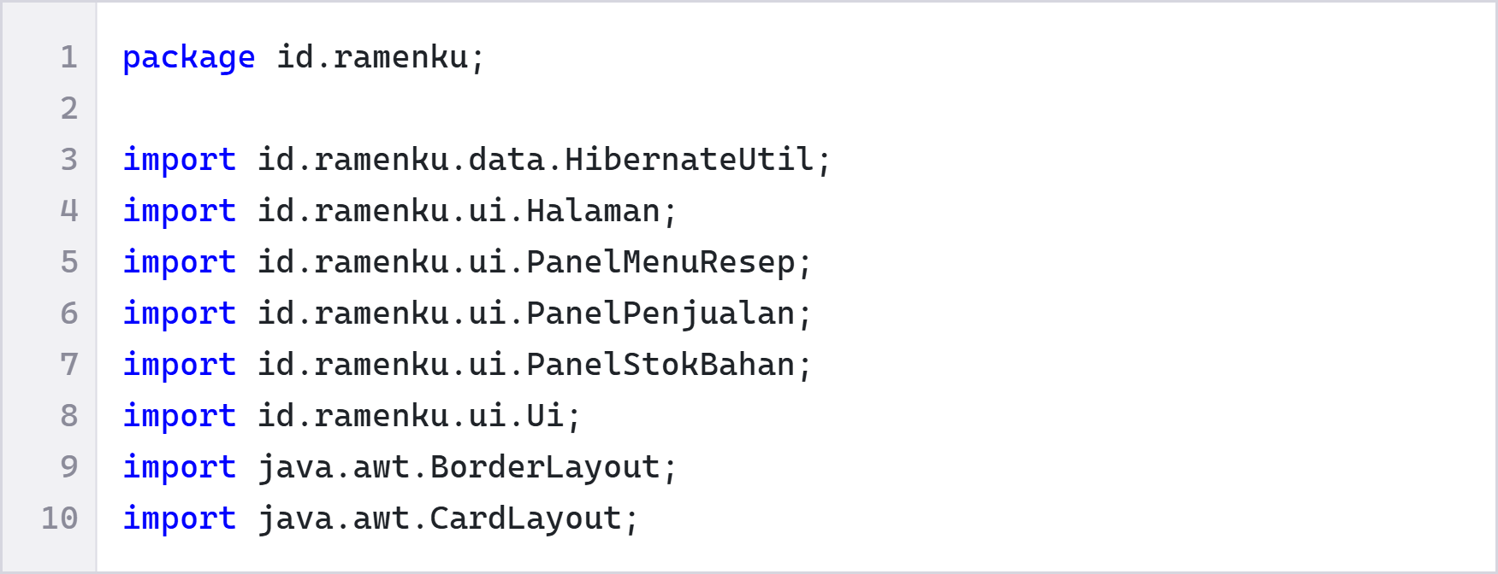
Deklarasi package id.ramenku dan impor class dari paket lain. HibernateUtil dipakai untuk memeriksa koneksi database, sedangkan Halaman, PanelStokBahan, PanelMenuResep, PanelPenjualan, dan Ui membentuk isi jendela. Impor BorderLayout dan CardLayout menyiapkan tata letak.
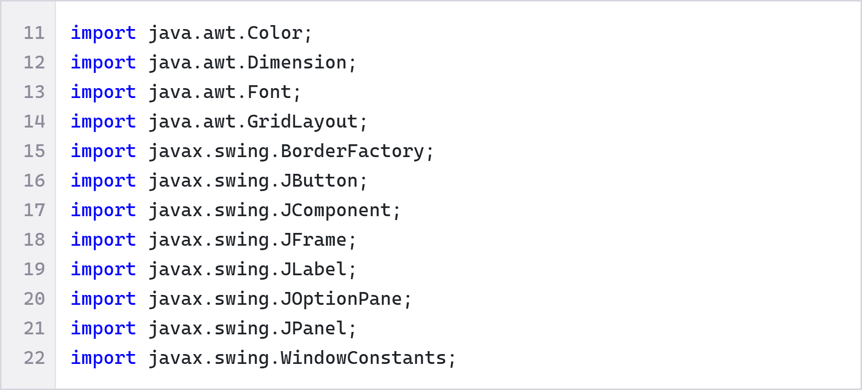
Impor lanjutan dari AWT dan Swing: Color, Dimension, Font, dan GridLayout untuk tampilan, serta JFrame, JPanel, JLabel, JButton, JComponent, JOptionPane, BorderFactory, dan WindowConstants sebagai komponen jendela.
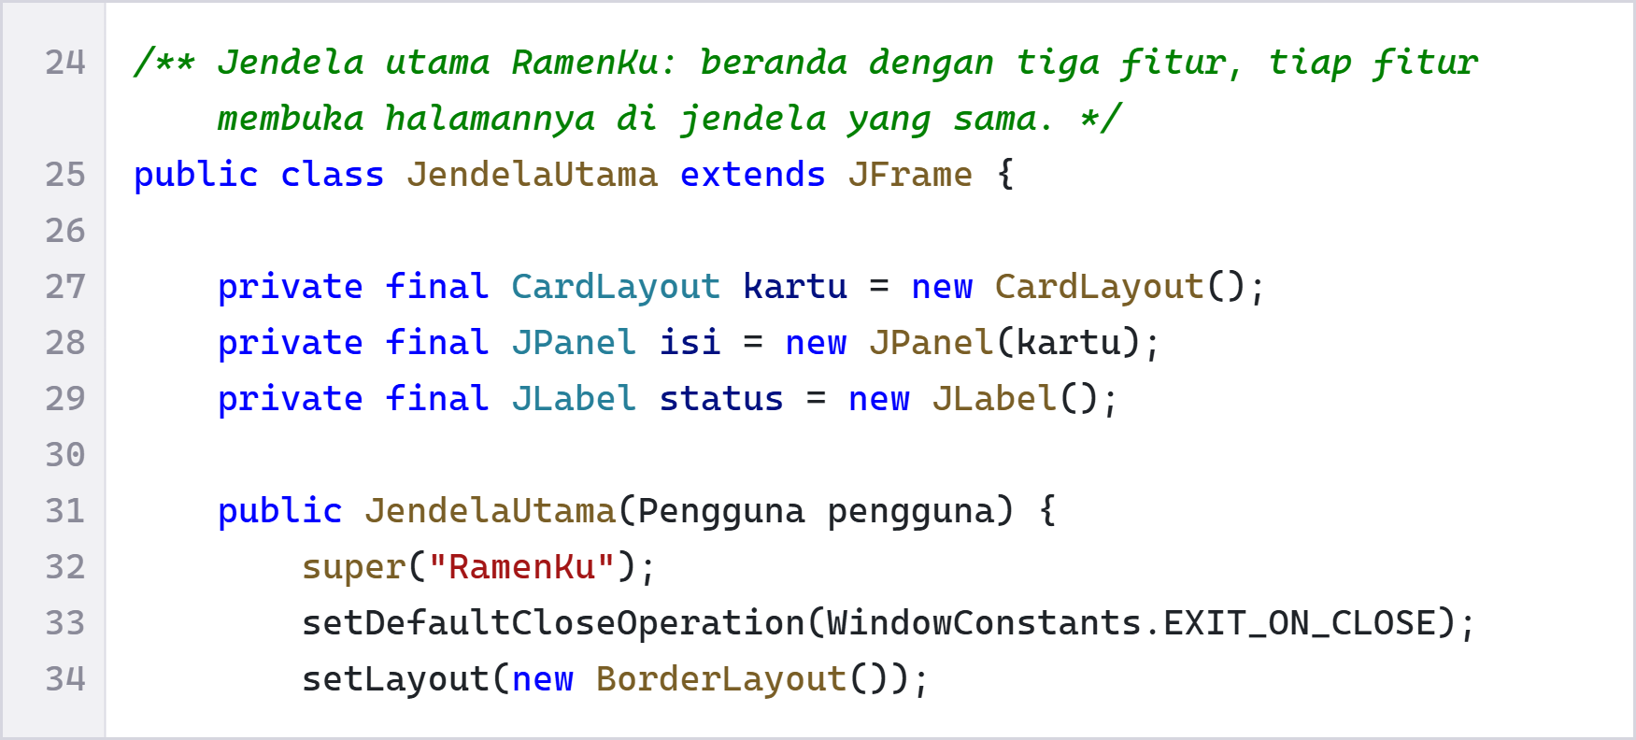
Class JendelaUtama extends JFrame, artinya ia adalah jendela utama (frame) aplikasi. CardLayout dipakai agar beberapa halaman bisa bergantian tampil di tempat yang sama, isi adalah panel penampungnya, dan status adalah label status database. Konstruktor menerima objek Pengguna yang sedang login, memberi judul jendela RamenKu, menutup program saat jendela ditutup (EXIT_ON_CLOSE), dan memakai BorderLayout.
Panel bagian atas (judul dan tombol Keluar) ditempatkan di sisi NORTH frame.
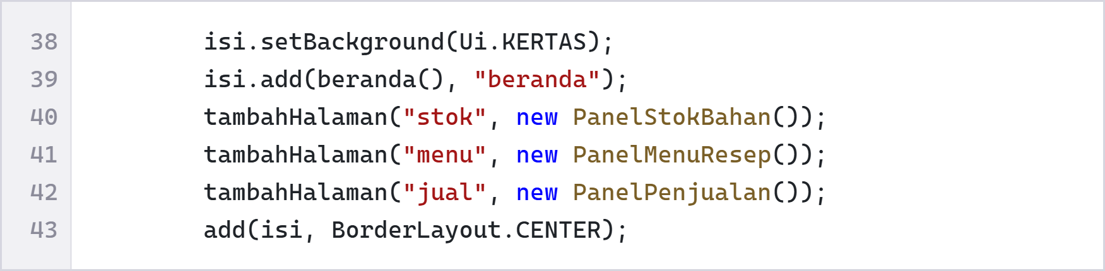
Panel isi diberi warna latar, lalu didaftarkan empat halaman: beranda, stok, menu, dan jual. Panel isi diletakkan di CENTER frame sehingga menempati bagian tengah.
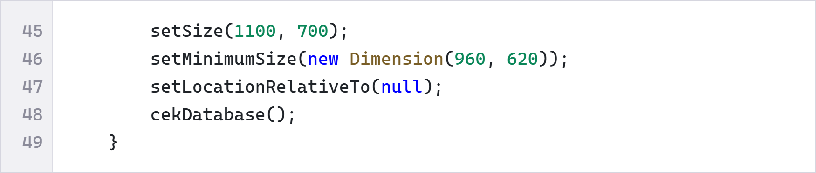
Ukuran jendela diatur 1100 x 700 dengan ukuran minimum, setLocationRelativeTo(null) memusatkan jendela di layar, dan cekDatabase() memeriksa koneksi Hibernate ke database begitu jendela dibuat.
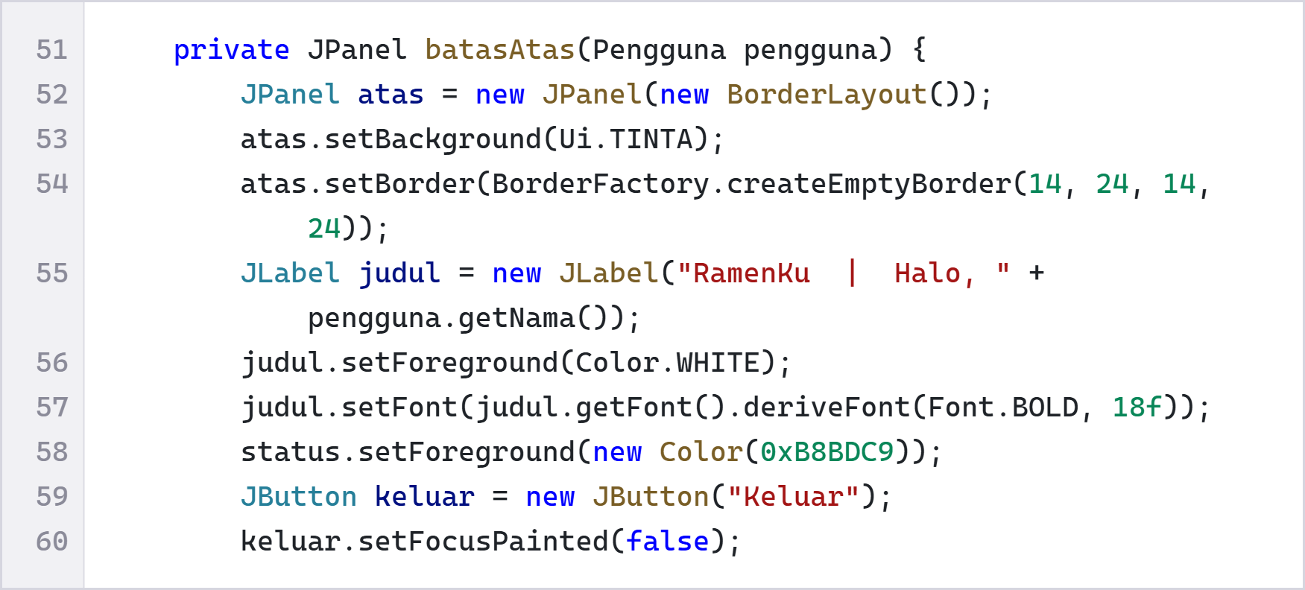
Method batasAtas membuat bilah atas. Latarnya gelap dan berisi label Halo, nama pengguna berwarna putih, label status koneksi, dan tombol Keluar.
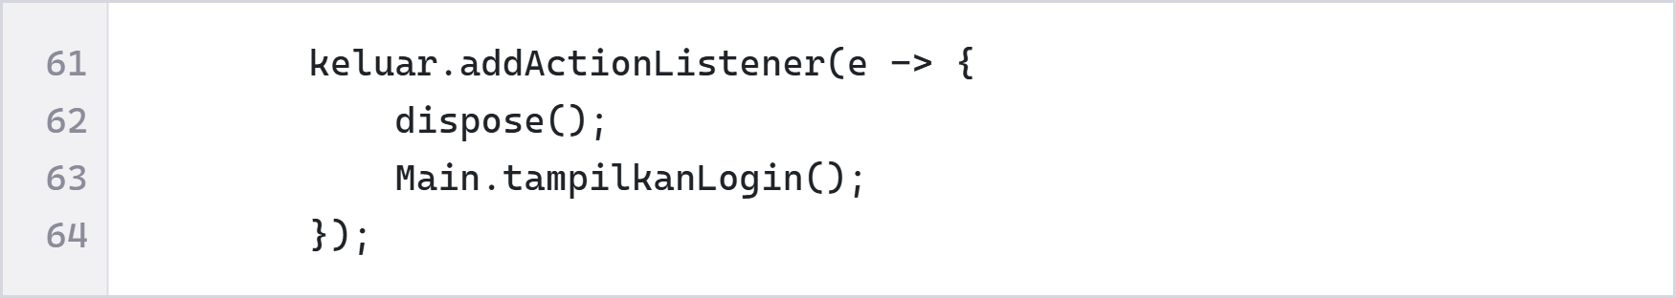
addActionListener pada tombol Keluar menutup jendela dengan dispose() lalu memanggil Main.tampilkanLogin() sehingga pengguna kembali ke halaman login.
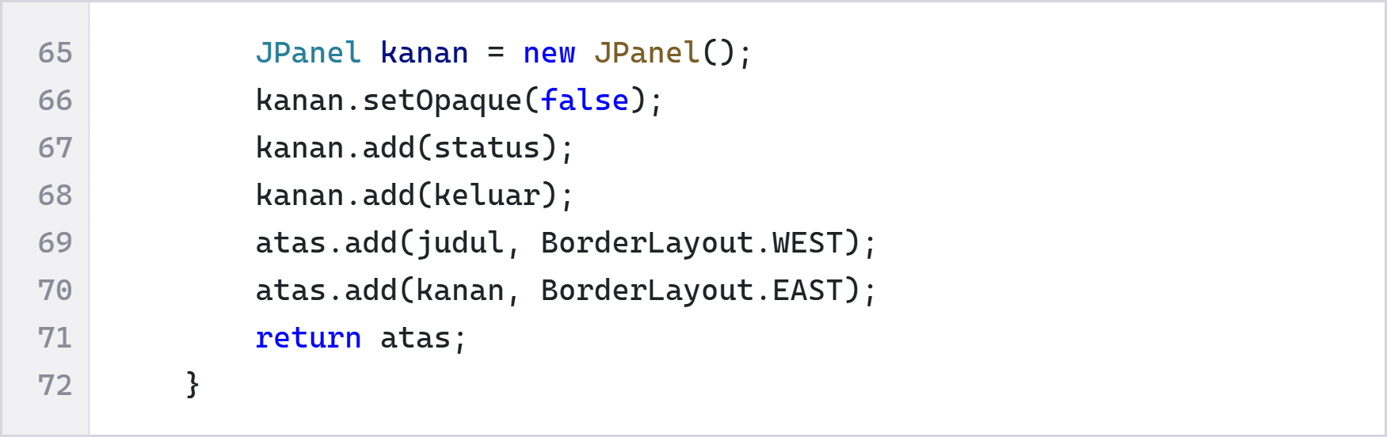
Label judul diletakkan di sisi kiri (WEST), sedangkan status dan tombol Keluar dikelompokkan dalam panel di sisi kanan (EAST). Panel yang sudah jadi dikembalikan oleh method.
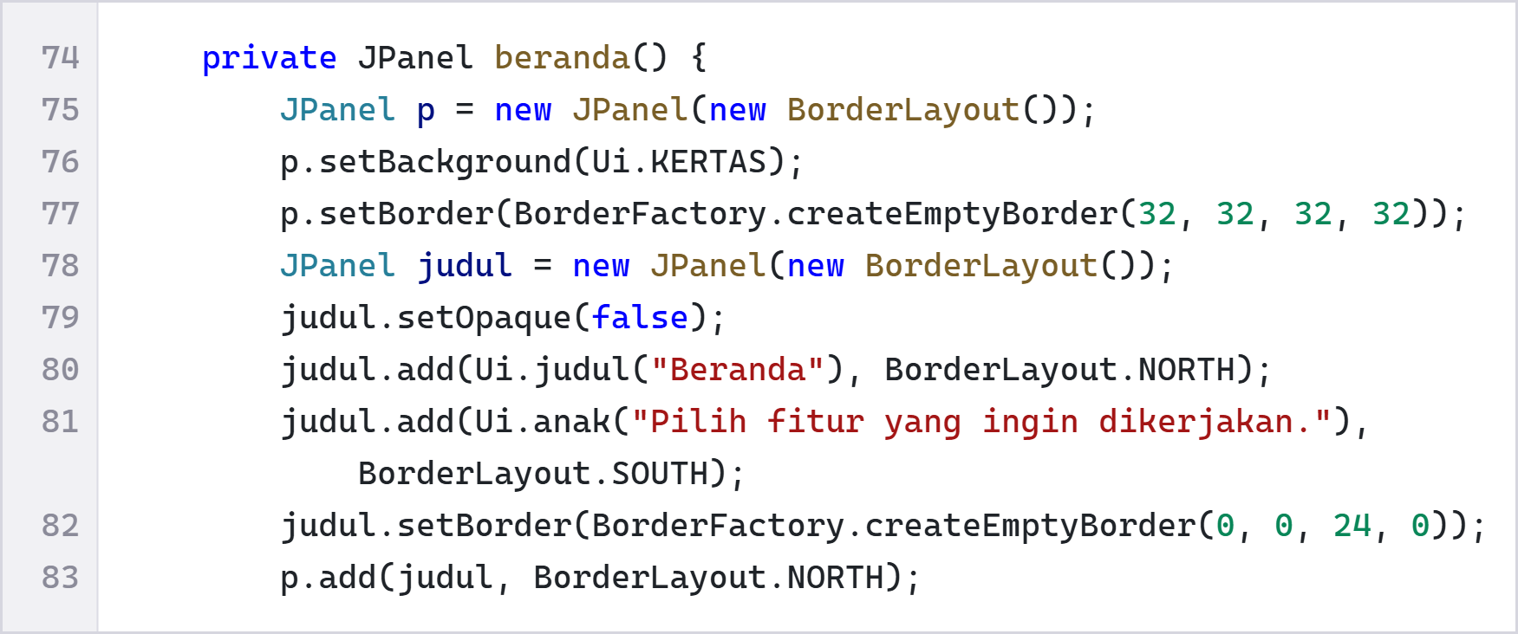
Method beranda membuat halaman awal. Judul Beranda dan kalimat petunjuk disusun dalam satu panel lalu diletakkan di bagian atas halaman, dengan jarak tepi (EmptyBorder) agar tampilan lega.
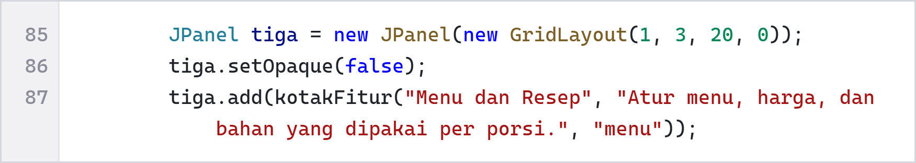
Tiga fitur disusun dalam GridLayout(1, 3, 20, 0), yaitu satu baris tiga kolom. Kotak pertama dibuat dengan kotakFitur untuk Menu dan Resep.
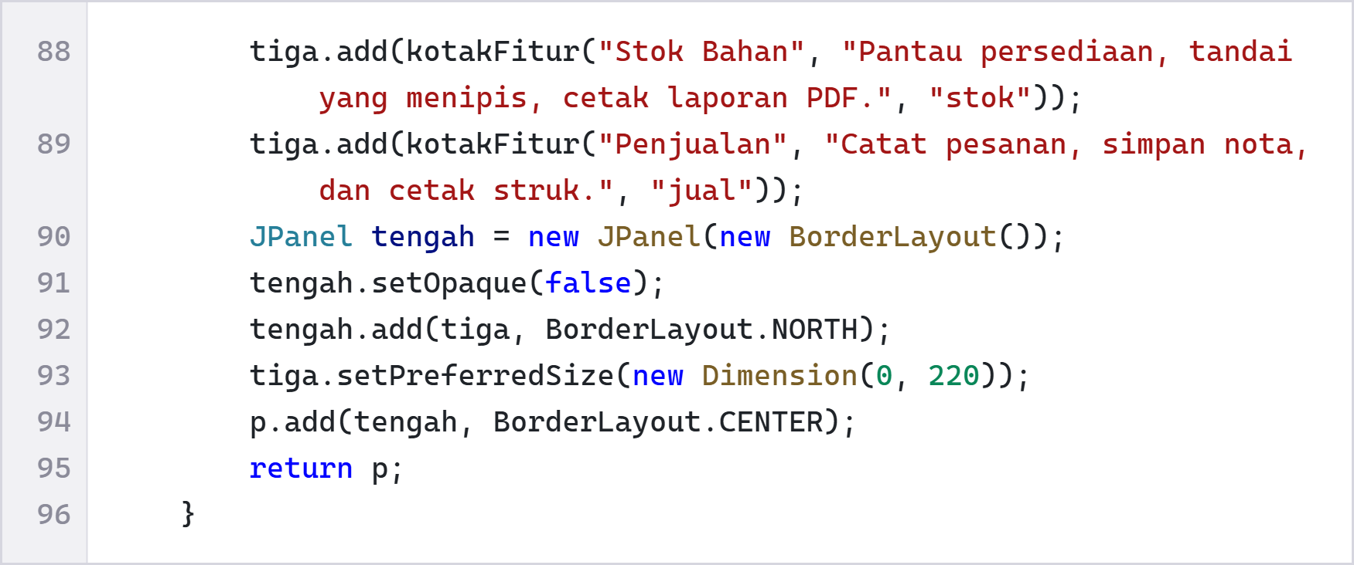
Dua kotak berikutnya, Stok Bahan dan Penjualan, ditambahkan dengan cara yang sama. Panel tiga kotak itu ditempatkan di bagian tengah beranda dengan tinggi 220 piksel.
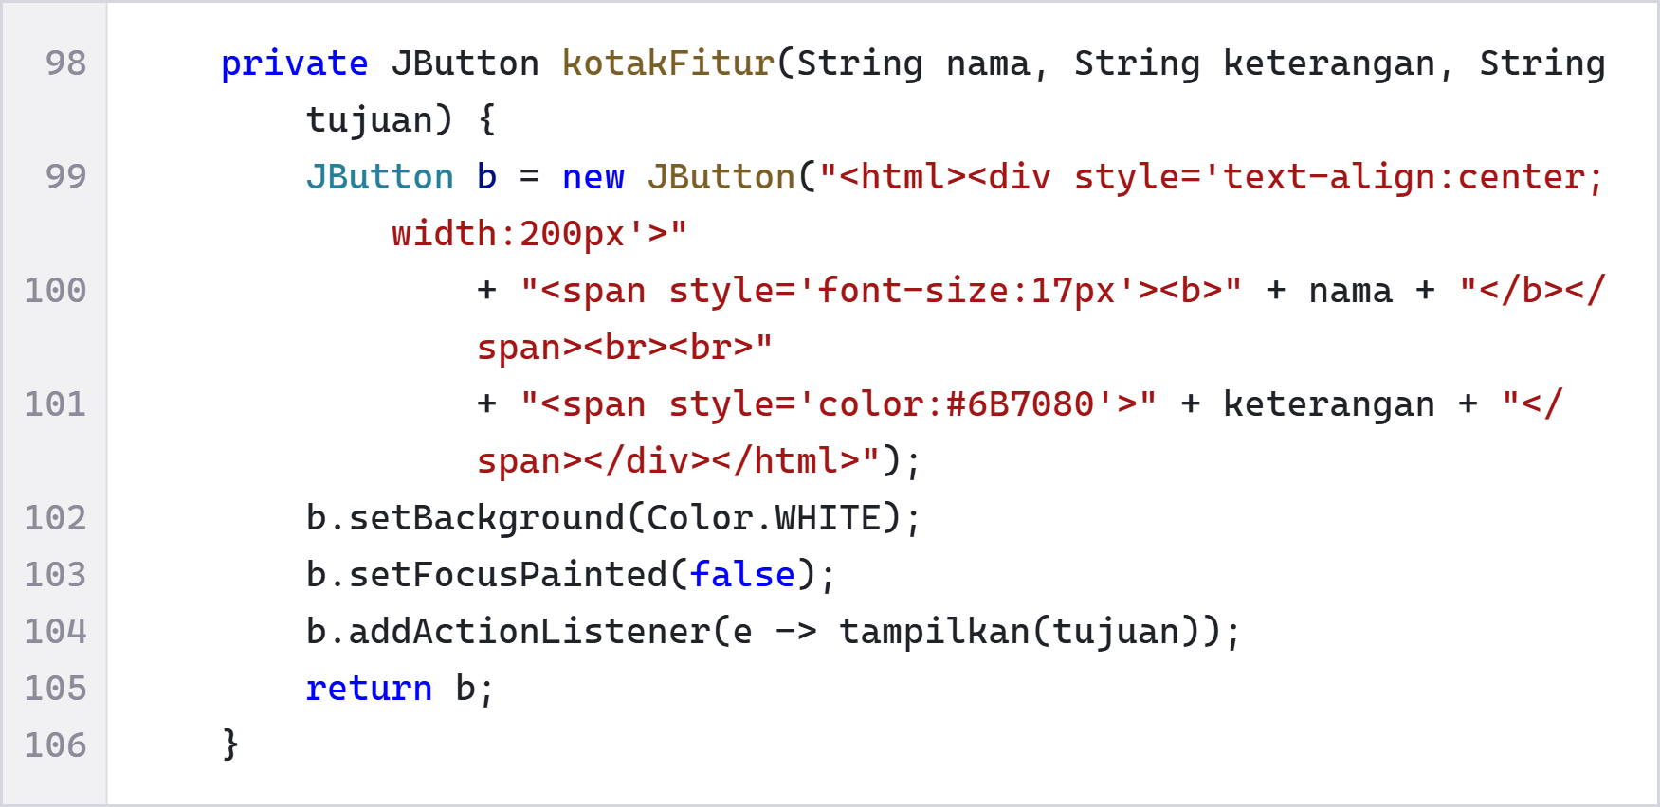
Method kotakFitur membuat satu tombol besar berisi judul dan keterangan fitur dengan format HTML sederhana. Saat diklik, tampilkan(tujuan) membuka halaman yang sesuai.
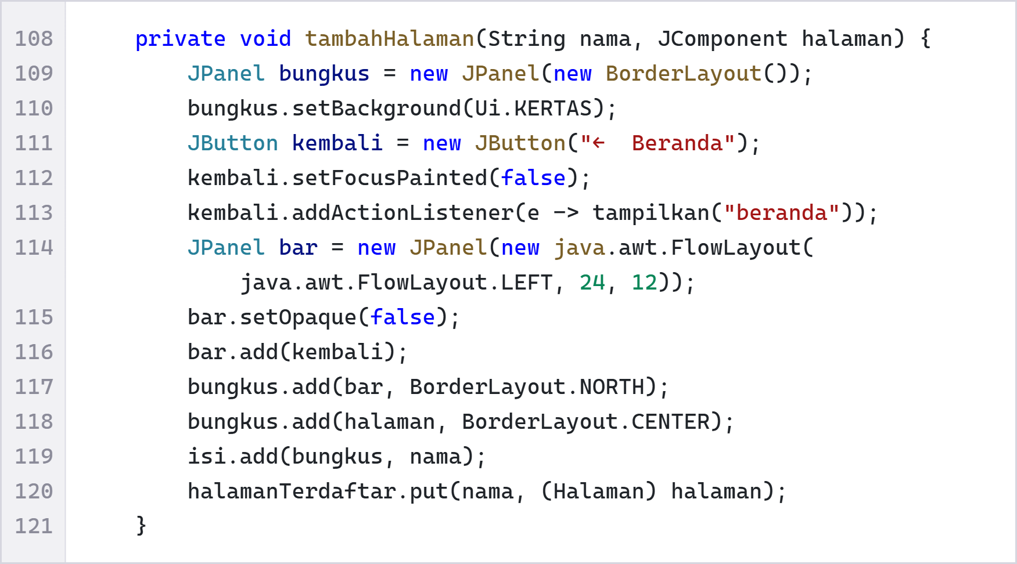
Method tambahHalaman membungkus setiap halaman fitur. Bungkus ini diberi tombol ← Beranda di bagian atas untuk kembali ke beranda, memasang halaman di tengahnya, lalu mendaftarkannya ke CardLayout dengan nama tertentu dan menyimpannya di daftar halaman.
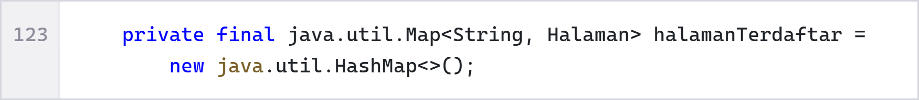
Atribut halamanTerdaftar adalah HashMap yang menyimpan nama halaman beserta objeknya, sehingga halaman bisa dicari berdasarkan nama.
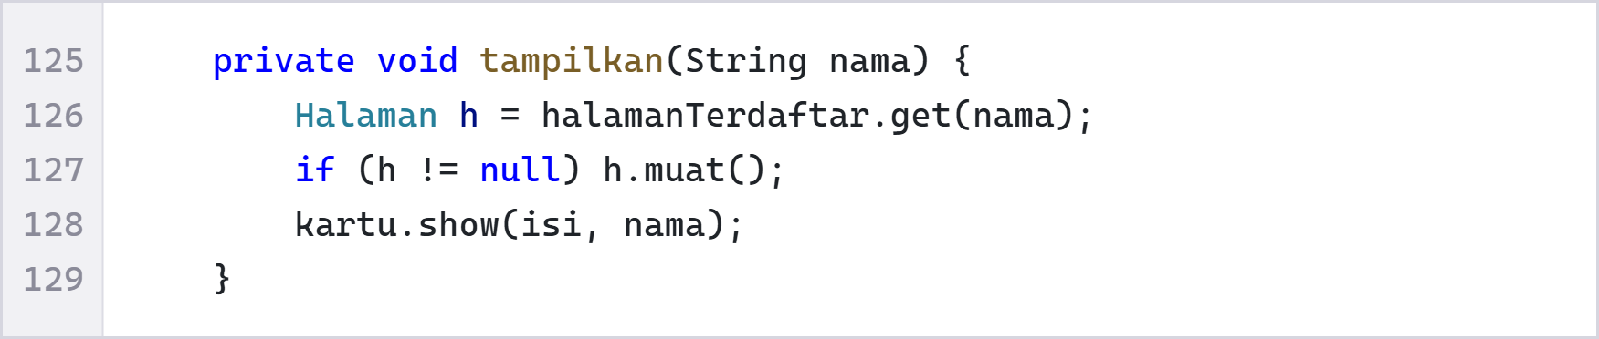
Method tampilkan mengambil halaman dari daftar, memanggil muat() agar datanya diperbarui dari database, lalu kartu.show menampilkannya.
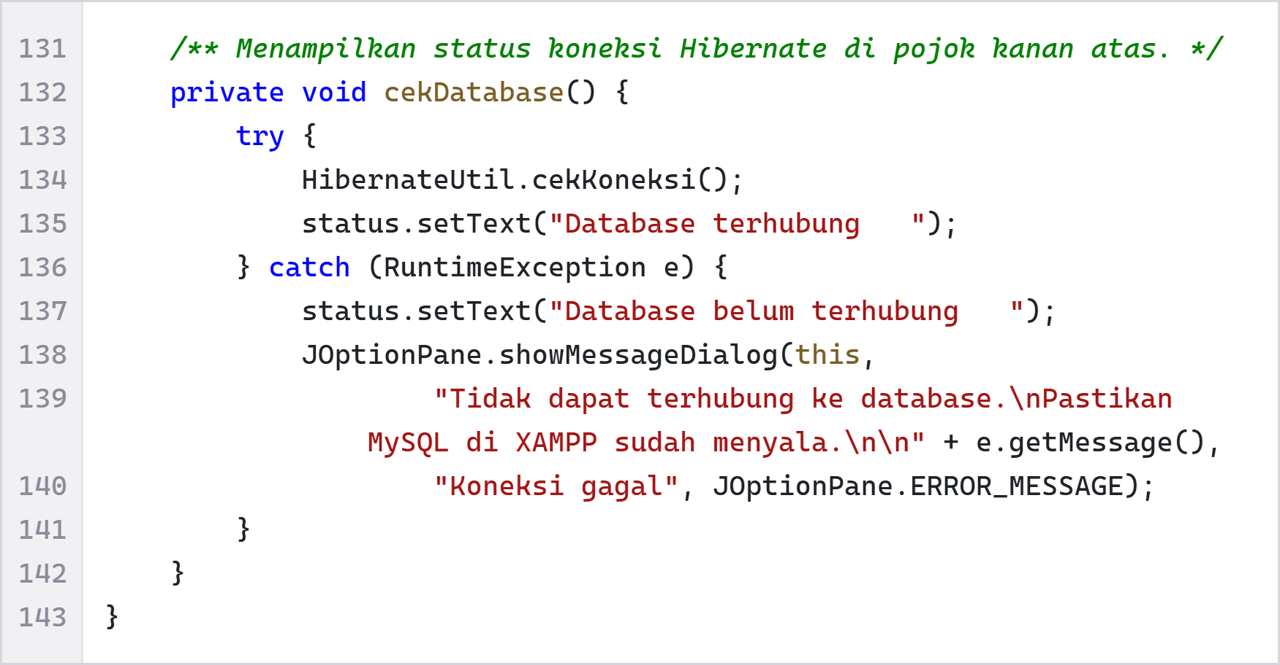
Method cekDatabase memanggil HibernateUtil.cekKoneksi(). Bila berhasil, status menjadi Database terhubung. Bila gagal (catch), status berubah menjadi belum terhubung dan JOptionPane menampilkan pesan agar pengguna memastikan MySQL di XAMPP menyala.
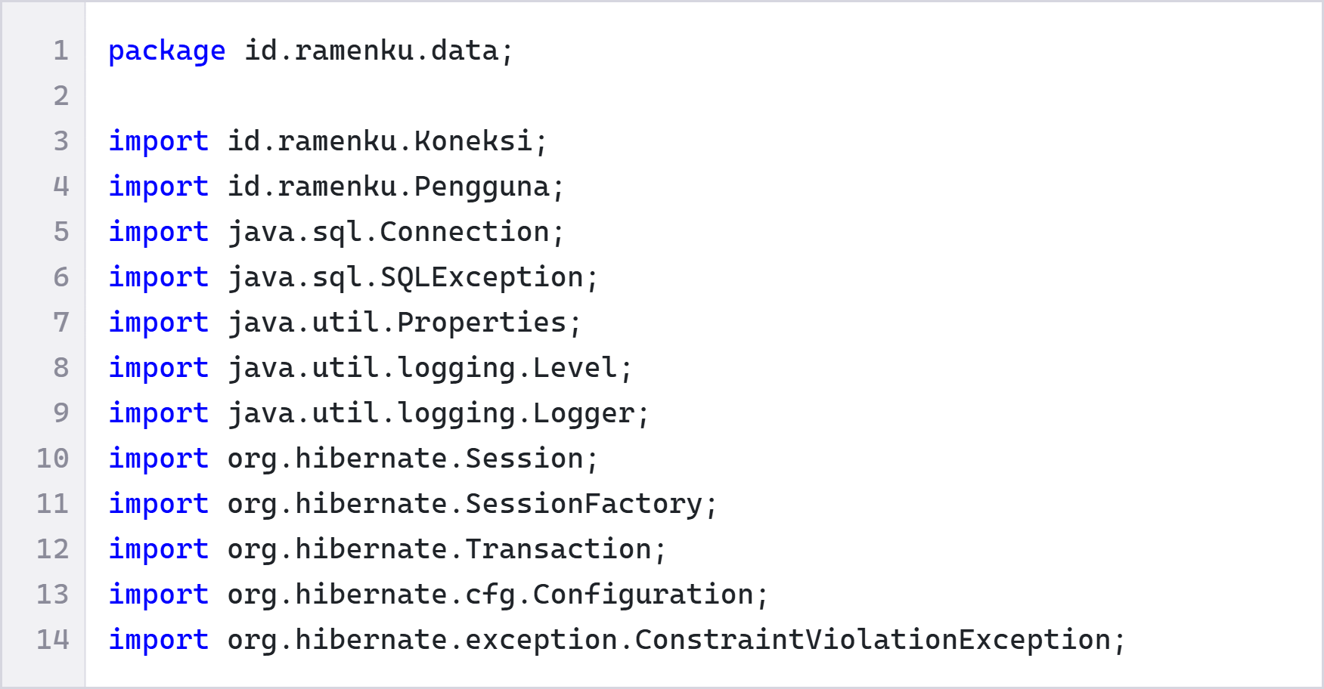
Class ini berada di paket id.ramenku.data. Impor dari org.hibernate (Session, SessionFactory, Transaction, Configuration) adalah inti Hibernate, ConstraintViolationException dipakai untuk menangkap pelanggaran aturan database, dan Koneksi serta Pengguna berasal dari paket utama.
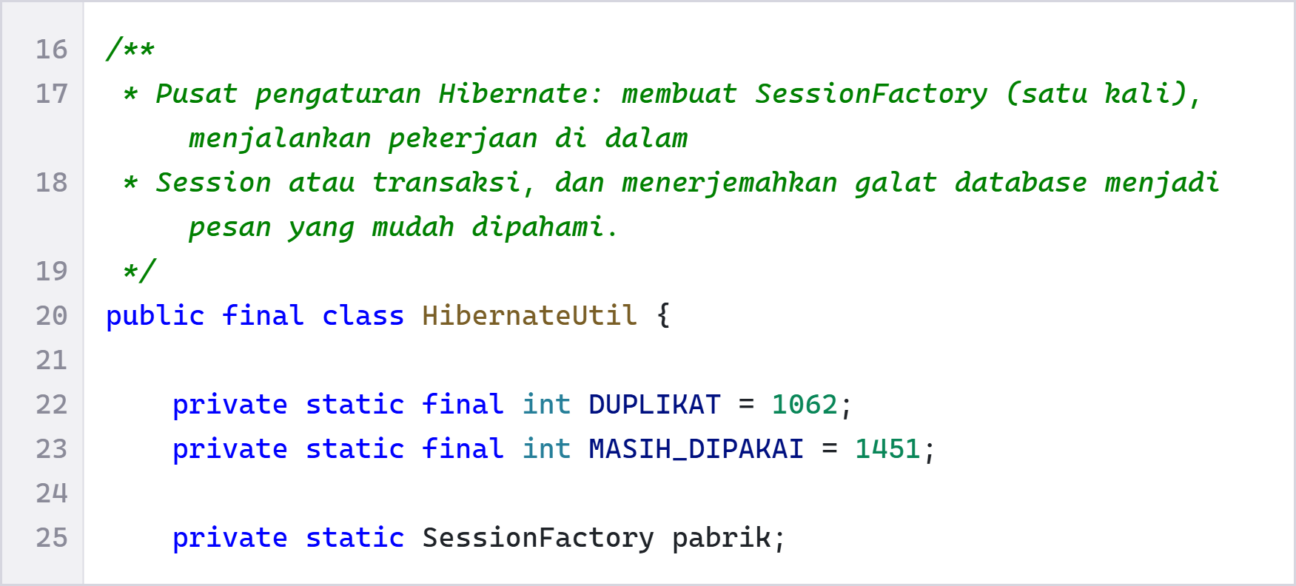
Class HibernateUtil adalah pusat pengaturan Hibernate dan bersifat final. Konstanta DUPLIKAT 1062 dan MASIH_DIPAKAI 1451 adalah kode galat MySQL untuk data kembar dan data yang masih dipakai tabel lain. Atribut pabrik menyimpan satu SessionFactory untuk seluruh aplikasi.
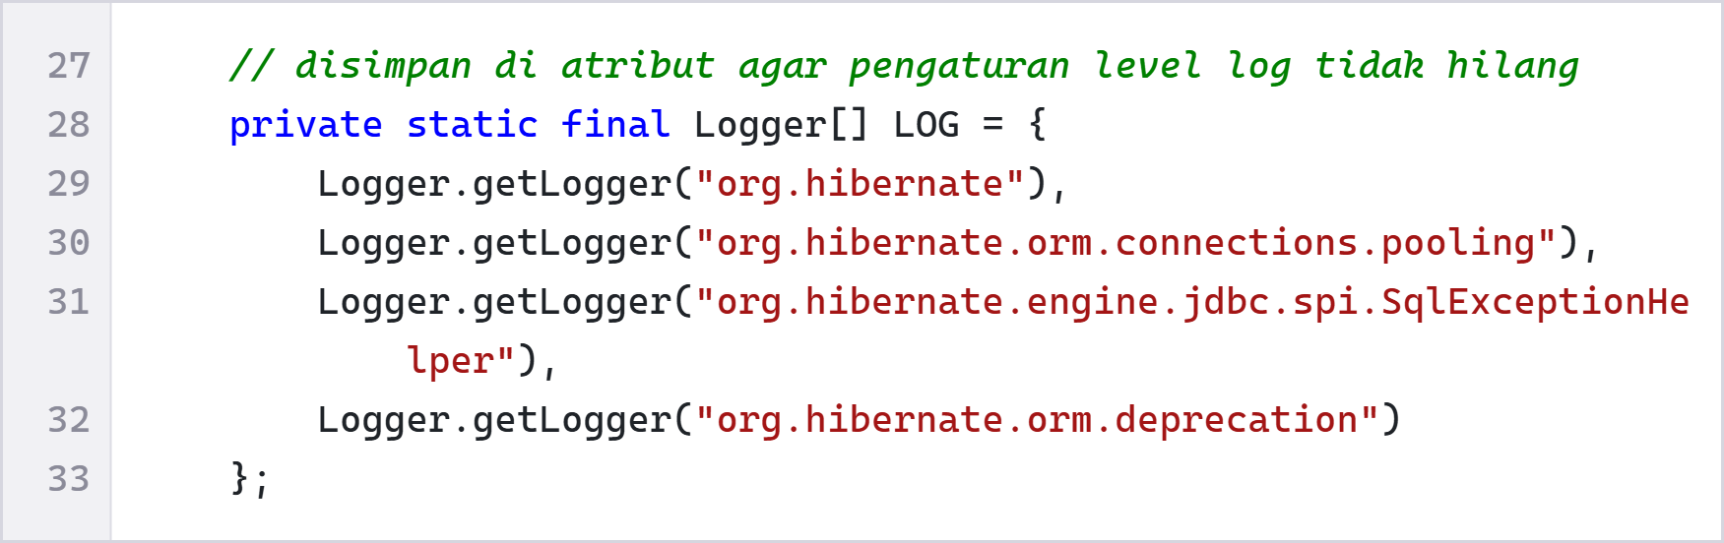
Array LOG menyimpan empat logger Hibernate di atribut class agar pengaturan level lognya tidak hilang dibersihkan oleh Java.
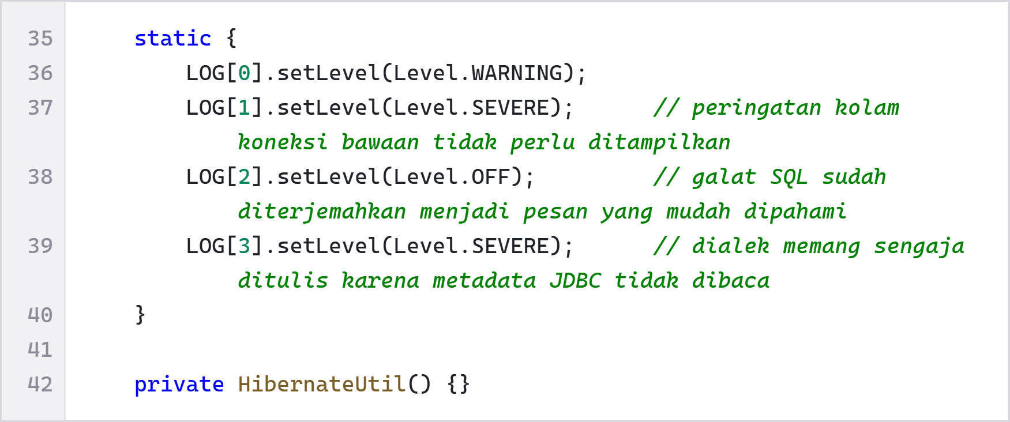
Blok static dijalankan sekali saat class dimuat dan mengatur level log: peringatan dibatasi supaya layar tidak penuh pesan teknis. Konstruktor private mencegah class dibuat objeknya karena isinya hanya method static.
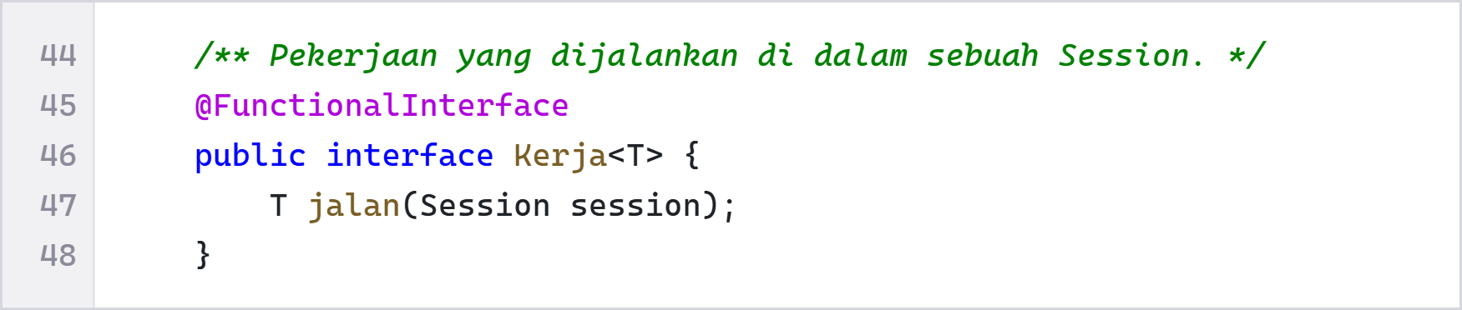
Interface Kerja<T> (functional interface) mewakili pekerjaan yang dijalankan di dalam sebuah Session dan mengembalikan hasil bertipe T, sehingga bisa ditulis dengan lambda.
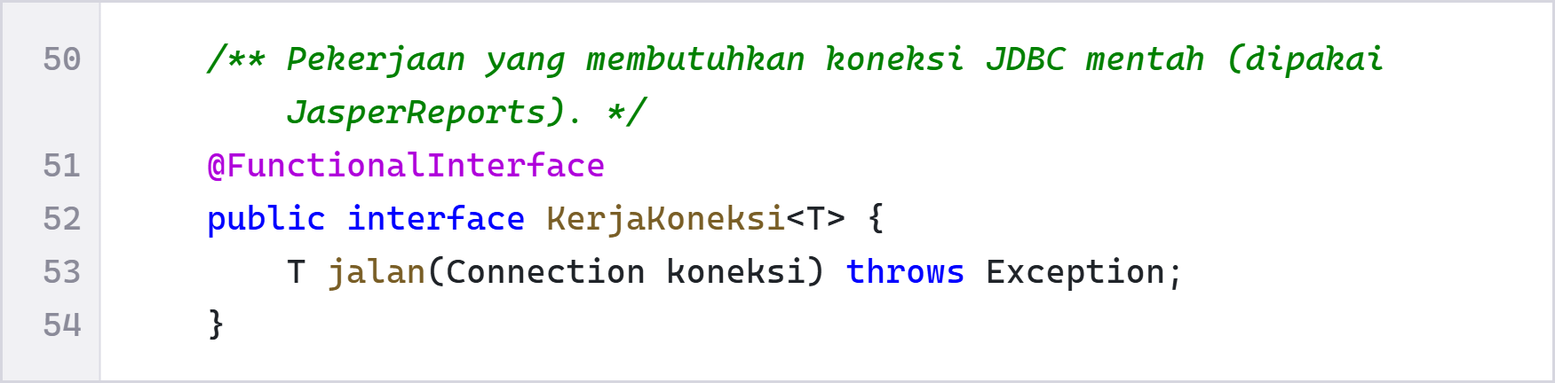
Interface KerjaKoneksi<T> mewakili pekerjaan yang membutuhkan koneksi JDBC mentah. Dipakai oleh JasperReports karena laporan membaca database lewat koneksi java.sql.Connection.
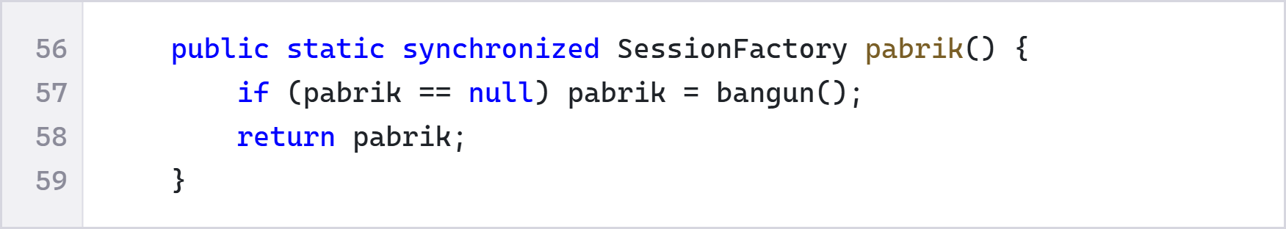
Method pabrik() bersifat synchronized sehingga aman dipakai banyak thread. SessionFactory dibuat hanya sekali (lazy) saat pertama kali dibutuhkan, lalu dipakai ulang.
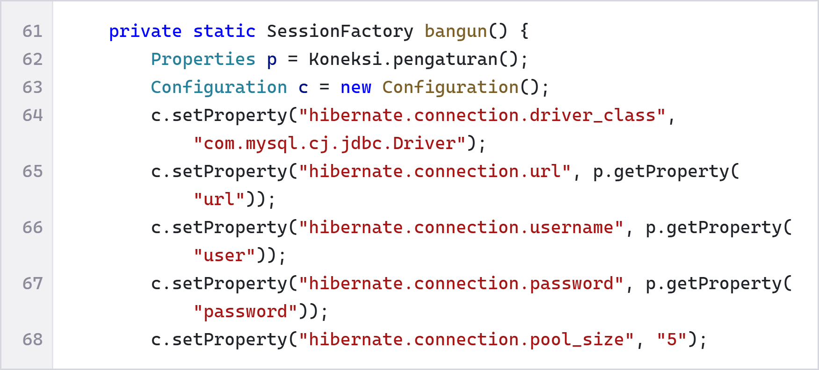
Method bangun() menyusun objek Configuration dari pengaturan di Koneksi.pengaturan(). Properti yang diisi: driver MySQL, url, username, password, dan pool_size 5 sebagai jumlah koneksi yang disiapkan.
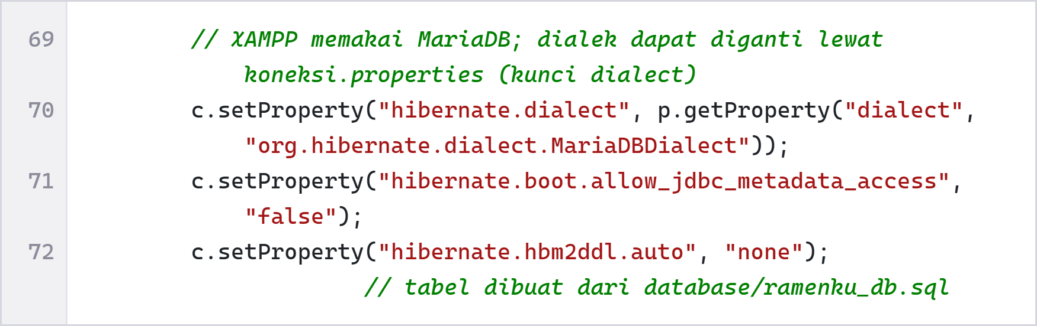
hibernate.dialect dipilih MariaDBDialect karena XAMPP memakai MariaDB. allow_jdbc_metadata_access false membuat Hibernate tidak membaca metadata database, dan hbm2ddl.auto none berarti Hibernate tidak membuat tabel sendiri karena tabel sudah dibuat dari ramenku_db.sql.
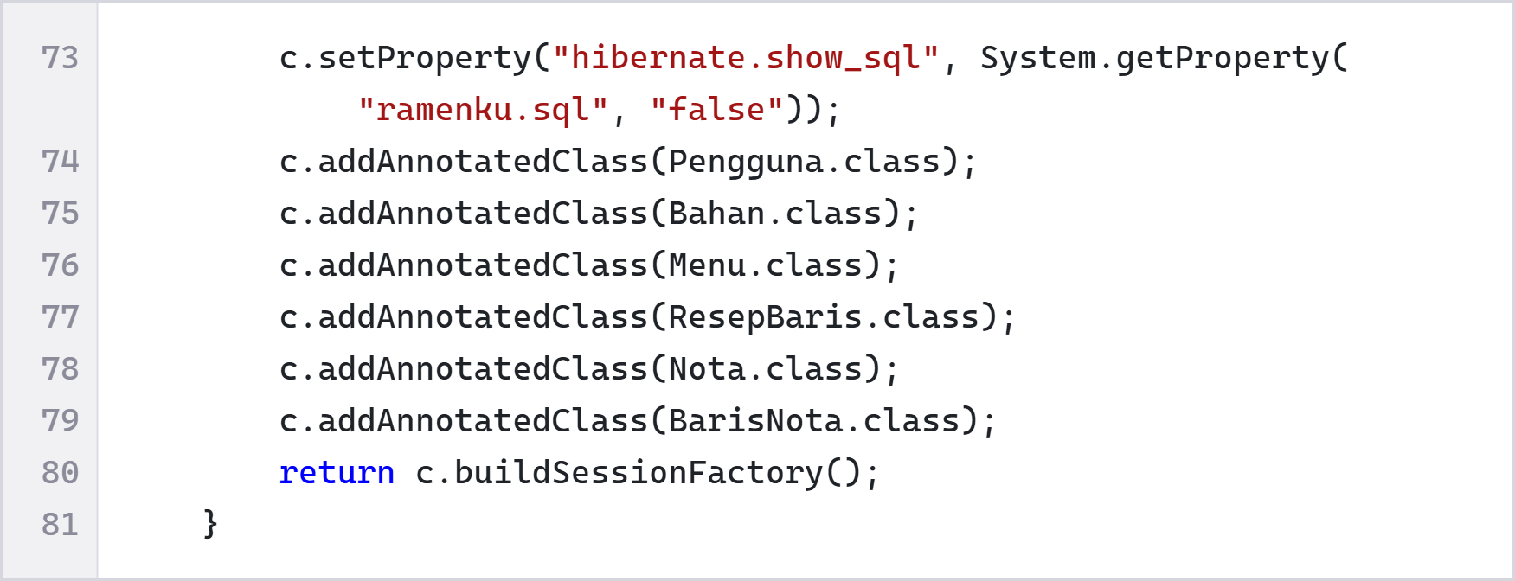
show_sql menampilkan perintah SQL yang dibuat Hibernate bila dinyalakan. addAnnotatedClass mendaftarkan enam class entitas: Pengguna, Bahan, Menu, ResepBaris, Nota, dan BarisNota. Terakhir buildSessionFactory() membangun SessionFactory yang siap dipakai.
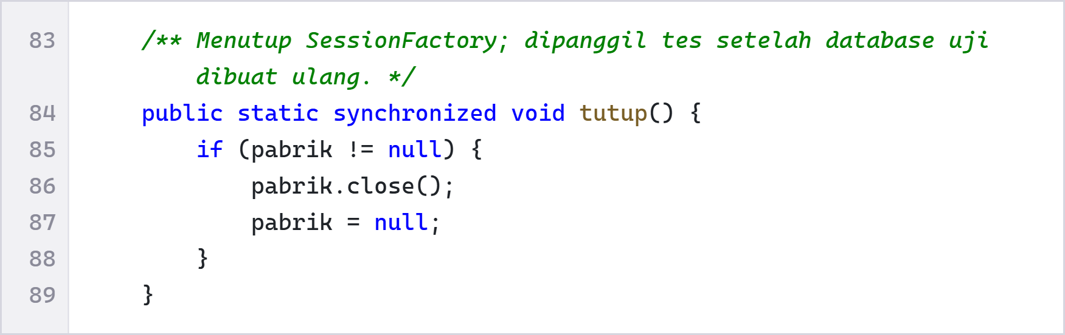
Method tutup() menutup SessionFactory lalu mengosongkannya. Method ini dipanggil oleh tes setelah database uji dibuat ulang.
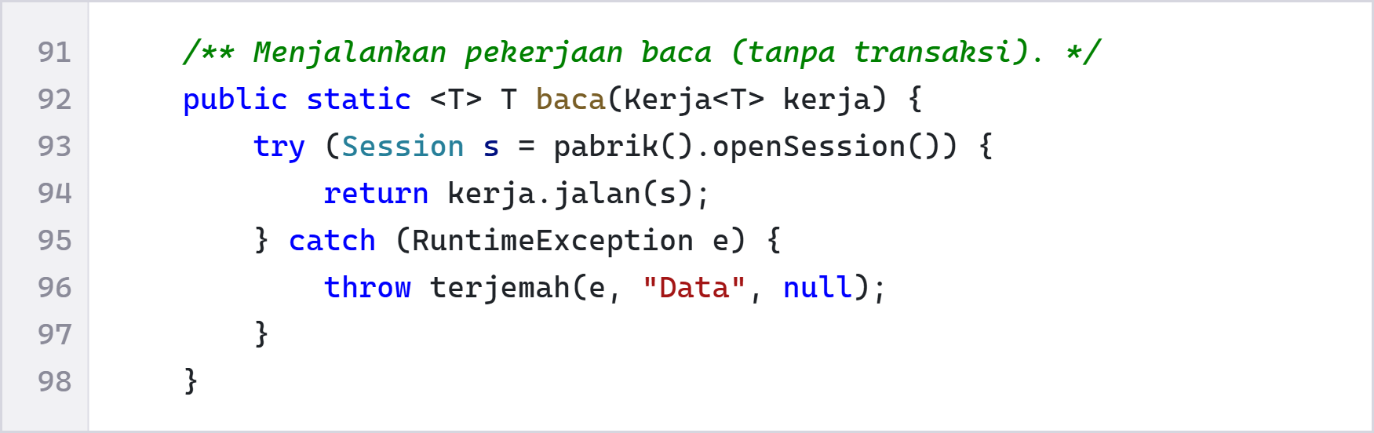
Method baca menjalankan pekerjaan baca tanpa transaksi. try-with-resources membuka Session dan menutupnya otomatis. Bila terjadi galat, terjemah mengubahnya menjadi pesan yang mudah dipahami.
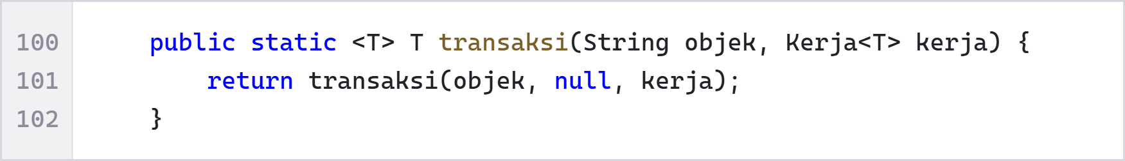
Method transaksi versi singkat memanggil versi lengkap tanpa pesan khusus untuk data yang masih dipakai.
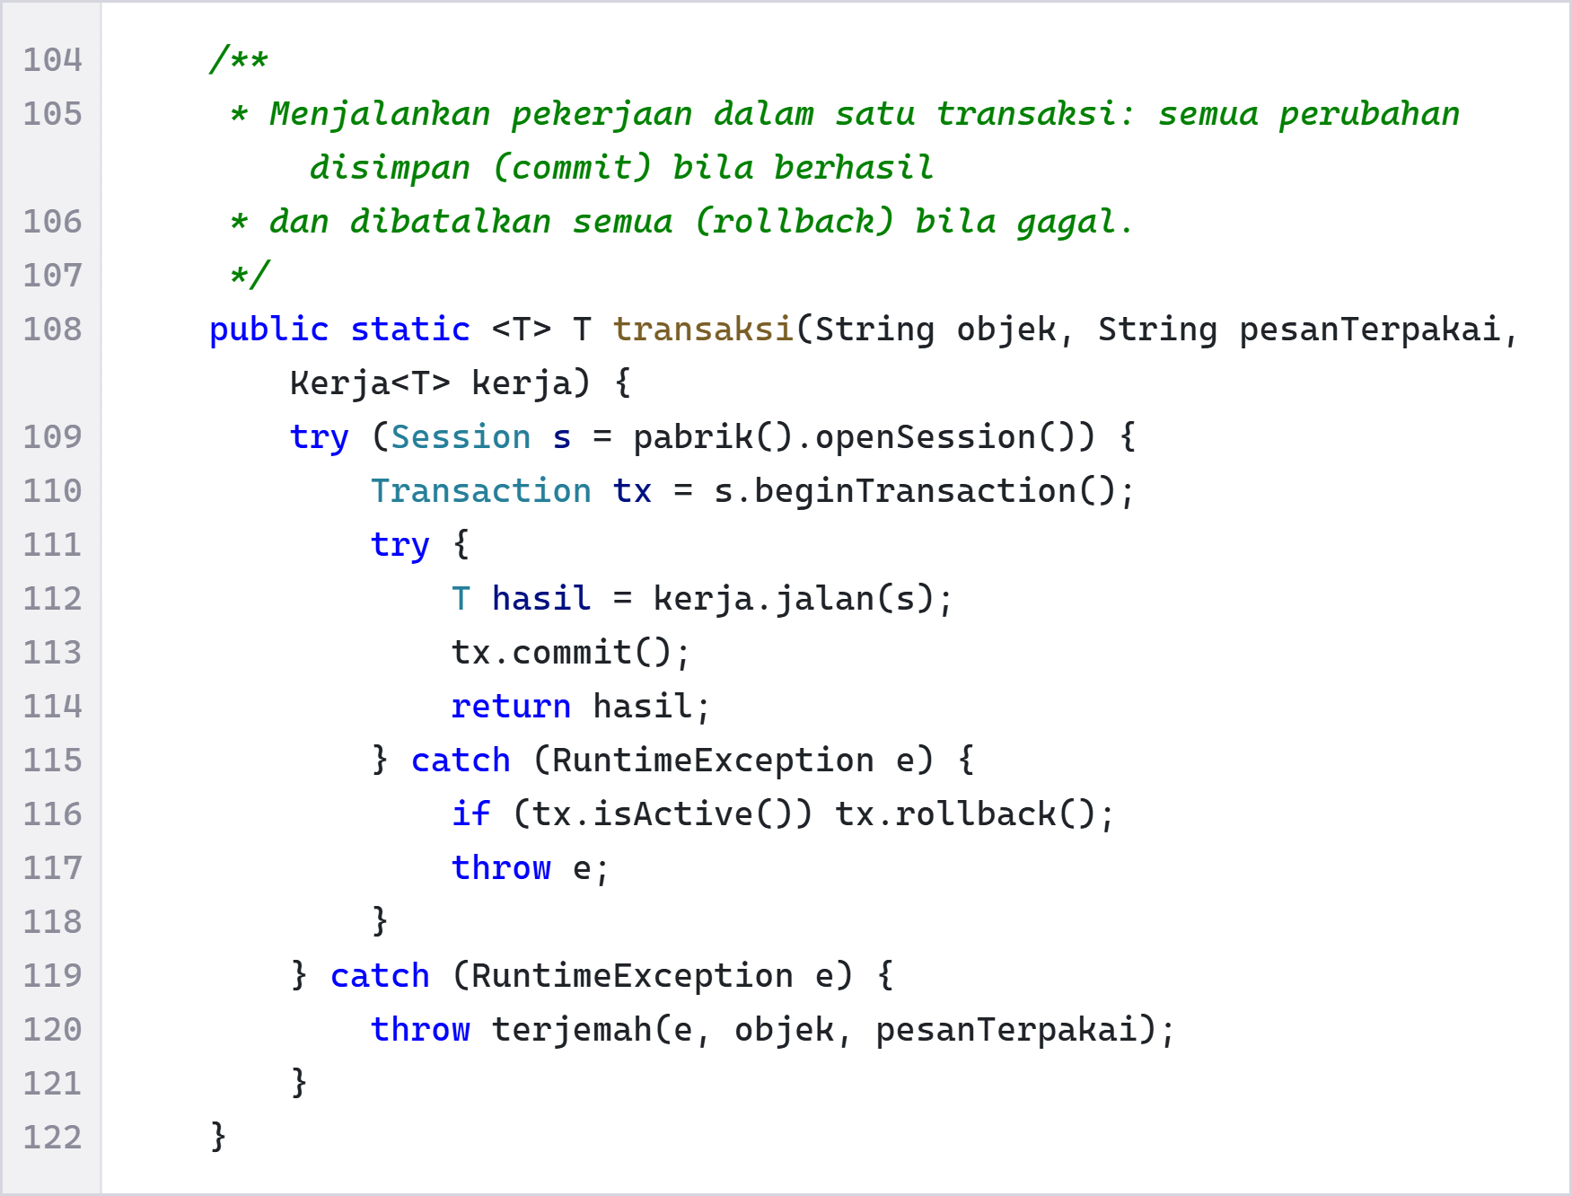
Method transaksi versi lengkap menjalankan pekerjaan dalam satu transaksi. beginTransaction memulai transaksi, commit menyimpan semua perubahan bila berhasil, dan rollback membatalkan semuanya bila ada yang gagal, sehingga data tidak pernah tersimpan setengah-setengah.
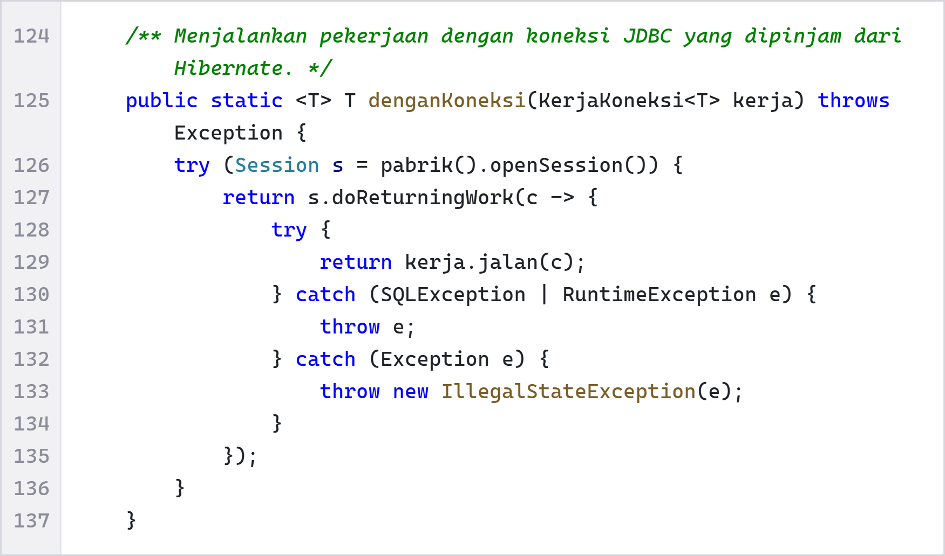
Method denganKoneksi meminjam koneksi JDBC dari Hibernate lewat doReturningWork. Galat dilempar apa adanya bila berupa SQLException atau RuntimeException, dan galat lain dibungkus IllegalStateException.
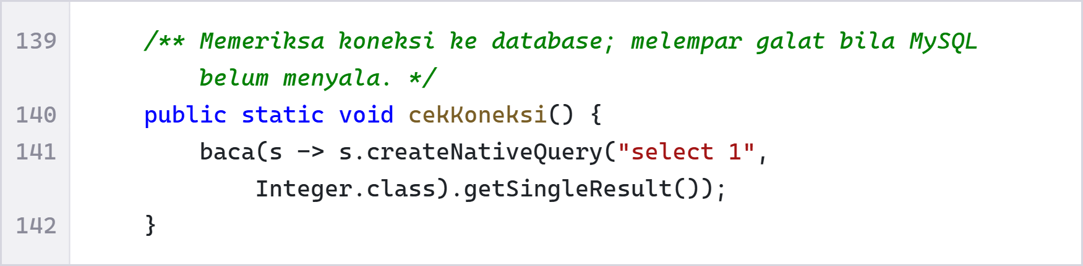
Method cekKoneksi menjalankan query select 1 sebagai uji. Bila MySQL belum menyala, query gagal dan melempar galat yang ditampilkan oleh jendela utama.
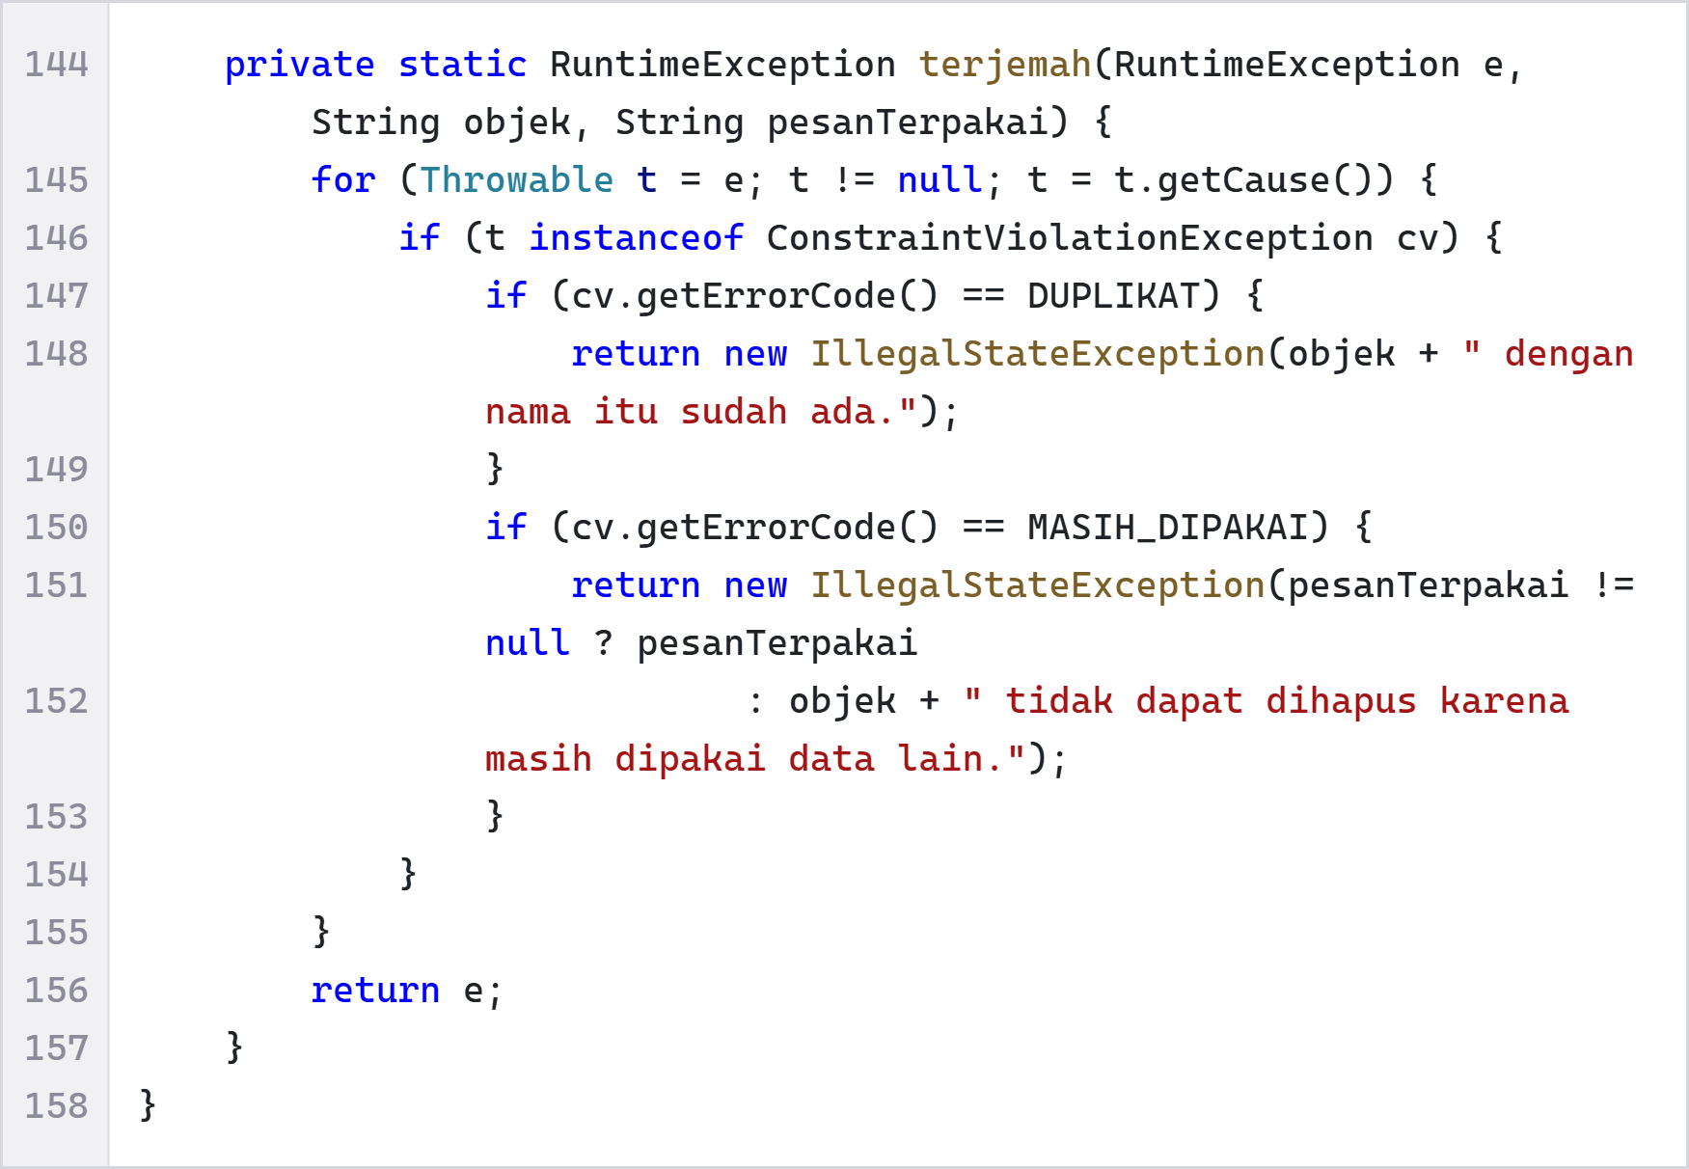
Method terjemah menelusuri penyebab galat. Bila berupa ConstraintViolationException dengan kode 1062, pesannya menjadi sudah ada, dan dengan kode 1451 menjadi tidak dapat dihapus karena masih dipakai data lain. Galat lain dikembalikan apa adanya.
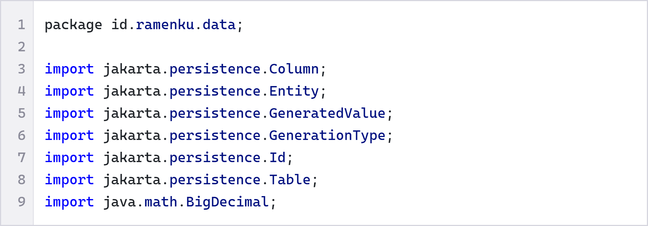
Impor anotasi dari jakarta.persistence (Entity, Table, Id, Column, GeneratedValue, GenerationType) yang dipakai untuk memetakan class ke tabel, serta BigDecimal untuk angka desimal yang tepat.
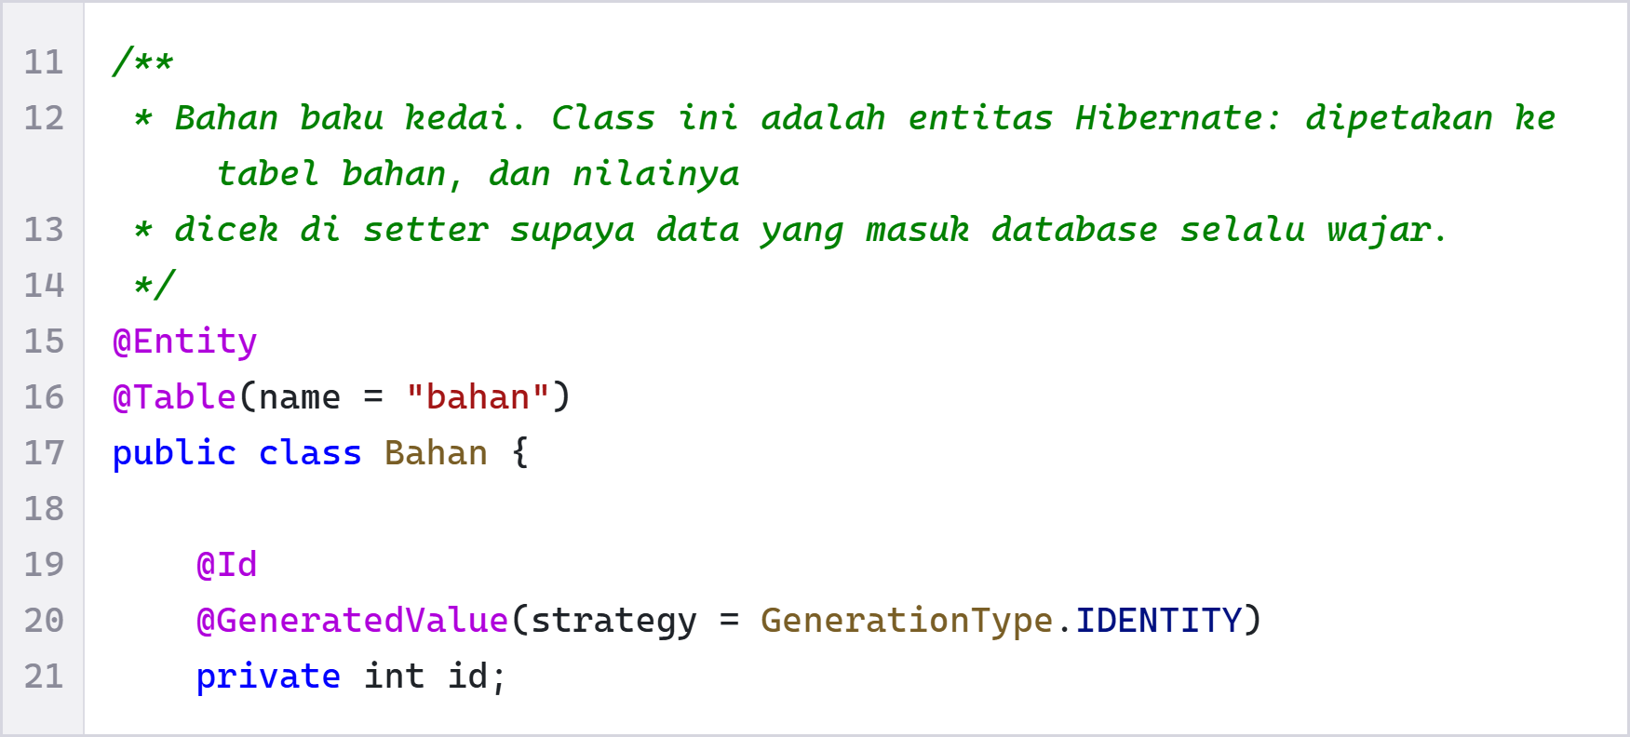
@Entity menandai class Bahan sebagai entitas Hibernate, dan @Table(name = "bahan") memetakannya ke tabel bahan. Atribut id diberi @Id sebagai kunci utama dan @GeneratedValue(strategy = IDENTITY) karena nilainya dibuat otomatis oleh AUTO_INCREMENT di database.
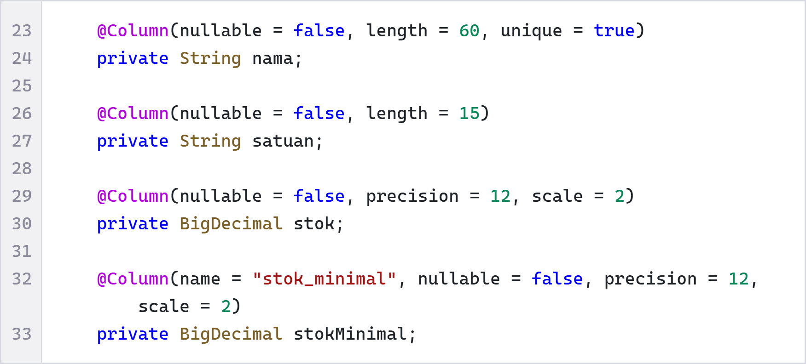
@Column memetakan atribut ke kolom: nama wajib diisi (nullable = false), maksimal 60 karakter, dan unik. satuan, stok, dan stokMinimal dipetakan dengan aturan serupa. stokMinimal diberi name = "stok_minimal" karena nama kolom di tabel berbeda dengan nama atributnya.
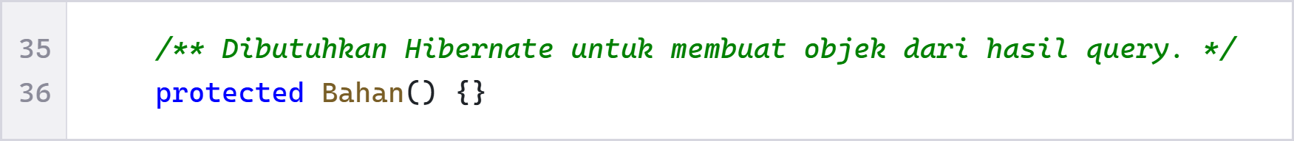
Konstruktor kosong protected dibutuhkan Hibernate untuk membuat objek dari hasil query, sebab Hibernate mengisi atributnya sendiri setelah objek dibuat.
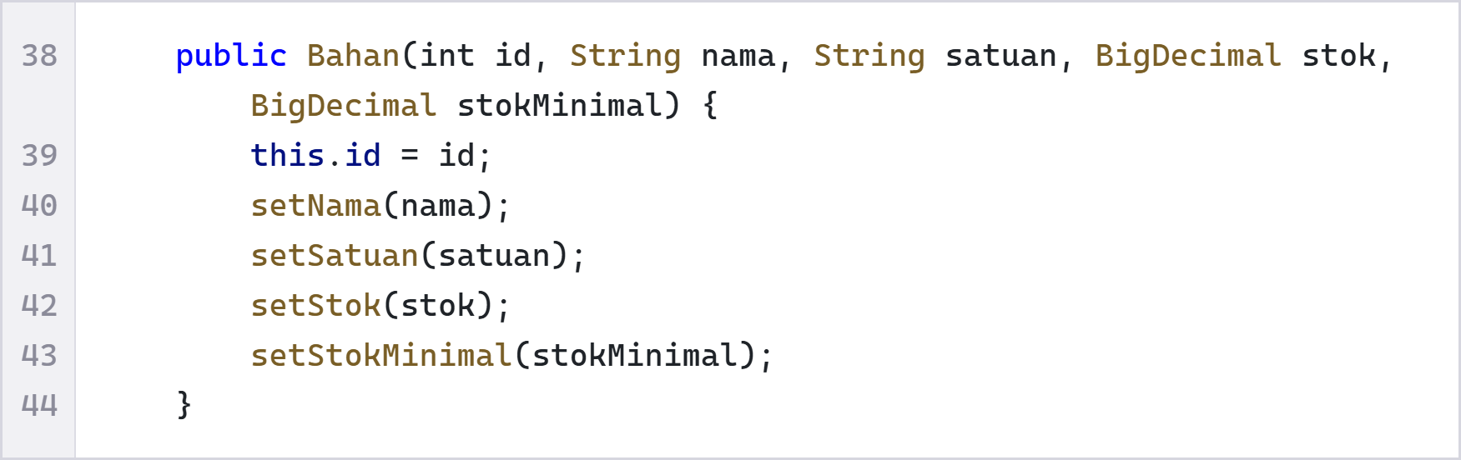
Konstruktor utama menerima semua nilai dan memakai setter untuk mengisinya, sehingga pengecekan data selalu berlaku sejak objek dibuat.
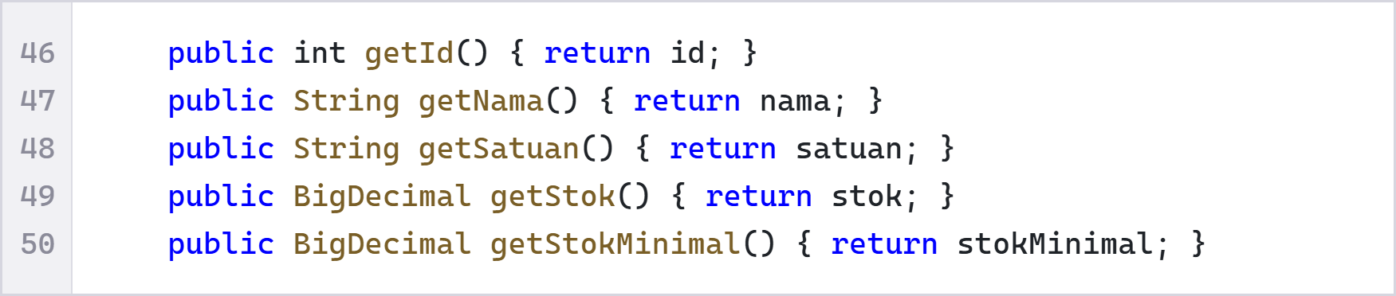
Getter untuk membaca id, nama, satuan, stok, dan stokMinimal. Atribut dibuat private sesuai prinsip enkapsulasi.
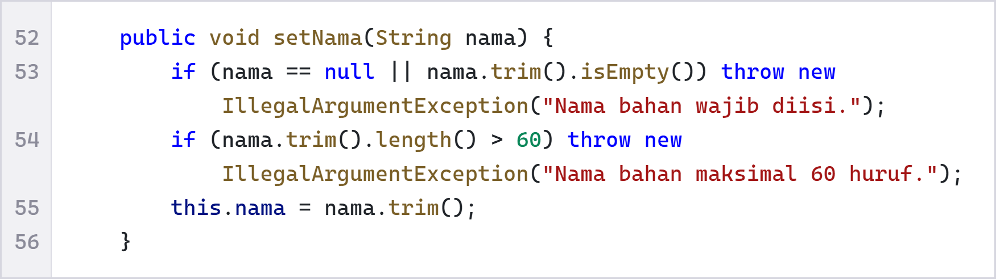
Setter setNama memeriksa nama tidak boleh kosong dan tidak lebih dari 60 huruf, lalu menyimpannya tanpa spasi berlebih (trim). Bila tidak valid, dilempar IllegalArgumentException dengan pesan yang jelas.
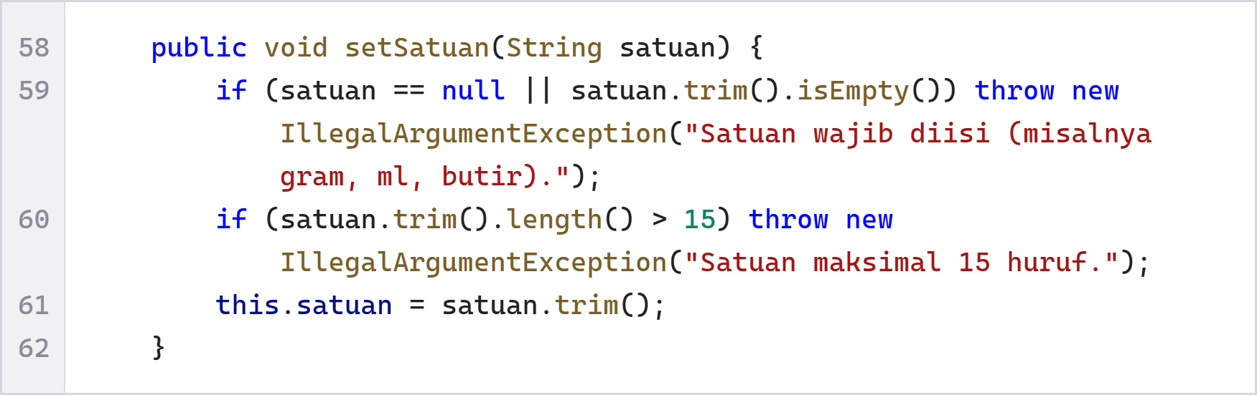
Setter setSatuan memeriksa satuan wajib diisi dan maksimal 15 huruf, dengan cara yang sama seperti nama.
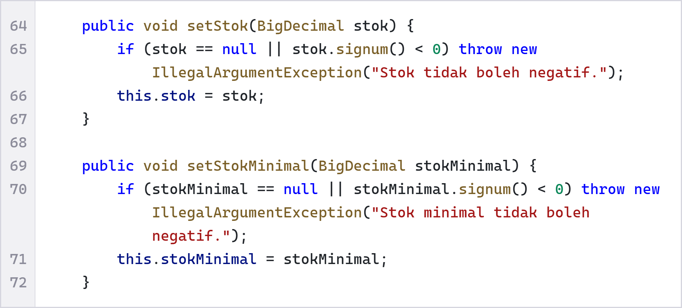
Setter setStok dan setStokMinimal menolak nilai kosong atau negatif (signum() < 0) sehingga data yang masuk ke database selalu wajar.
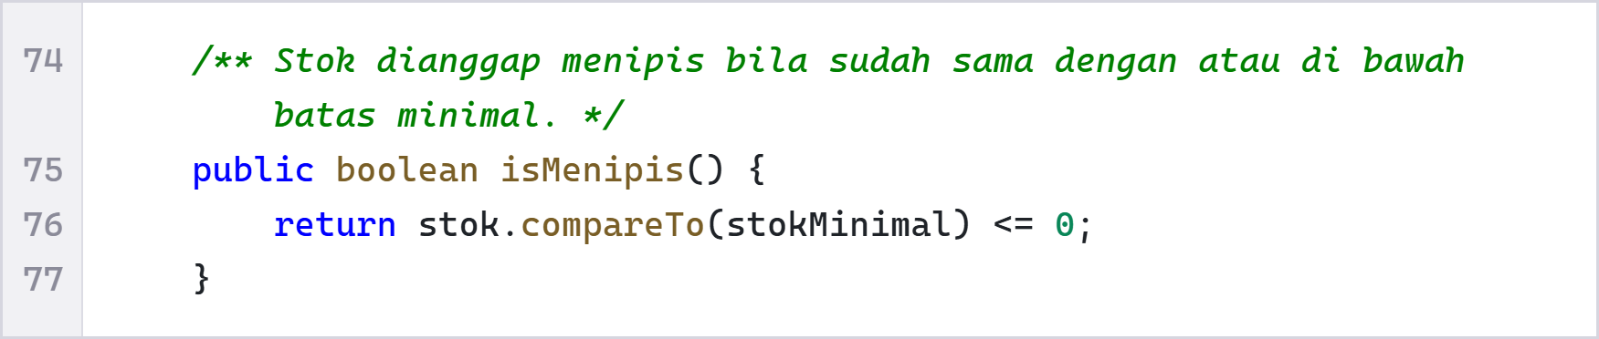
Method isMenipis mengembalikan true bila stok sama dengan atau di bawah stokMinimal (compareTo). Hasilnya dipakai untuk menandai bahan yang hampir habis.
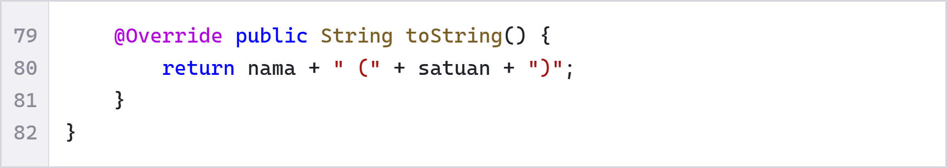
Method toString menampilkan bahan sebagai teks nama (satuan), misalnya Mi Ramen (porsi), agar mudah dibaca pada daftar pilihan.
OUTPUT


